СОСТАВ

- Ванная комната 215
- Ванная комната 217
- Ванная комната 220
- Ванная комната 224
- Санузел 228
- Душевая 230
- Ванная комната 237
- Ванная комната 241
- Ванная комната 245
- Массажная 227 (вариант 1)
- Массажная 227 (вариант 2)
ВАННАЯ КОМНАТА 215
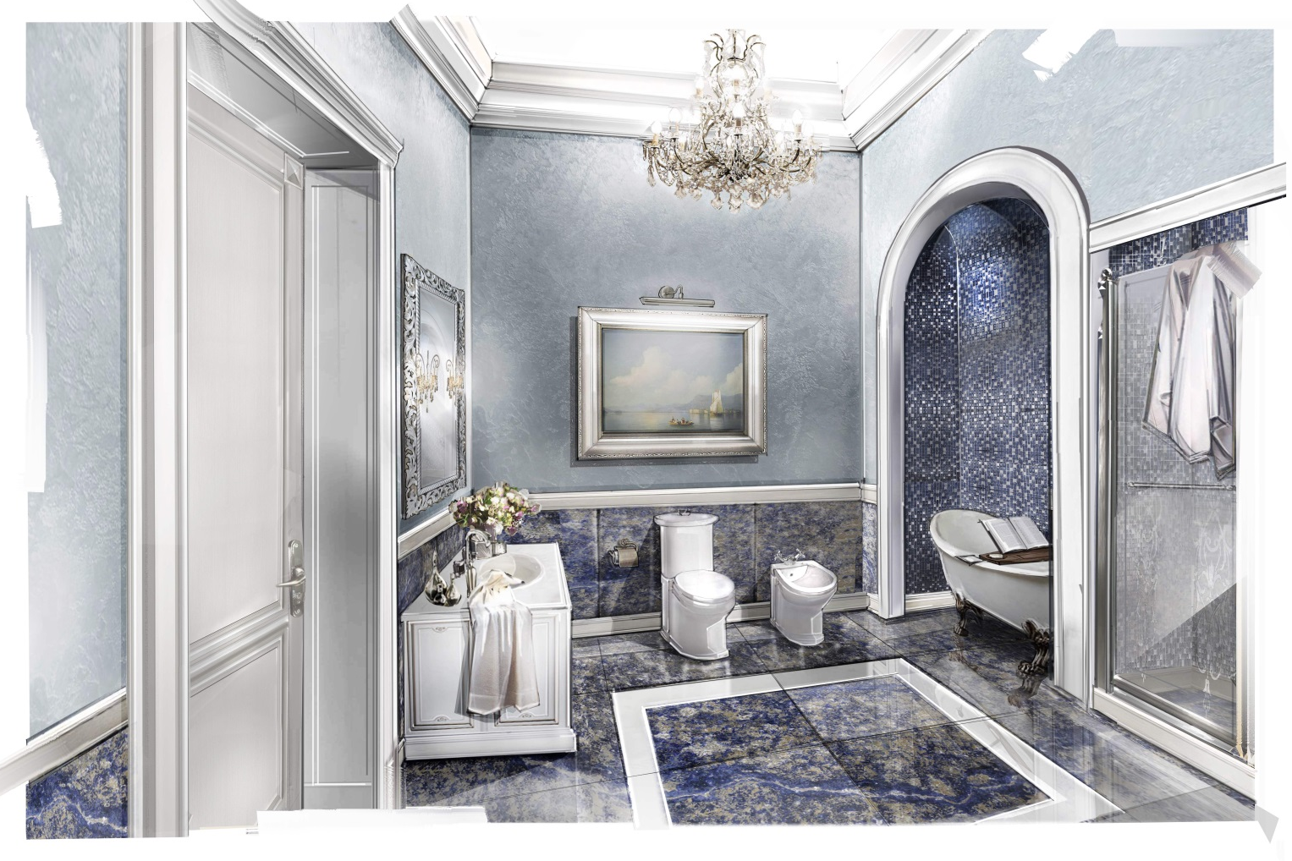
ПЛАН: WC  ЛИСТ № |  | ДАТА:  06.11.2014 |  | ОБЪЕКТ:  Жилое здание  Иордания, Амман | ПОМЕЩЕНИЕ:  2 этаж  Ванная комната 215
ТИП:  Унитаз напольный |  | ПОСТАВЩИК:  «VILLEROY  &BOCH» |  | МОДЕЛЬ/АРТ.:  Модель: AMADEA  Art.: 7695 10
СОСТАВ/ОТДЕЛКА:  Finiture- cromo  Фурнитура –хром |  |  |  | КОЛ-ВО:  1 шт. | КАТАЛОГ/СТРАНИЦА:
ПОМЕТКИ/ПРИМЕЧАНИЯ:
ВОЗМОЖНА ЗАМЕНА НА СИСТЕМУ GEBERIT
ТЕХНИЧЕСКАЯ СХЕМА/ РАЗМЕРЫ: 700 х 390x 365 мм

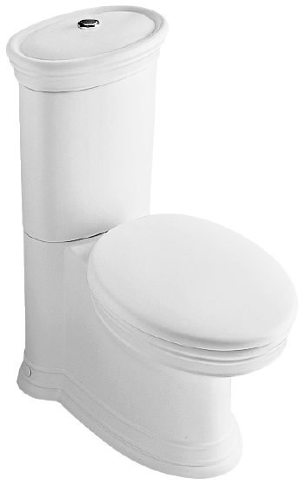
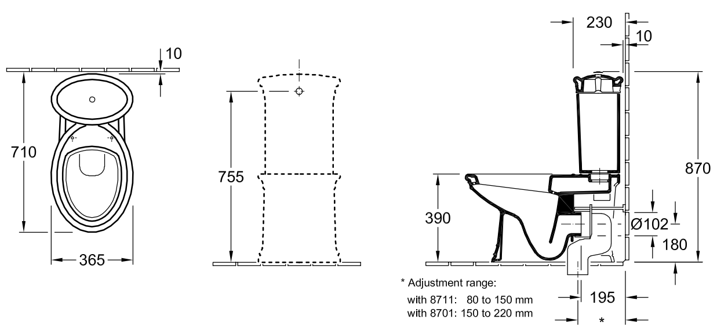
ПЛАН: WC  ЛИСТ № |  |  | ДАТА:  06.11.2014 | ОБЪЕКТ:  Жилое здание  Иордания, Амман | ПОМЕЩЕНИЕ:  2 этаж  Ванная комната 215
ТИП:  Держатель для туалетной бумаги |  |  | ПОСТАВЩИК:  «THG» | МОДЕЛЬ/АРТ.:  Модель : METROPOLIS clear crystal  Art.: A2A – 538AC
СОСТАВ/ОТДЕЛКА:  Finiture- cromo  Фурнитура –хром |  |  |  | КОЛ-ВО:  1 шт. | КАТАЛОГ/СТРАНИЦА:
ПОМЕТКИ/ПРИМЕЧАНИЯ:

ТЕХНИЧЕСКАЯ СХЕМА/ РАЗМЕРЫ:

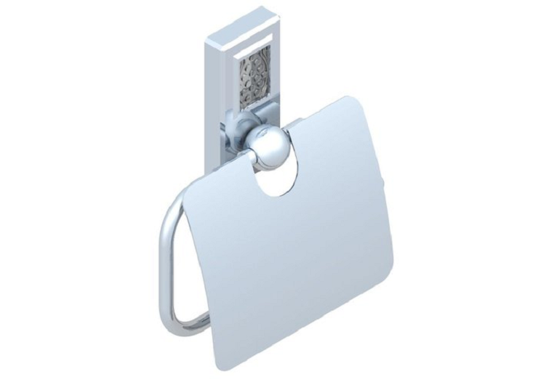
ПЛАН: WC  ЛИСТ № |  |  | ДАТА:  06.11.2014 | ОБЪЕКТ:  Жилое здание  Иордания, Амман | ПОМЕЩЕНИЕ:  2 этаж  Ванная комната 215
ТИП:  Ерш напольный |  |  | ПОСТАВЩИК:  «THG» | МОДЕЛЬ/АРТ.:  Модель : METROPOLIS clear crystal  Art.: A2A – 4700C
СОСТАВ/ОТДЕЛКА:  Finiture- cromo  Фурнитура –хром |  |  |  | КОЛ-ВО:  1 шт. | КАТАЛОГ/СТРАНИЦА:
ПОМЕТКИ/ПРИМЕЧАНИЯ:

ТЕХНИЧЕСКАЯ СХЕМА/ РАЗМЕРЫ:

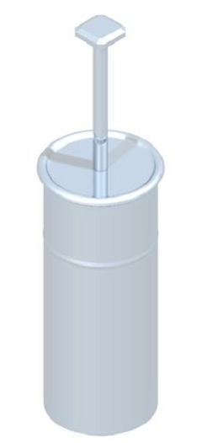
ПЛАН: WC  ЛИСТ № |  |  | ДАТА:  06.11.2014 | ОБЪЕКТ:  Жилое здание  Иордания, Амман | ПОМЕЩЕНИЕ:  2 этаж  Ванная комната 215
ТИП:  Биде напольное |  |  | ПОСТАВЩИК:  «VILLEROY  &BOCH» | МОДЕЛЬ/АРТ.:  Модель: AMADEA  Art.: 7485 00
СОСТАВ/ОТДЕЛКА:  Finiture- cromo  Фурнитура –хром |  |  |  | КОЛ-ВО:  1 шт. | КАТАЛОГ/СТРАНИЦА:
ПОМЕТКИ/ПРИМЕЧАНИЯ:
ВОЗМОЖНА ЗАМЕНА НА СИСТЕМУ GEBERIT
ТЕХНИЧЕСКАЯ СХЕМА/ РАЗМЕРЫ: 385 х 650 x 390 мм
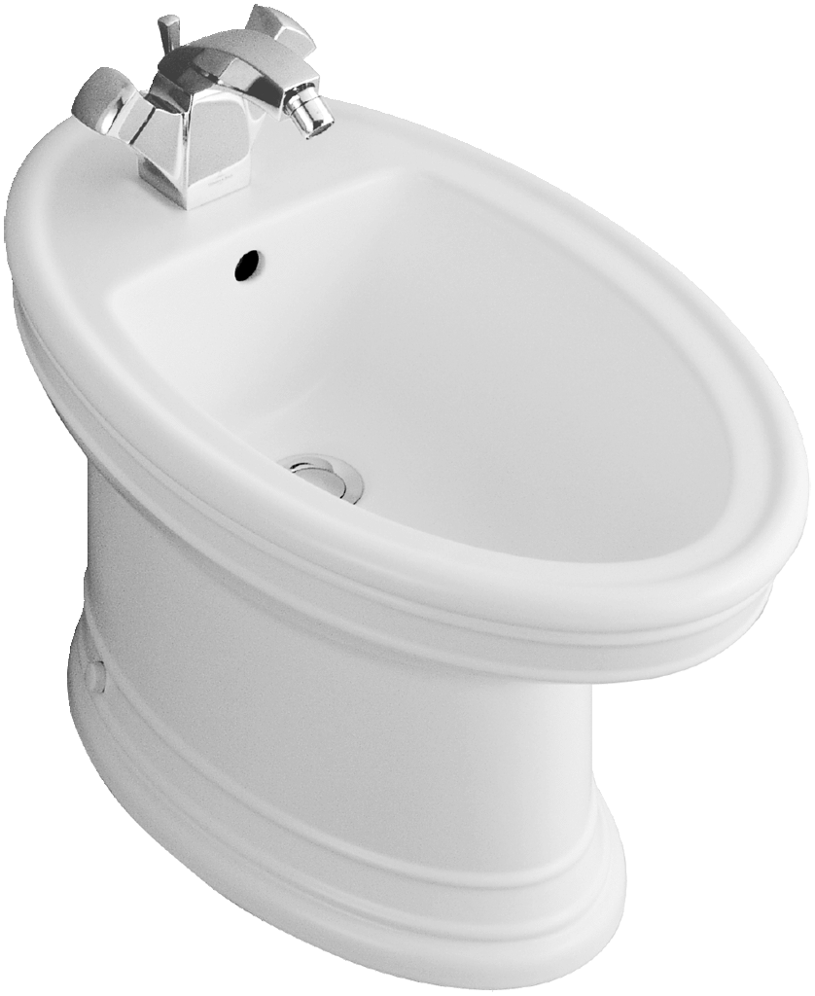
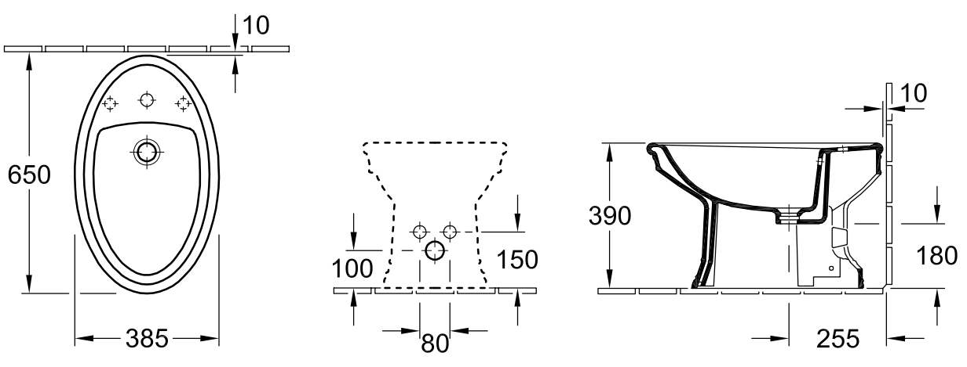
ПЛАН: WC  ЛИСТ № |  |  | ДАТА:  06.11.2014 | ОБЪЕКТ:  Жилое здание  Иордания, Амман | ПОМЕЩЕНИЕ:  2 этаж  Ванная комната 215
ТИП:  Смеситель для биде |  |  | ПОСТАВЩИК:  «GROHE» | МОДЕЛЬ/АРТ.:  Модель: ESSENCE  Art.: 32935000
СОСТАВ/ОТДЕЛКА:  Finiture- cromo  Фурнитура –хром |  |  |  | КОЛ-ВО:  1 шт. | КАТАЛОГ/СТРАНИЦА:
ПОМЕТКИ/ПРИМЕЧАНИЯ:

ТЕХНИЧЕСКАЯ СХЕМА/ РАЗМЕРЫ:
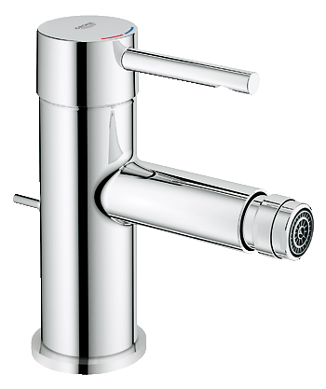
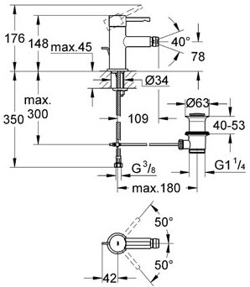

ПЛАН: WC  ЛИСТ № |  |  | ДАТА:  06.11.2014 | ОБЪЕКТ:  Жилое здание  Иордания, Амман | ПОМЕЩЕНИЕ:  2 этаж  Ванная комната 215
ТИП:  Мыльница настенная для биде |  |  | ПОСТАВЩИК:  «THG» | МОДЕЛЬ/АРТ.:  Модель : METROPOLIS clear crystal  Art.: A2A –546
СОСТАВ/ОТДЕЛКА:  Finiture- cromo  Фурнитура –хром |  |  |  | КОЛ-ВО:  1 шт. | КАТАЛОГ/СТРАНИЦА:
ПОМЕТКИ/ПРИМЕЧАНИЯ:

ТЕХНИЧЕСКАЯ СХЕМА/ РАЗМЕРЫ: Ø 100 мм

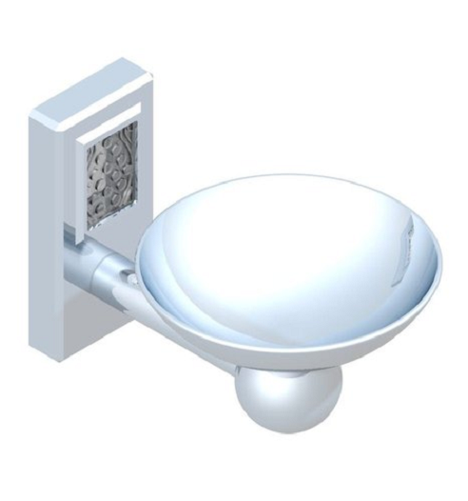
ПЛАН: WC  ЛИСТ № |  |  | ДАТА:  06.11.2014 | ОБЪЕКТ:  Жилое здание  Иордания, Амман | ПОМЕЩЕНИЕ:  2 этаж  Ванная комната 215
ТИП:  Полотенцедержатель кольцо для биде |  |  | ПОСТАВЩИК:  «THG» | МОДЕЛЬ/АРТ.:  Модель: METROPOLIS clear crystal  Art.: A2A – 504N
СОСТАВ/ОТДЕЛКА:  Finiture- cromo  Фурнитура –хром |  |  |  | КОЛ-ВО:  1 шт. | КАТАЛОГ/СТРАНИЦА:
ПОМЕТКИ/ПРИМЕЧАНИЯ:

ТЕХНИЧЕСКАЯ СХЕМА/ РАЗМЕРЫ:
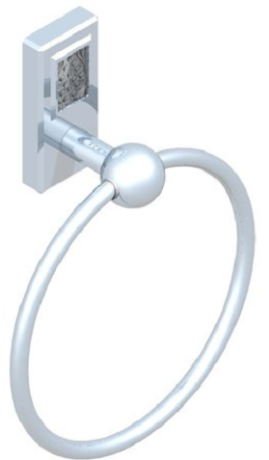
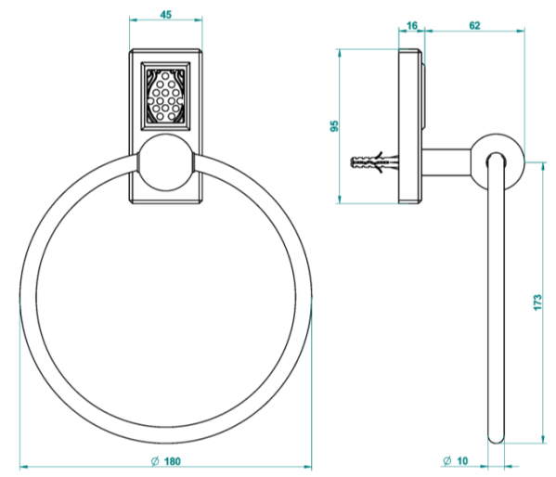

ПЛАН: WC  ЛИСТ № |  |  | ДАТА:  06.11.2014 | ОБЪЕКТ:  Жилое здание  Иордания, Амман | ПОМЕЩЕНИЕ:  2 этаж  Ванная комната 215
ТИП:  Раковина для установки под столешницу |  |  | ПОСТАВЩИК:  «VILLEROY  &BOCH» | МОДЕЛЬ/АРТ.:  Модель: EVANA  Art.: 614400
СОСТАВ/ОТДЕЛКА:  Finiture- cromo  Фурнитура –хром |  |  |  | КОЛ-ВО:  1 шт. | КАТАЛОГ/СТРАНИЦА:
ПОМЕТКИ/ПРИМЕЧАНИЯ:

ТЕХНИЧЕСКАЯ СХЕМА/ РАЗМЕРЫ: 615 x 415 мм

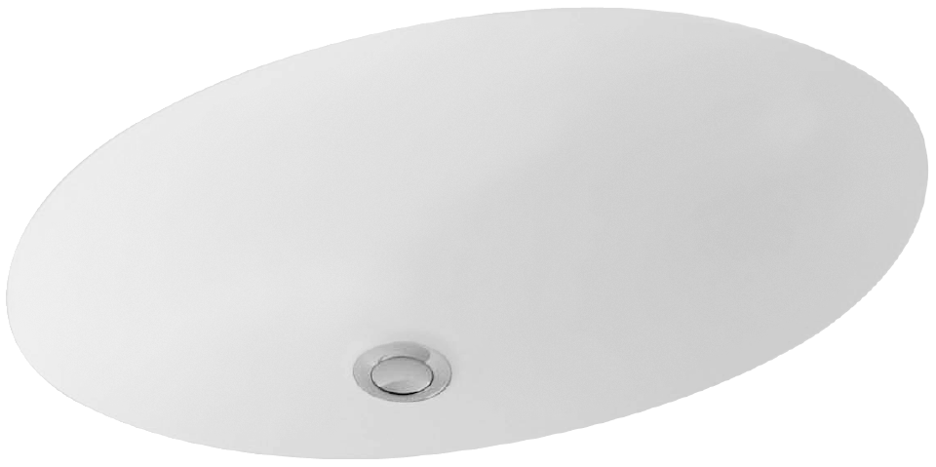

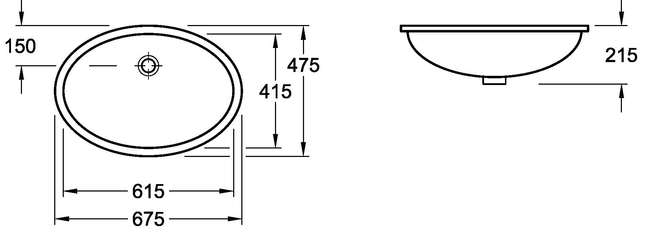
ПЛАН: WC  ЛИСТ № |  |  | ДАТА:  06.11.2014 | ОБЪЕКТ:  Жилое здание  Иордания, Амман | ПОМЕЩЕНИЕ:  2 этаж  Ванная комната 215
ТИП:  Смеситель на раковину |  |  | ПОСТАВЩИК:  «THG» | МОДЕЛЬ/АРТ.:  Модель : METROPOLIS clear crystal  Art.: A2A – 151M
СОСТАВ/ОТДЕЛКА:  Finiture- cromo  Фурнитура –хром |  |  |  | КОЛ-ВО:  1 шт. | КАТАЛОГ/СТРАНИЦА:
ПОМЕТКИ/ПРИМЕЧАНИЯ:
Заказать со всеми элементами в полной комплектации для подключения.
В КОМПЛЕКТЕ С ДОННЫМ КЛАПАНОМ!
ТЕХНИЧЕСКАЯ СХЕМА/ РАЗМЕРЫ:

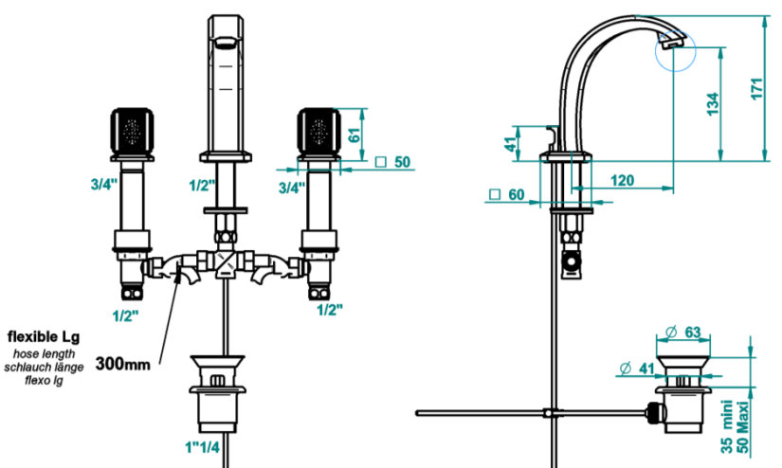
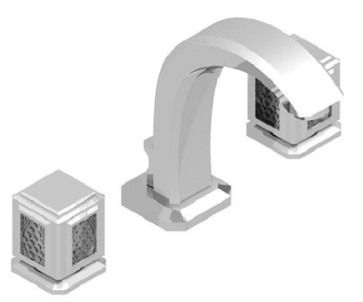
ПЛАН: WC  ЛИСТ № |  |  | ДАТА:  06.11.2014 | ОБЪЕКТ:  Жилое здание  Иордания, Амман | ПОМЕЩЕНИЕ:  2 этаж  Ванная комната 215
ТИП:  Штанга для полотенца |  |  | ПОСТАВЩИК:  «THG» | МОДЕЛЬ/АРТ.:  Модель : METROPOLIS clear crystal  Art.: A2A –514
СОСТАВ/ОТДЕЛКА:  Finiture- cromo  Фурнитура –хром |  |  |  | КОЛ-ВО:  2 шт. | КАТАЛОГ/СТРАНИЦА:
ПОМЕТКИ/ПРИМЕЧАНИЯ:
Спецразмер!
ТЕХНИЧЕСКАЯ СХЕМА/ РАЗМЕРЫ: 400 мм

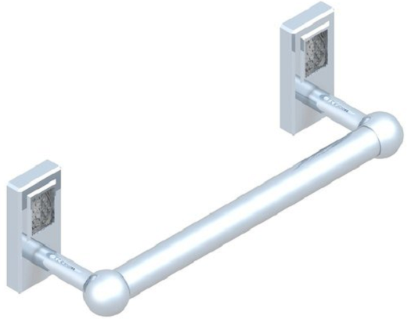

ПЛАН: WC  ЛИСТ № |  |  | ДАТА:  06.11.2014 | ОБЪЕКТ:  Жилое здание  Иордания, Амман | ПОМЕЩЕНИЕ:  2 этаж  Ванная комната 215
ТИП:  Диспенсер для жидкого мыла |  |  | ПОСТАВЩИК:  «VILLARI» | МОДЕЛЬ/АРТ.:  Модель: FIRENZE  Art.: 4102549.606
СОСТАВ/ОТДЕЛКА:  Finiture- cromo  Фурнитура –хром |  |  |  | КОЛ-ВО:  1 шт. | КАТАЛОГ/СТРАНИЦА:
ПОМЕТКИ/ПРИМЕЧАНИЯ:

ТЕХНИЧЕСКАЯ СХЕМА/ РАЗМЕРЫ:

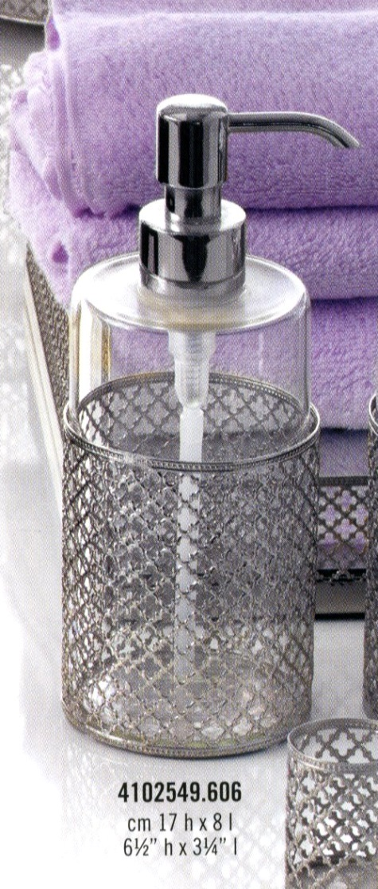
ПЛАН: WC  ЛИСТ № |  |  | ДАТА:  06.11.2014 | ОБЪЕКТ:  Жилое здание  Иордания, Амман | ПОМЕЩЕНИЕ:  2 этаж  Ванная комната 215
ТИП:  Мыльница настольная |  |  | ПОСТАВЩИК:  «THG» | МОДЕЛЬ/АРТ.:  Модель: METROPOLIS clear crystal  Art.: A2A – 544
СОСТАВ/ОТДЕЛКА:  Finiture- cromo  Фурнитура –хром |  |  |  | КОЛ-ВО:  1 шт. | КАТАЛОГ/СТРАНИЦА:
ПОМЕТКИ/ПРИМЕЧАНИЯ:

ТЕХНИЧЕСКАЯ СХЕМА/ РАЗМЕРЫ: Ø 100 мм

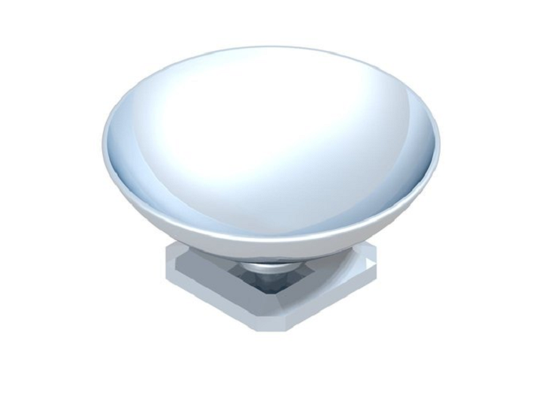
ПЛАН: WC  ЛИСТ № |  |  | ДАТА:  06.11.2014 | ОБЪЕКТ:  Жилое здание  Иордания, Амман | ПОМЕЩЕНИЕ:  2 этаж  Ванная комната 215
ТИП:  Стакан для зубных щеток |  |  | ПОСТАВЩИК:  «VILLARI» | МОДЕЛЬ/АРТ.:  Модель: FIRENZE  Art.: 4102582.606
СОСТАВ/ОТДЕЛКА:  Finiture- cromo  Фурнитура –хром |  |  |  | КОЛ-ВО:  1 шт. | КАТАЛОГ/СТРАНИЦА:
ПОМЕТКИ/ПРИМЕЧАНИЯ:

ТЕХНИЧЕСКАЯ СХЕМА/ РАЗМЕРЫ:

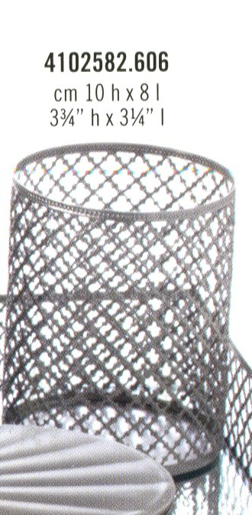

ПЛАН: WC  ЛИСТ № |  |  | ДАТА:  06.11.2014 | ОБЪЕКТ:  Жилое здание  Иордания, Амман | ПОМЕЩЕНИЕ:  2 этаж  Ванная комната 215
ТИП:  Контейнер для бумажных полотенец |  |  | ПОСТАВЩИК:  «VILLARI» | МОДЕЛЬ/АРТ.:  Модель: FIRENZE  Art.: 4102527.606
СОСТАВ/ОТДЕЛКА:  Finiture- cromo  Фурнитура –хром |  |  |  | КОЛ-ВО:  1 шт. | КАТАЛОГ/СТРАНИЦА:
ПОМЕТКИ/ПРИМЕЧАНИЯ:

ТЕХНИЧЕСКАЯ СХЕМА/ РАЗМЕРЫ:

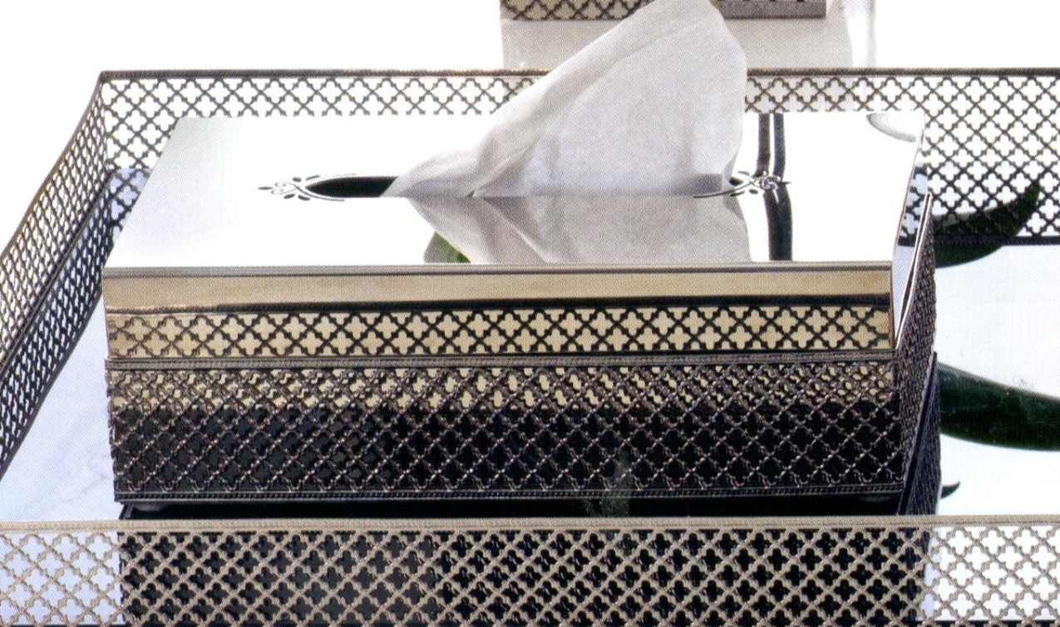
ПЛАН: WC  ЛИСТ № |  |  | ДАТА:  06.11.2014 | ОБЪЕКТ:  Жилое здание  Иордания, Амман | ПОМЕЩЕНИЕ:  2 этаж  Ванная комната 215
ТИП:  Корзина для бумаги |  |  | ПОСТАВЩИК:  «VILLARI» | МОДЕЛЬ/АРТ.:  Модель: FIRENZE  Art.: 4102531.606
СОСТАВ/ОТДЕЛКА:  Finiture- cromo  Фурнитура –хром |  |  |  | КОЛ-ВО:  1 шт. | КАТАЛОГ/СТРАНИЦА:
ПОМЕТКИ/ПРИМЕЧАНИЯ:

ТЕХНИЧЕСКАЯ СХЕМА/ РАЗМЕРЫ:

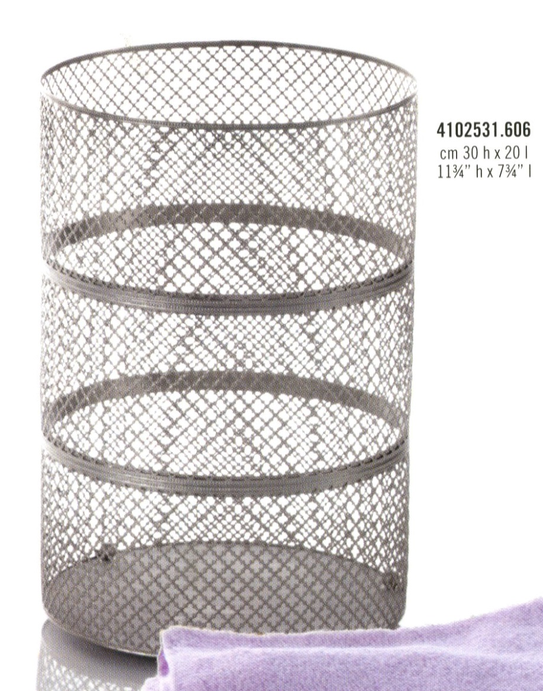
ПЛАН: WC  ЛИСТ № |  | ДАТА:  06.11.2014 |  | ОБЪЕКТ:  Жилое здание  Иордания, Амман | ПОМЕЩЕНИЕ:  2 этаж  Ванная комната 215
ТИП:  Зеркало с подсветкой |  | ПОСТАВЩИК:  «MONTELEONE» |  | МОДЕЛЬ/АРТ.:  Модель: SPEKKIO  Арт.: 1.03.89
СОСТАВ/ОТДЕЛКА:  Finiture- cromo  Фурнитура –хром |  |  |  | КОЛ-ВО:  1шт. | КАТАЛОГ/СТРАНИЦА:
ПОМЕТКИ/ПРИМЕЧАНИЯ:

ТЕХНИЧЕСКАЯ СХЕМА/ РАЗМЕРЫ :
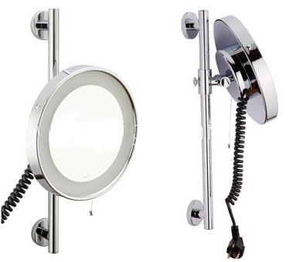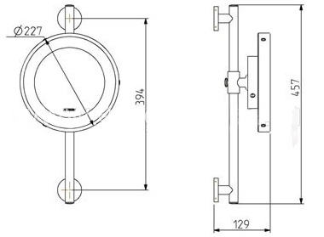
ПЛАН: WC  ЛИСТ № | ДАТА:  06.11.2014 |  |  | ОБЪЕКТ:  Жилое здание  Иордания, Амман | ПОМЕЩЕНИЕ:  2 этаж  Ванная комната 215
ТИП:  Ванна | ПОСТАВЩИК:  «DEVON&DEVON» |  |  | МОДЕЛЬ/АРТ.:  Модель: CHERIE  Art.: 2MRCHERIECRDD
СОСТАВ/ОТДЕЛКА:  Finiture- cromo  Фурнитура –хром |  |  |  | КОЛ-ВО:  1 шт. | КАТАЛОГ/СТРАНИЦА:
ПОМЕТКИ/ПРИМЕЧАНИЯ:
Foot model – PRINCESS. Заказать с системой слива!

ТЕХНИЧЕСКАЯ СХЕМА/ РАЗМЕРЫ: 1685 х 760 x 710 мм

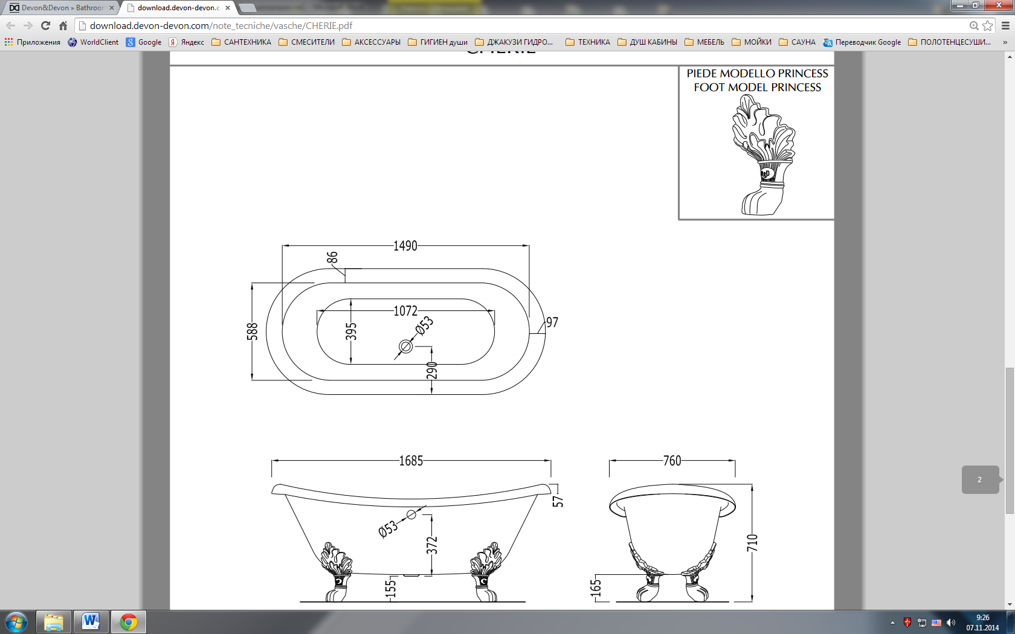
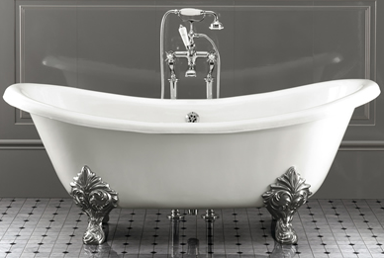

ПЛАН: WC  ЛИСТ № |  |  | ДАТА:  06.11.2014 | ОБЪЕКТ:  Жилое здание  Иордания, Амман | ПОМЕЩЕНИЕ:  2 этаж  Ванная комната 215
ТИП:  Смеситель для ванны из стены |  |  | ПОСТАВЩИК:  «THG» | МОДЕЛЬ/АРТ.:  Модель : METROPOLIS clear crystal  Art.: A2A - 13B
СОСТАВ/ОТДЕЛКА:  Finiture- cromo  Фурнитура –хром |  |  |  | КОЛ-ВО:  1 шт. | КАТАЛОГ/СТРАНИЦА:
ПОМЕТКИ/ПРИМЕЧАНИЯ:
Заказать со всеми элементами в полной комплектации для подключения.
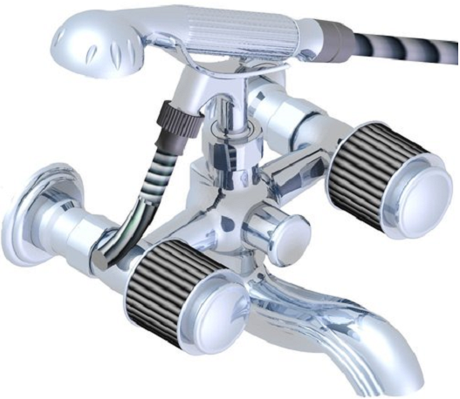
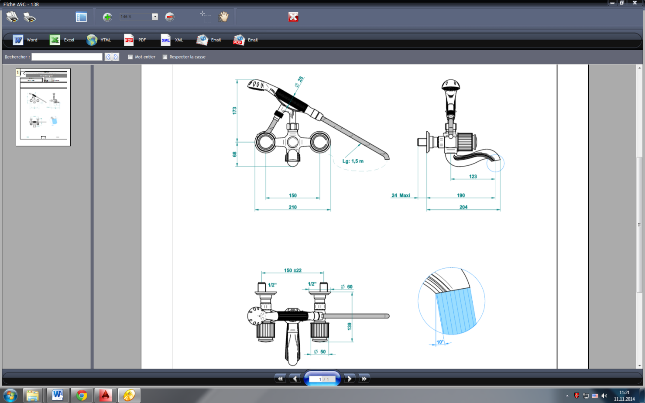
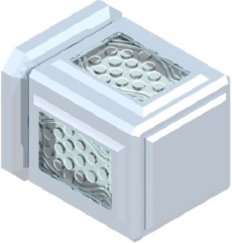
ТЕХНИЧЕСКАЯ СХЕМА/ РАЗМЕРЫ:

ПЛАН: WC  ЛИСТ № |  |  | ДАТА:  06.11.2014 | ОБЪЕКТ:  Жилое здание  Иордания, Амман | ПОМЕЩЕНИЕ:  2 этаж  Ванная комната 215
ТИП:  Полка для ванны |  |  | ПОСТАВЩИК:  «GENTRY HOME» | МОДЕЛЬ/АРТ.:  Модель: UNIQUE  Art.: 8470
СОСТАВ/ОТДЕЛКА:  Finiture- cromo  Фурнитура –хром |  |  |  | КОЛ-ВО:  1 шт. | КАТАЛОГ/СТРАНИЦА:
ПОМЕТКИ/ПРИМЕЧАНИЯ:

ТЕХНИЧЕСКАЯ СХЕМА/ РАЗМЕРЫ: 775 х 184 мм

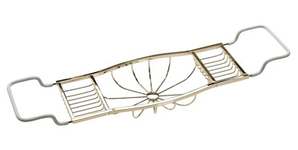

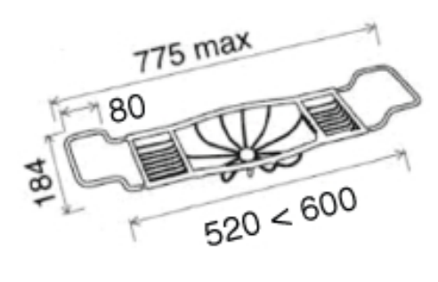
ПЛАН: WC  ЛИСТ № |  | ДАТА:  06.11.2014 |  | ОБЪЕКТ:  Жилое здание  Иордания, Амман | ПОМЕЩЕНИЕ:  2 этаж  Ванная комната 215
ТИП:  Дверца для душа |  | ПОСТАВЩИК:  «DEVON&DEVON» |  | МОДЕЛЬ/АРТ.:  Модель : SAVOY V/90  Art.: P39.7415
СОСТАВ/ОТДЕЛКА:  Finiture- cromo  Фурнитура –хром |  |  |  | КОЛ-ВО:  1 шт. | КАТАЛОГ/СТРАНИЦА:
ПОМЕТКИ/ПРИМЕЧАНИЯ:
Tipo C ; Pro. 1, Dec. 3, Dec. 1 - по 2 шт. каждого
Anta battente in vetro / apertura DX
ТЕХНИЧЕСКАЯ СХЕМА/ РАЗМЕРЫ: 920x 1810 (h) mm.

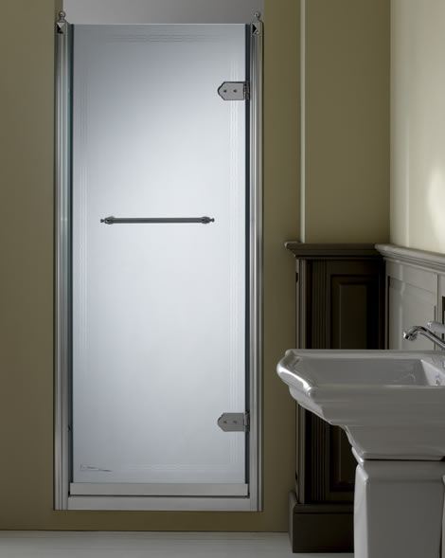

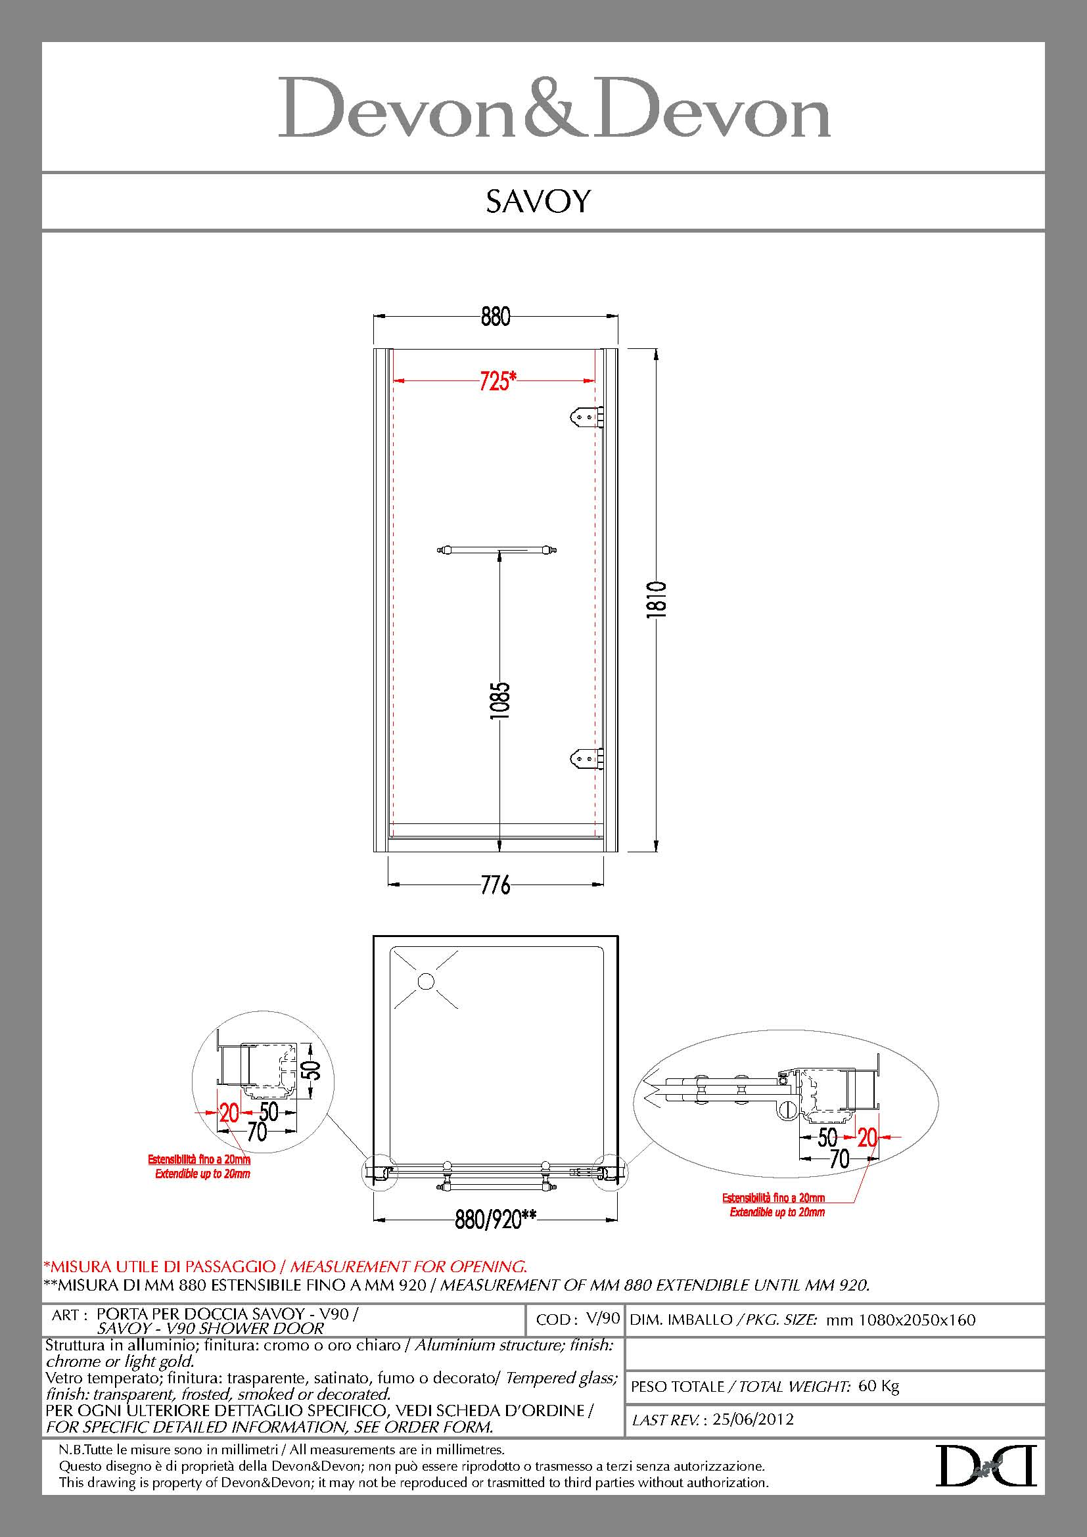
ПЛАН: WC  ЛИСТ № |  |  |  | ДАТА:  06.11.2014 | ОБЪЕКТ:  Жилое здание  Иордания, Амман | ПОМЕЩЕНИЕ:  2 этаж  Ванная комната 215
ТИП:  Тропический душ с подсветкой встраиваемый |  |  |  | ПОСТАВЩИК:  «GESSI» | МОДЕЛЬ/АРТ.:  Модель : COLOUR QUADRO  Art.: 32855 + 32927
СОСТАВ/ОТДЕЛКА:  Finiture- cromo  Фурнитура –хром |  |  |  |  | КОЛ-ВО:  1 шт. | КАТАЛОГ/СТРАНИЦА:
ПОМЕТКИ/ПРИМЕЧАНИЯ:

ТЕХНИЧЕСКАЯ СХЕМА/ РАЗМЕРЫ: 500х 500 mm
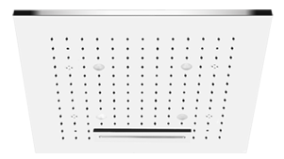
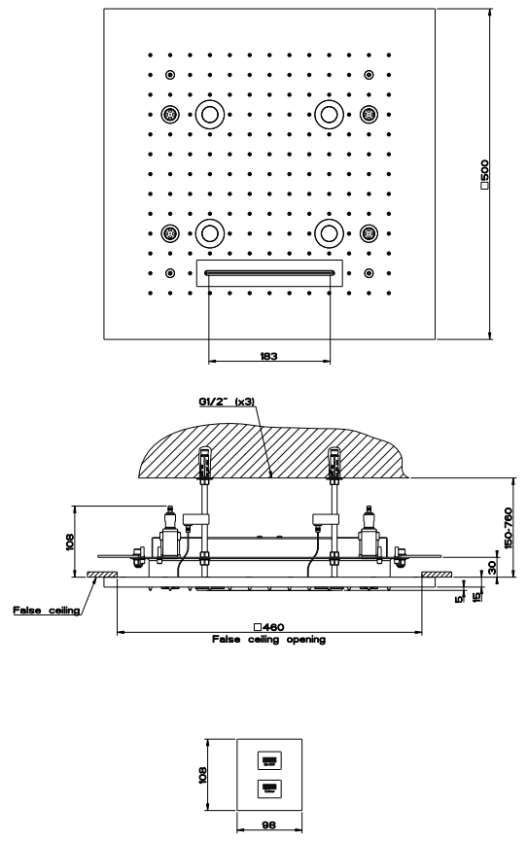
ПЛАН: WC  ЛИСТ № |  |  |  | ДАТА:  06.11.2014 | ОБЪЕКТ:  Жилое здание  Иордания, Амман | ПОМЕЩЕНИЕ:  2 этаж  Ванная комната 215
ТИП:  Ручной душ |  |  |  | ПОСТАВЩИК:  «THG» | МОДЕЛЬ/АРТ.:  Модель: METROPOLIS clear crystal  Art.: A2A – 52
СОСТАВ/ОТДЕЛКА:  Finiture- cromo  Фурнитура –хром |  |  |  |  | КОЛ-ВО:  1 шт. | КАТАЛОГ/СТРАНИЦА:
ПОМЕТКИ/ПРИМЕЧАНИЯ:
Заказать со всеми элементами в полной комплектации для подключения.
ТЕХНИЧЕСКАЯ СХЕМА/ РАЗМЕРЫ:
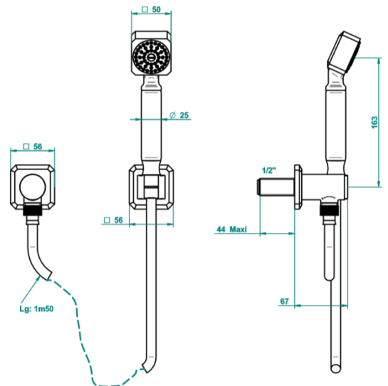
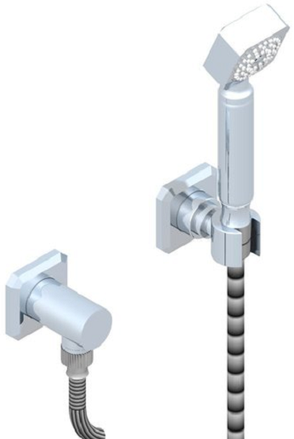

ПЛАН: WC  ЛИСТ № |  |  |  | ДАТА:  06.11.2014 | ОБЪЕКТ:  Жилое здание  Иордания, Амман | ПОМЕЩЕНИЕ:  2 этаж  Ванная комната 215
ТИП:  Термостатический смеситель с вентилями |  |  |  | ПОСТАВЩИК:  «THG» | МОДЕЛЬ/АРТ.:  Модель: METROPOLIS clear crystal  Art.: A2A – 32 (3/4) + A2A-15EN16EC
СОСТАВ/ОТДЕЛКА:  Finiture- cromo  Фурнитура –хром |  |  |  |  | КОЛ-ВО:  4 шт. + 1 шт. | КАТАЛОГ/СТРАНИЦА:
ПОМЕТКИ/ПРИМЕЧАНИЯ:
Заказать со всеми элементами в полной комплектации для подключения.
ТЕХНИЧЕСКАЯ СХЕМА/ РАЗМЕРЫ:

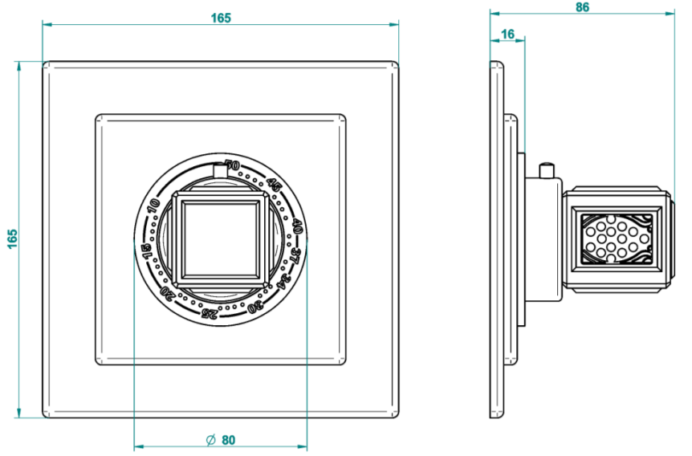
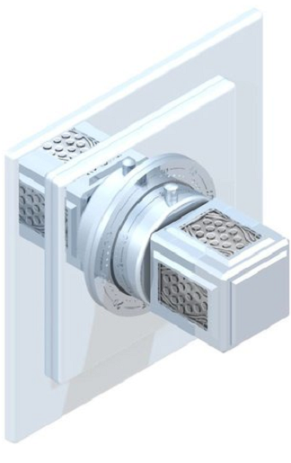

ПЛАН: WC  ЛИСТ № |  |  |  | ДАТА:  06.11.2014 | ОБЪЕКТ:  Жилое здание  Иордания, Амман | ПОМЕЩЕНИЕ:  2 этаж  Ванная комната 215
ТИП:  Мыльница настенная для душа |  |  |  | ПОСТАВЩИК:  «THG» | МОДЕЛЬ/АРТ.:  Модель: METROPOLIS clear crystal  Art.: A2A – 546GM
СОСТАВ/ОТДЕЛКА:  Finiture- cromo  Фурнитура –хром |  |  |  |  | КОЛ-ВО:  1 шт. | КАТАЛОГ/СТРАНИЦА:
ПОМЕТКИ/ПРИМЕЧАНИЯ:

ТЕХНИЧЕСКАЯ СХЕМА/ РАЗМЕРЫ: Ø 150 мм

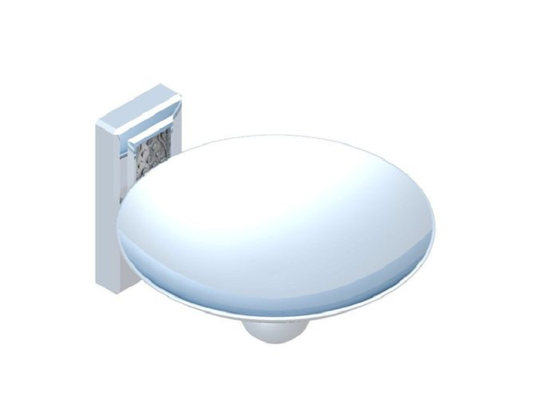
ПЛАН: WC  ЛИСТ № |  |  |  | ДАТА:  06.11.2014 | ОБЪЕКТ:  Жилое здание  Иордания, Амман | ПОМЕЩЕНИЕ:  2 этаж  Ванная комната 215
ТИП:  Полка угловая в душевую малая |  |  |  | ПОСТАВЩИК:  «SAMUEL HEATH» | МОДЕЛЬ/АРТ.:  Модель: SHOWER BASKETS  Арт.: N156
СОСТАВ/ОТДЕЛКА:  Finiture- cromo  Фурнитура –хром |  |  |  |  | КОЛ-ВО:  1 шт. | КАТАЛОГ/СТРАНИЦА:
ПОМЕТКИ/ПРИМЕЧАНИЯ:
Со скрытым креплением
ТЕХНИЧЕСКАЯ СХЕМА/ РАЗМЕРЫ : 134x134x40

(15x15x4)
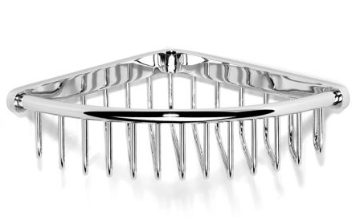
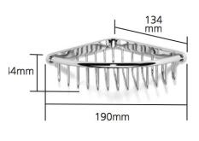

ПЛАН: WC  ЛИСТ № |  |  |  | ДАТА:  06.11.2014 | ОБЪЕКТ:  Жилое здание  Иордания, Амман | ПОМЕЩЕНИЕ:  2 этаж  Ванная комната 215
ТИП:  Полка угловая в душевую большая |  |  |  | ПОСТАВЩИК:  «SAMUEL HEATH» | МОДЕЛЬ/АРТ.:  Модель: SHOWER BASKETS  Арт.: N158-XL
СОСТАВ/ОТДЕЛКА:  Finiture- cromo  Фурнитура –хром |  |  |  |  | КОЛ-ВО:  1 шт. | КАТАЛОГ/СТРАНИЦА:
ПОМЕТКИ/ПРИМЕЧАНИЯ:
Со скрытым креплением
ТЕХНИЧЕСКАЯ СХЕМА/ РАЗМ РЫ : 203 х 203х 80 мм
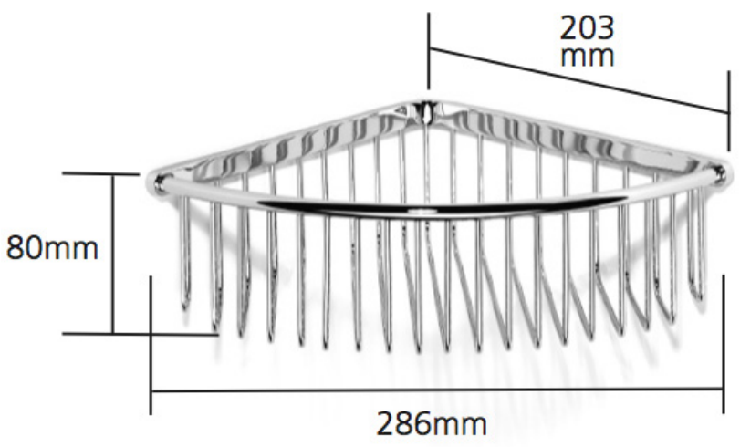
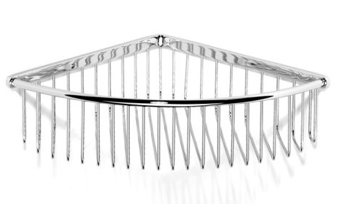

ПЛАН: WC  ЛИСТ № |  |  |  | ДАТА:  06.11.2014 | ОБЪЕКТ:  Жилое здание  Иордания, Амман | ПОМЕЩЕНИЕ:  2 этаж  Ванная комната 215
ТИП:  Крючок |  |  |  | ПОСТАВЩИК:  «THG» | МОДЕЛЬ/АРТ.:  Модель: METROPOLIS clear crystal  Art.: A2A – 508
СОСТАВ/ОТДЕЛКА:  Finiture- cromo  Фурнитура –хром |  |  |  |  | КОЛ-ВО:  2 шт. | КАТАЛОГ/СТРАНИЦА:
ПОМЕТКИ/ПРИМЕЧАНИЯ:

ТЕХНИЧЕСКАЯ СХЕМА/ РАЗМЕРЫ:

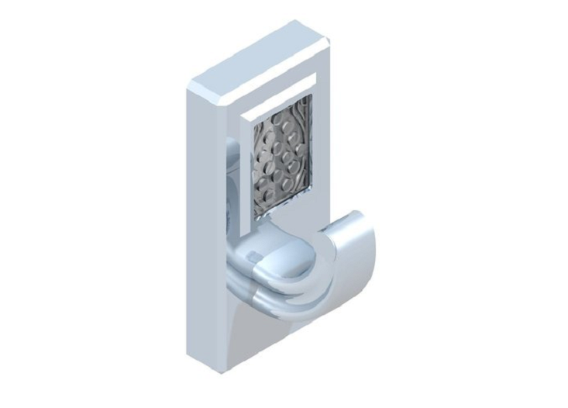
ПЛАН: WC  ЛИСТ № |  |  |  | ДАТА:  06.11.2014 | ОБЪЕКТ:  Жилое здание  Иордания, Амман | ПОМЕЩЕНИЕ:  2 этаж  Ванная комната 215
ТИП:  Полотенцесушитель электрический |  |  |  | ПОСТАВЩИК:  «GENTRY HOME» | МОДЕЛЬ/АРТ.:  Модель: TERMOARREDO  Art.: Rope 9055
СОСТАВ/ОТДЕЛКА:  Finiture- cromo  Фурнитура –хром |  |  |  |  | КОЛ-ВО:  1 шт. | КАТАЛОГ/СТРАНИЦА:
ПОМЕТКИ/ПРИМЕЧАНИЯ:
Электрический
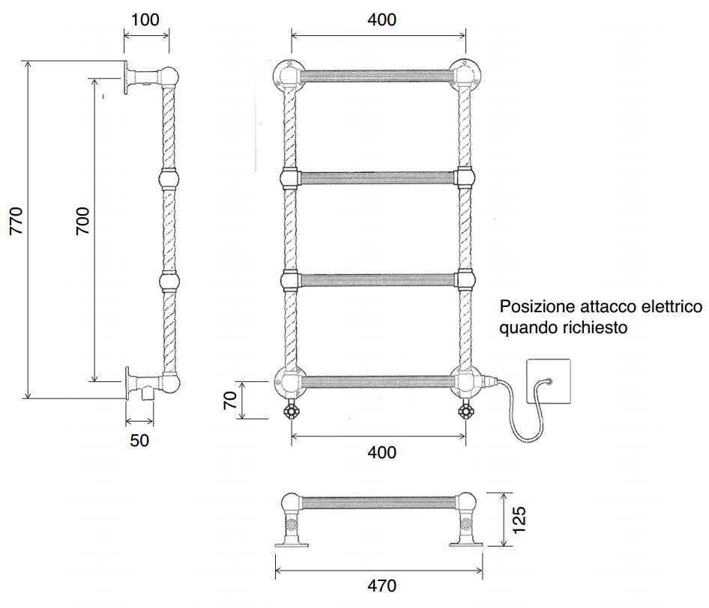
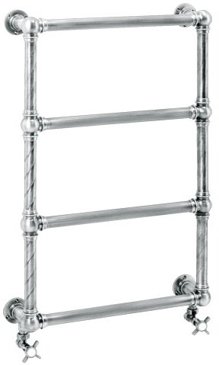
ТЕХНИЧЕСКАЯ СХЕМА/ РАЗМЕРЫ: 470 х 770х 125 мм

ВАННАЯ КОМНАТА 217

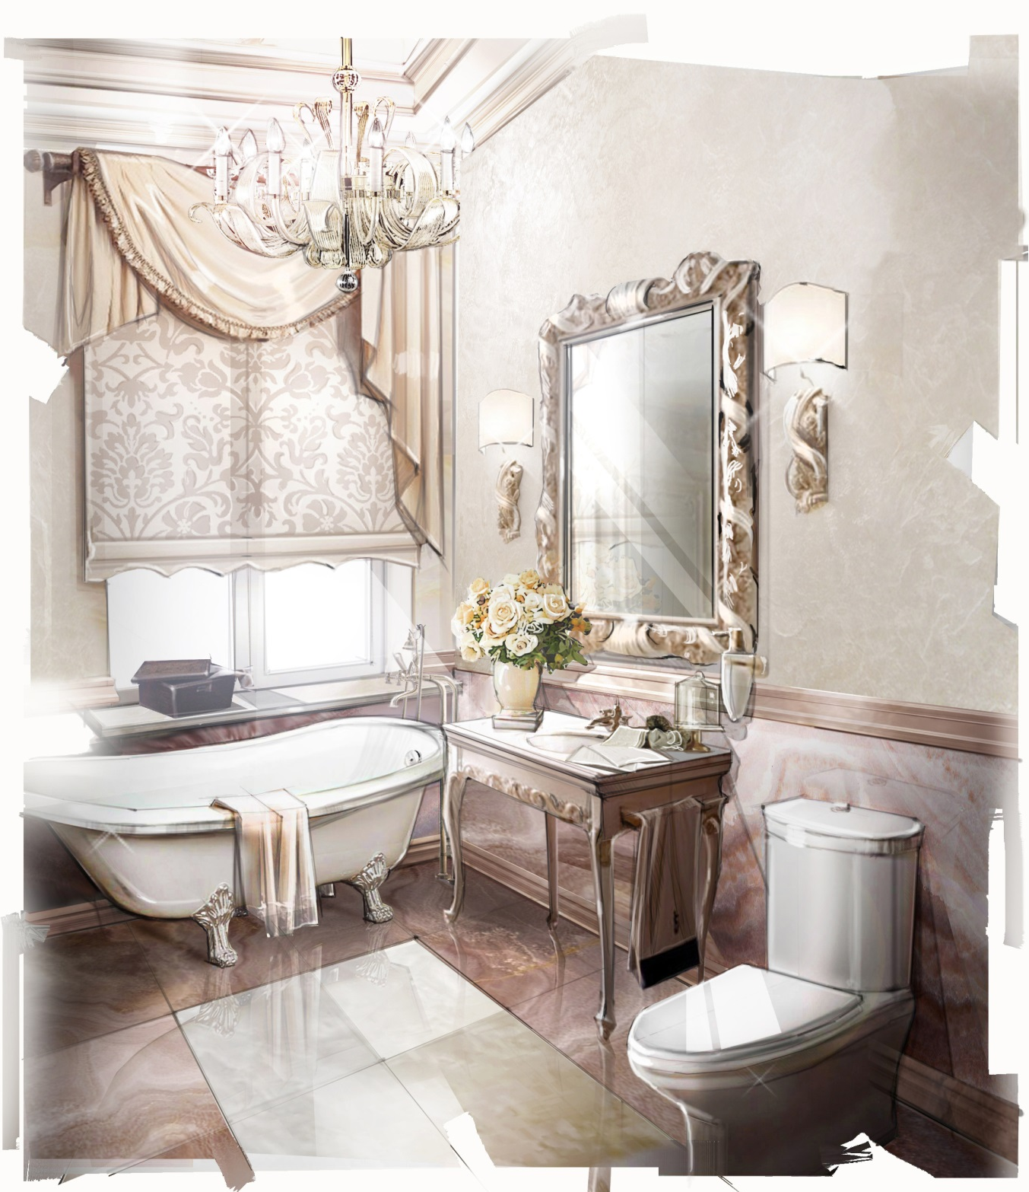
ПЛАН: WC  ЛИСТ № |  | ДАТА:  06.11.2014 |  |  | ОБЪЕКТ:  Жилое здание  Иордания, Амман | ПОМЕЩЕНИЕ:  2 этаж  Ванная комната 217
ТИП:  Унитаз напольный |  | ПОСТАВЩИК:  «VILLEROY  &BOCH» |  |  | МОДЕЛЬ/АРТ.:  Модель: AMADEA  Art.: 7695 10
СОСТАВ/ОТДЕЛКА:  Finiture- Oro  Фурнитура –золото |  |  |  |  | КОЛ-ВО:  1 шт. | КАТАЛОГ/СТРАНИЦА:
ПОМЕТКИ/ПРИМЕЧАНИЯ:
ВОЗМОЖНА ЗАМЕНА НА СИСТЕМУ GEBERIT
ТЕХНИЧЕСКАЯ СХЕМА/ РАЗМЕРЫ: 700 х 390x 365 мм

ПЛАН: WC  ЛИСТ № |  |  |  | ДАТА:  06.11.2014 | ОБЪЕКТ:  Жилое здание  Иордания, Амман | ПОМЕЩЕНИЕ:  2 этаж  Ванная комната 217
ТИП:  Гигиенич. душ к унитазу |  |  |  | ПОСТАВЩИК:  «THG» | МОДЕЛЬ/АРТ.:  Модель : MANDARINE CRISTAL SATINE  Art.: UIE – 5840/M
СОСТАВ/ОТДЕЛКА:  Finiture- Oro  Фурнитура –золото |  |  |  |  | КОЛ-ВО:  1 шт. | КАТАЛОГ/СТРАНИЦА:
ПОМЕТКИ/ПРИМЕЧАНИЯ:

ТЕХНИЧЕСКАЯ СХЕМА/ РАЗМЕРЫ:
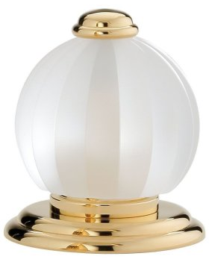
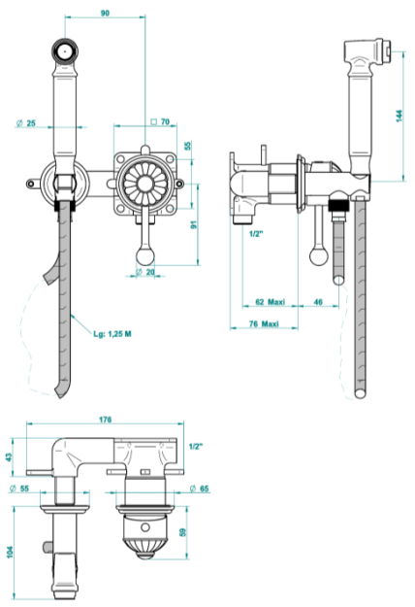
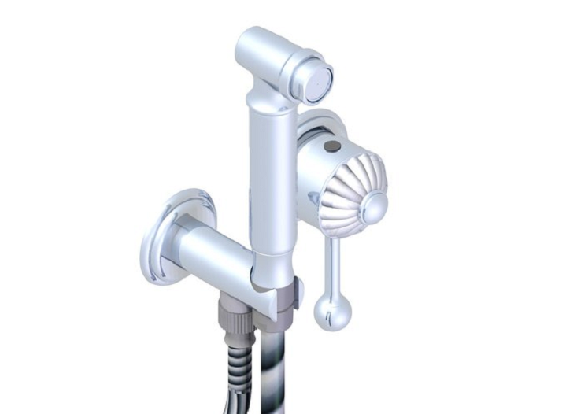

Mandarine  ПЛАН: WC  ЛИСТ № |  | ДАТА:  06.11.2014 |  |  | ОБЪЕКТ:  Жилое здание  Иордания, Амман | ПОМЕЩЕНИЕ:  2 этаж  Ванная комната 217
ТИП:  Мыльница настенная для гигиен.душа |  | ПОСТАВЩИК:  «THG» |  |  | МОДЕЛЬ/АРТ.:  Модель: MANDARINE CRISTAL SATINE  Art.: UIE – 546
СОСТАВ/ОТДЕЛКА:  Finiture- Oro  Фурнитура –золото |  |  |  |  | КОЛ-ВО:  1 шт. | КАТАЛОГ/СТРАНИЦА:
ПОМЕТКИ/ПРИМЕЧАНИЯ:

ТЕХНИЧЕСКАЯ СХЕМА/ РАЗМЕРЫ: Ø 100 мм

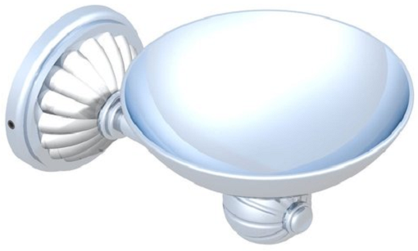

ПЛАН: WC  ЛИСТ № |  | ДАТА:  06.11.2014 |  |  | ОБЪЕКТ:  Жилое здание  Иордания, Амман | ПОМЕЩЕНИЕ:  2 этаж  Ванная комната 217
ТИП:  Полотенцедержатель кольцо для гигиен.душа |  | ПОСТАВЩИК:  «THG» |  |  | МОДЕЛЬ/АРТ.:  Модель: MANDARINE CRISTAL SATINE  Art.: UIE – 504N
СОСТАВ/ОТДЕЛКА:  Finiture- Oro  Фурнитура –золото |  |  |  |  | КОЛ-ВО:  1 шт. | КАТАЛОГ/СТРАНИЦА:
ПОМЕТКИ/ПРИМЕЧАНИЯ:

ТЕХНИЧЕСКАЯ СХЕМА/ РАЗМЕРЫ:

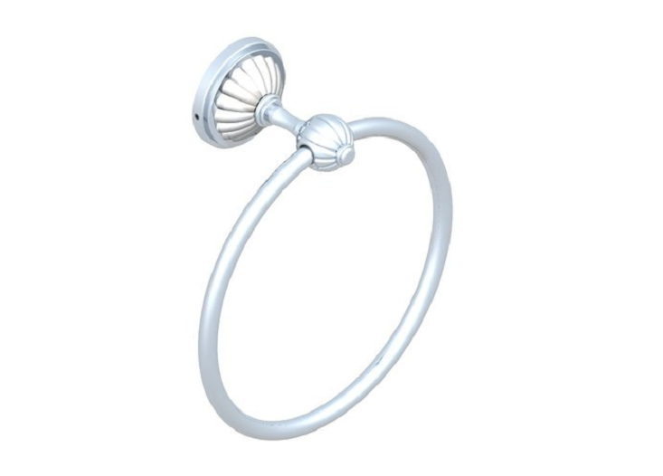

ПЛАН: WC  ЛИСТ № |  | ДАТА:  06.11.2014 |  |  | ОБЪЕКТ:  Жилое здание  Иордания, Амман | ПОМЕЩЕНИЕ:  2 этаж  Ванная комната 217
ТИП:  Держатель для туалетной бумаги |  | ПОСТАВЩИК:  «THG» |  |  | МОДЕЛЬ/АРТ.:  Модель: MANDARINE CRISTAL SATINE  Art.: UIE – 538AC
СОСТАВ/ОТДЕЛКА:  Finiture- Oro  Фурнитура –золото |  |  |  |  | КОЛ-ВО:  1 шт. | КАТАЛОГ/СТРАНИЦА:
ПОМЕТКИ/ПРИМЕЧАНИЯ:

ТЕХНИЧЕСКАЯ СХЕМА/ РАЗМЕРЫ:



ПЛАН: WC  ЛИСТ № |  | ДАТА:  06.11.2014 |  |  | ОБЪЕКТ:  Жилое здание  Иордания, Амман | ПОМЕЩЕНИЕ:  2 этаж  Ванная комната 217
ТИП:  Ерш |  | ПОСТАВЩИК:  «THG» |  |  | МОДЕЛЬ/АРТ.:  Модель: MANDARINE CRISTAL SATINE  Art.: UIE – 4700C
СОСТАВ/ОТДЕЛКА:  Finiture- Oro  Фурнитура –золото |  |  |  |  | КОЛ-ВО:  1 шт. | КАТАЛОГ/СТРАНИЦА:
ПОМЕТКИ/ПРИМЕЧАНИЯ:

ТЕХНИЧЕСКАЯ СХЕМА/ РАЗМЕРЫ:

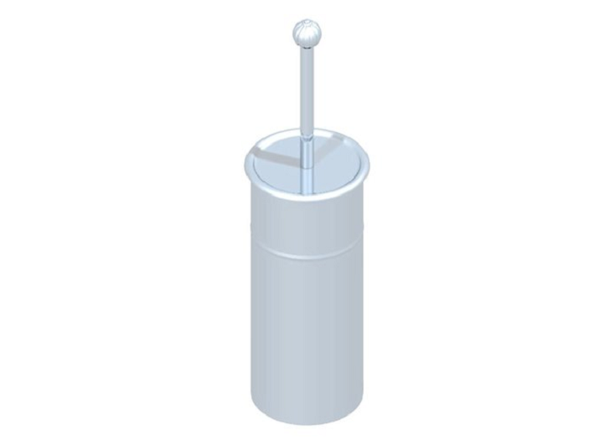

ПЛАН: WC  ЛИСТ № |  | ДАТА:  06.11.2014 |  |  | ОБЪЕКТ:  Жилое здание  Иордания, Амман | ПОМЕЩЕНИЕ:  2 этаж  Ванная комната 217
ТИП:  Ванна |  | ПОСТАВЩИК:  «DEVON&DEVON» |  |  | МОДЕЛЬ/АРТ.:  Модель: CHERIE  Art.: 2MRCHERIECRDD
СОСТАВ/ОТДЕЛКА:  Finiture- Oro  Фурнитура –золото |  |  |  |  | КОЛ-ВО:  1 шт. | КАТАЛОГ/СТРАНИЦА:
ПОМЕТКИ/ПРИМЕЧАНИЯ:
Foot model – PRINCESS. Заказать с системой слива!

ТЕХНИЧЕСКАЯ СХЕМА/ РАЗМЕРЫ: 1685 х 760 x 710 мм

ПЛАН: WC  ЛИСТ № |  | ДАТА:  06.11.2014 |  |  | ОБЪЕКТ:  Жилое здание  Иордания, Амман | ПОМЕЩЕНИЕ:  2 этаж  Ванная комната 217
ТИП:  Смеситель для ванны из стены |  | ПОСТАВЩИК:  «THG» |  |  | МОДЕЛЬ/АРТ.:  Модель: MANDARINE CRISTAL SATINE  Art.: UIE – 13B
СОСТАВ/ОТДЕЛКА:  Finiture- Oro  Фурнитура –золото |  |  |  |  | КОЛ-ВО:  1 шт. | КАТАЛОГ/СТРАНИЦА:
ПОМЕТКИ/ПРИМЕЧАНИЯ:
Заказать со всеми элементами в полной комплектации для подключения.
ТЕХНИЧЕСКАЯ СХЕМА/ РАЗМЕРЫ:
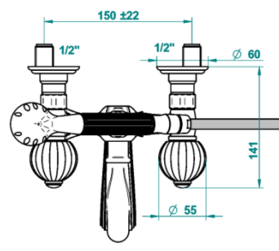
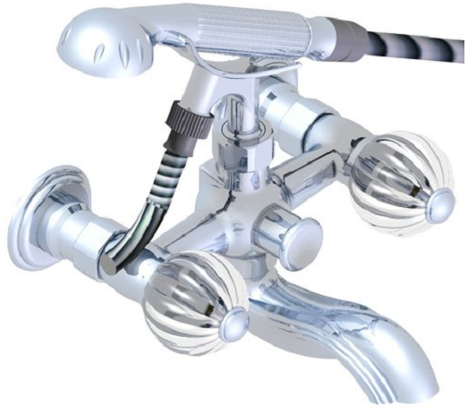
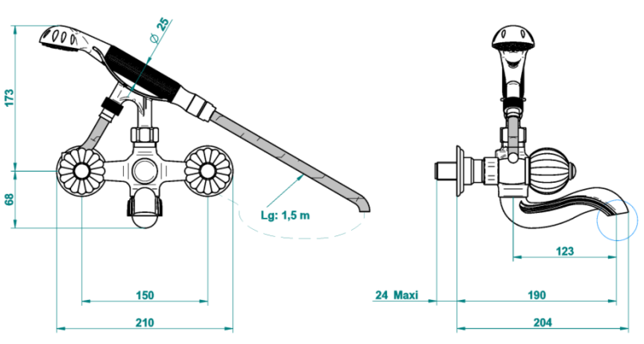
ПЛАН: WC  ЛИСТ № |  | ДАТА:  06.11.2014 |  |  | ОБЪЕКТ:  Жилое здание  Иордания, Амман | ПОМЕЩЕНИЕ:  2 этаж  Ванная комната 217
ТИП:  Полка для ванны |  | ПОСТАВЩИК:  «GENTRY HOME» |  |  | МОДЕЛЬ/АРТ.:  Модель: UNIQUE  Art.: 8470
СОСТАВ/ОТДЕЛКА:  Finiture- Oro  Фурнитура –золото |  |  |  |  | КОЛ-ВО:  1 шт. | КАТАЛОГ/СТРАНИЦА:
ПОМЕТКИ/ПРИМЕЧАНИЯ:

ТЕХНИЧЕСКАЯ СХЕМА/ РАЗМЕРЫ: 775 х 184 мм

ПЛАН: WC  ЛИСТ № |  | ДАТА:  06.11.2014 |  |  | ОБЪЕКТ:  Жилое здание  Иордания, Амман | ПОМЕЩЕНИЕ:  2 этаж  Ванная комната 217
ТИП:  Консоль + зеркало |  | ПОСТАВЩИК:  «SAVIO FERMINO» |  |  | МОДЕЛЬ/АРТ.:  Модель: 1941  Art.: 3060 + 4380
СОСТАВ/ОТДЕЛКА: |  |  |  |  | КОЛ-ВО:  1 шт. + 1 шт. | КАТАЛОГ/СТРАНИЦА:
ПОМЕТКИ/ПРИМЕЧАНИЯ:
ПРОВЕРИТЬ НА СООТВЕТСТВИЕ РАЗМЕРОВ С РАКОВИНОЙ И СМЕСИТЕЛЕМ
ТЕХНИЧЕСКАЯ СХЕМА/ РАЗМЕРЫ: 1230 х 620 x 930мм + 1080 x 860мм

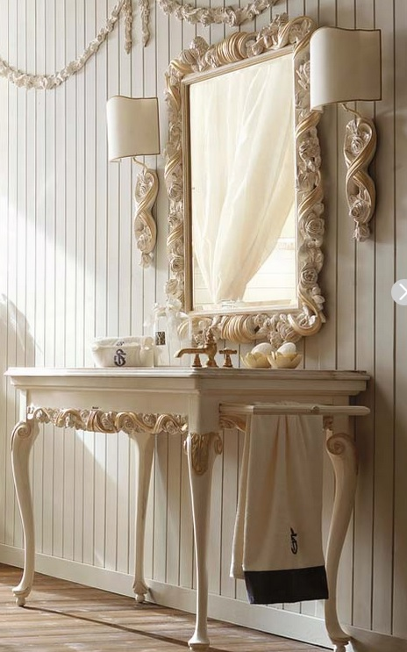

ПЛАН: WC  ЛИСТ № |  | ДАТА:  06.11.2014 |  |  | ОБЪЕКТ:  Жилое здание  Иордания, Амман | ПОМЕЩЕНИЕ:  2 этаж  Ванная комната 217
ТИП:  Раковина для установки под столешницу |  | ПОСТАВЩИК:  «VILLEROY  &BOCH» |  |  | МОДЕЛЬ/АРТ.:  Модель: EVANA  Art.: 614400
СОСТАВ/ОТДЕЛКА:  Finiture- Oro  Фурнитура –золото |  |  |  |  | КОЛ-ВО:  1 шт. | КАТАЛОГ/СТРАНИЦА:
ПОМЕТКИ/ПРИМЕЧАНИЯ:

ТЕХНИЧЕСКАЯ СХЕМА/ РАЗМЕРЫ: 615 x 415 мм

ПЛАН: WC  ЛИСТ № |  | ДАТА:  06.11.2014 |  |  | ОБЪЕКТ:  Жилое здание  Иордания, Амман | ПОМЕЩЕНИЕ:  2 этаж  Ванная комната 217
ТИП:  Смеситель для раковины |  | ПОСТАВЩИК:  «THG» |  |  | МОДЕЛЬ/АРТ.:  Модель: MANDARINE CRISTAL SATINE  Art.: UIE – 151M
СОСТАВ/ОТДЕЛКА:  Finiture- Oro  Фурнитура –золото |  |  |  |  | КОЛ-ВО:  1 шт. | КАТАЛОГ/СТРАНИЦА:
ПОМЕТКИ/ПРИМЕЧАНИЯ:
В КОМПЛЕКТЕ С ДОННЫМ КЛАПАНОМ!
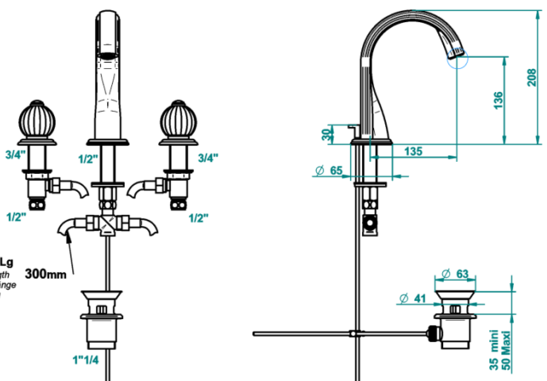
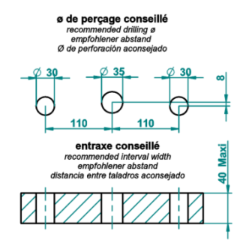
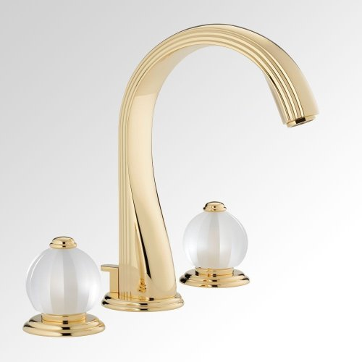
ТЕХНИЧЕСКАЯ СХЕМА/ РАЗМЕРЫ:

ПЛАН: WC  ЛИСТ № |  |  | ДАТА:  06.11.2014 |  | ОБЪЕКТ:  Жилое здание  Иордания, Амман | ПОМЕЩЕНИЕ:  2 этаж  Ванная комната 217
ТИП:  Штанга для полотенца |  |  | ПОСТАВЩИК:  «THG» |  | МОДЕЛЬ/АРТ.:  Модель: MANDARINE CRISTAL SATINE  Art.: UIE – 514
СОСТАВ/ОТДЕЛКА:  Finiture- Oro  Фурнитура –золото |  |  |  |  | КОЛ-ВО:  1 шт. | КАТАЛОГ/СТРАНИЦА:
ПОМЕТКИ/ПРИМЕЧАНИЯ:
Спецразмер!
ТЕХНИЧЕСКАЯ СХЕМА/ РАЗМЕРЫ: 400 мм

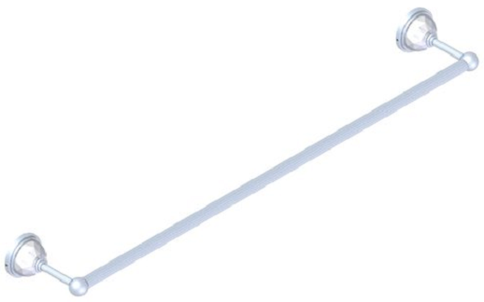

ПЛАН: WC  ЛИСТ № |  |  | ДАТА:  06.11.2014 |  | ОБЪЕКТ:  Жилое здание  Иордания, Амман | ПОМЕЩЕНИЕ:  2 этаж  Ванная комната 217
ТИП:  Крючок |  |  | ПОСТАВЩИК:  «THG» |  | МОДЕЛЬ/АРТ.:  Модель: MANDARINE CRISTAL SATINE  Art.: UIE – 517
СОСТАВ/ОТДЕЛКА:  Finiture- Oro  Фурнитура –золото |  |  |  |  | КОЛ-ВО:  2 шт. | КАТАЛОГ/СТРАНИЦА:
ПОМЕТКИ/ПРИМЕЧАНИЯ:

ТЕХНИЧЕСКАЯ СХЕМА/ РАЗМЕРЫ:

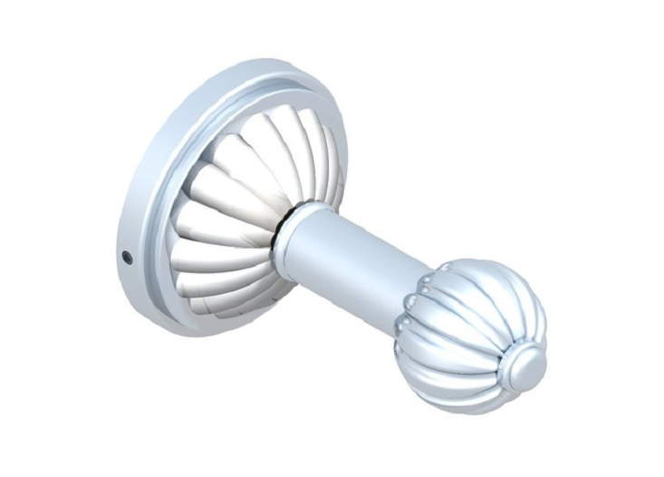

ПЛАН: WC  ЛИСТ № |  |  |  | ДАТА:  06.11.2014 | ОБЪЕКТ:  Жилое здание  Иордания, Амман | ПОМЕЩЕНИЕ:  2 этаж  Ванная комната 217
ТИП:  Дозатор для жидкого мыла |  |  |  | ПОСТАВЩИК:  «VILLARI» | МОДЕЛЬ/АРТ.:  Модель: MARBELLA  Art.: 4002552.602
СОСТАВ/ОТДЕЛКА:  Finiture- Oro  Фурнитура –золото |  |  |  |  | КОЛ-ВО:  1 шт. | КАТАЛОГ/СТРАНИЦА:
ПОМЕТКИ/ПРИМЕЧАНИЯ:

ТЕХНИЧЕСКАЯ СХЕМА/ РАЗМЕРЫ: Ø 80 x h 170 мм

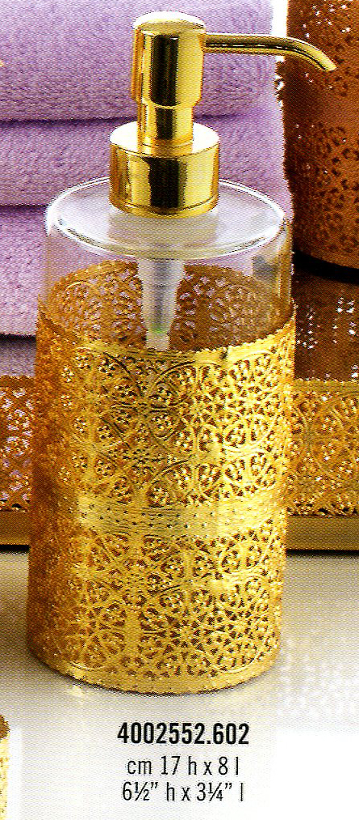

ПЛАН: WC  ЛИСТ № |  |  |  | ДАТА:  06.11.2014 | ОБЪЕКТ:  Жилое здание  Иордания, Амман | ПОМЕЩЕНИЕ:  2 этаж  Ванная комната 217
ТИП:  Мыльница |  |  |  | ПОСТАВЩИК:  «VILLARI» | МОДЕЛЬ/АРТ.:  Модель: MARBELLA  Art.: 0002884.206
СОСТАВ/ОТДЕЛКА:  Finiture- Oro  Фурнитура –золото |  |  |  |  | КОЛ-ВО:  1 шт. | КАТАЛОГ/СТРАНИЦА:
ПОМЕТКИ/ПРИМЕЧАНИЯ:

ТЕХНИЧЕСКАЯ СХЕМА/ РАЗМЕРЫ: 130х 170мм

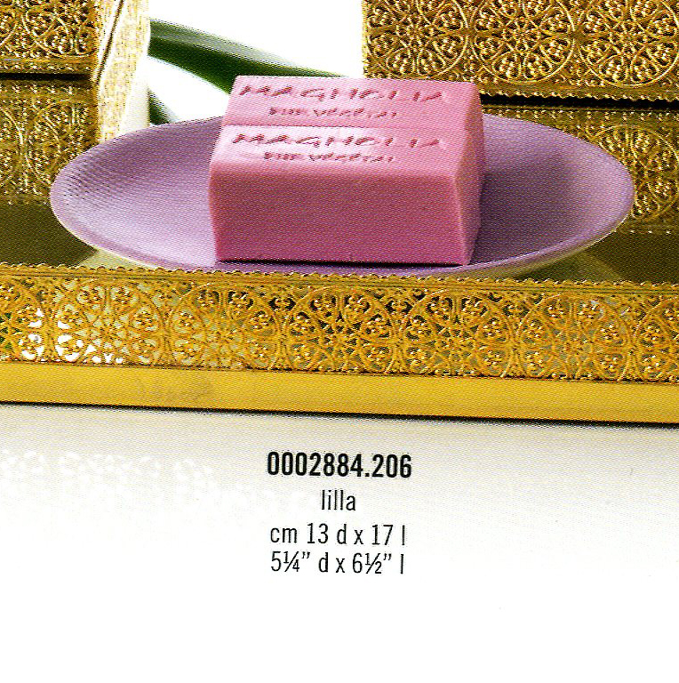
ПЛАН: WC  ЛИСТ № |  |  |  | ДАТА:  06.11.2014 | ОБЪЕКТ:  Жилое здание  Иордания, Амман | ПОМЕЩЕНИЕ:  2 этаж  Ванная комната 217
ТИП:  Стакан для зубных щеток |  |  |  | ПОСТАВЩИК:  «VILLARI» | МОДЕЛЬ/АРТ.:  Модель: MARBELLA  Art.: 4002583.602
СОСТАВ/ОТДЕЛКА:  Finiture- Oro  Фурнитура –золото |  |  |  |  | КОЛ-ВО:  1 шт. | КАТАЛОГ/СТРАНИЦА:
ПОМЕТКИ/ПРИМЕЧАНИЯ:

ТЕХНИЧЕСКАЯ СХЕМА/ РАЗМЕРЫ: Ø 80 x h 110 мм

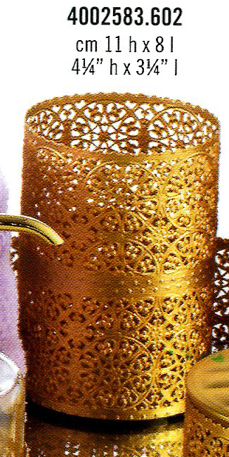
ПЛАН: WC  ЛИСТ № |  |  |  | ДАТА:  06.11.2014 | ОБЪЕКТ:  Жилое здание  Иордания, Амман | ПОМЕЩЕНИЕ:  2 этаж  Ванная комната 217
ТИП:  Контейнер для бумажных полотенец |  |  |  | ПОСТАВЩИК:  «VILLARI» | МОДЕЛЬ/АРТ.:  Модель: MARBELLA  Art.: 4002532.602
СОСТАВ/ОТДЕЛКА:  Finiture- Oro  Фурнитура –золото |  |  |  |  | КОЛ-ВО:  1 шт. | КАТАЛОГ/СТРАНИЦА:
ПОМЕТКИ/ПРИМЕЧАНИЯ:

ТЕХНИЧЕСКАЯ СХЕМА/ РАЗМЕРЫ: 240 х 120 мм

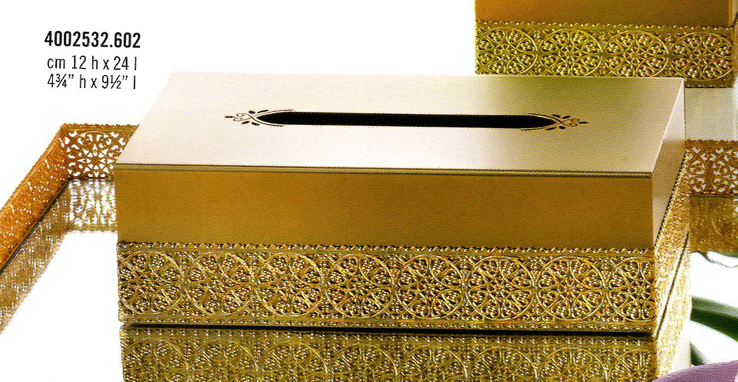

ПЛАН: WC  ЛИСТ № |  |  |  | ДАТА:  06.11.2014 | ОБЪЕКТ:  Жилое здание  Иордания, Амман | ПОМЕЩЕНИЕ:  2 этаж  Ванная комната 217
ТИП:  Корзина для бумаги |  |  |  | ПОСТАВЩИК:  «VILLARI» | МОДЕЛЬ/АРТ.:  Модель: MARBELLA  Арт.: 4002535.602
СОСТАВ/ОТДЕЛКА:  Finiture- Oro  Фурнитура –золото |  |  |  |  | КОЛ-ВО:  1шт. | КАТАЛОГ/СТРАНИЦА:
ПОМЕТКИ/ПРИМЕЧАНИЯ:

ТЕХНИЧЕСКАЯ СХЕМА/ РАЗМЕРЫ: 35H x 20L
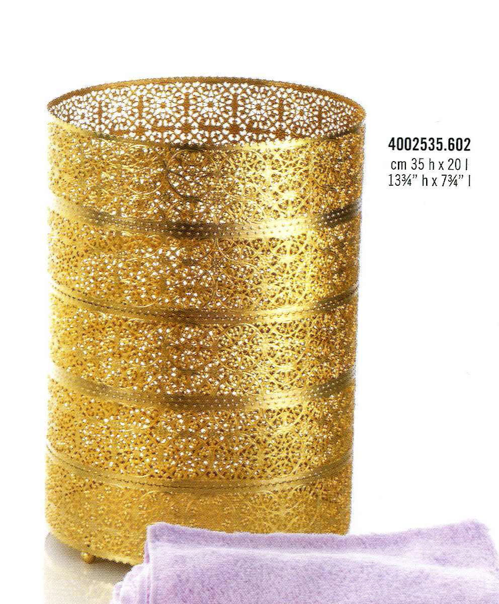
ПЛАН: WC  ЛИСТ № |  |  | ДАТА:  06.11.2014 |  | ОБЪЕКТ:  Жилое здание  Иордания, Амман | ПОМЕЩЕНИЕ:  2 этаж  Ванная комната 217
ТИП:  Зеркало с подсветкой |  |  | ПОСТАВЩИК:  «MONTELEONE» |  | МОДЕЛЬ/АРТ.:  Модель: SPEKKIO  Арт.: 1.03.89
СОСТАВ/ОТДЕЛКА:  Finiture- Oro  Фурнитура –золото |  |  |  |  | КОЛ-ВО:  1шт. | КАТАЛОГ/СТРАНИЦА:
ПОМЕТКИ/ПРИМЕЧАНИЯ:

ТЕХНИЧЕСКАЯ СХЕМА/ РАЗМЕРЫ :
ПЛАН: WC  ЛИСТ № |  |  |  | ДАТА:  06.11.2014 | ОБЪЕКТ:  Жилое здание  Иордания, Амман | ПОМЕЩЕНИЕ:  2 этаж  Ванная комната 217
ТИП:  Полотенцесушитель электрический |  |  |  | ПОСТАВЩИК:  «GENTRY HOME» | МОДЕЛЬ/АРТ.:  Модель: TERMOARREDO  Art.: Rope 9055
СОСТАВ/ОТДЕЛКА:  Finiture- Oro  Фурнитура –золото |  |  |  |  | КОЛ-ВО:  1 шт. | КАТАЛОГ/СТРАНИЦА:
ПОМЕТКИ/ПРИМЕЧАНИЯ:
Электрический
ТЕХНИЧЕСКАЯ СХЕМА/ РАЗМЕРЫ: 470 х 770х 125 мм

ВАННАЯ КОМНАТА 220
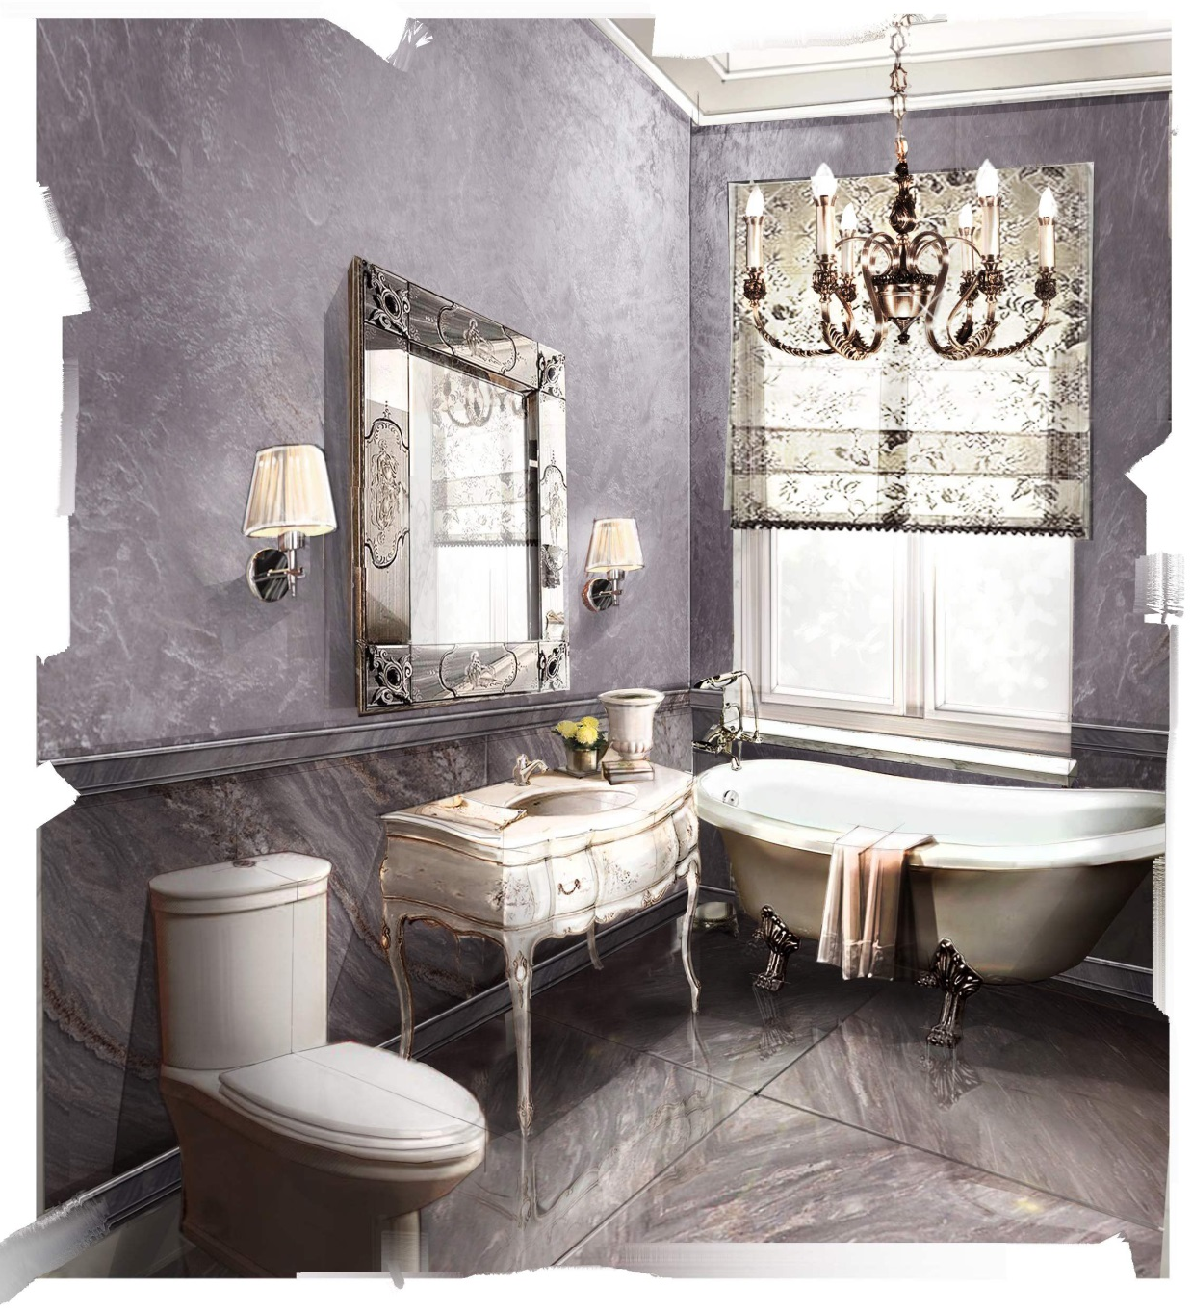
ПЛАН: WC  ЛИСТ № |  |  | ДАТА:  06.11.2014 |  | ОБЪЕКТ:  Жилое здание  Иордания, Амман | ПОМЕЩЕНИЕ:  2 этаж  Ванная комната 220
ТИП:  Унитаз напольный |  |  | ПОСТАВЩИК:  «VILLEROY  &BOCH» |  | МОДЕЛЬ/АРТ.:  Модель: AMADEA  Art.: 7695 10
СОСТАВ/ОТДЕЛКА:  Finiture- cromo  Фурнитура –хром |  |  |  |  | КОЛ-ВО:  1 шт. | КАТАЛОГ/СТРАНИЦА:
ПОМЕТКИ/ПРИМЕЧАНИЯ:
ВОЗМОЖНА ЗАМЕНА НА СИСТЕМУ GEBERIT
ТЕХНИЧЕСКАЯ СХЕМА/ РАЗМЕРЫ: 700 х 390x 365 мм

ПЛАН: WC  ЛИСТ № |  |  | ДАТА:  06.11.2014 |  | ОБЪЕКТ:  Жилое здание  Иордания, Амман | ПОМЕЩЕНИЕ:  2 этаж  Ванная комната 220
ТИП:  Гигиенич. душ к унитазу |  |  | ПОСТАВЩИК:  «THG» |  | МОДЕЛЬ/АРТ.:  Модель : MANDARINE CRISTAL SATINE  Art.: UIE – 5840/M
СОСТАВ/ОТДЕЛКА:  Finiture- cromo  Фурнитура –хром |  |  |  |  | КОЛ-ВО:  1 шт. | КАТАЛОГ/СТРАНИЦА:
ПОМЕТКИ/ПРИМЕЧАНИЯ:

ТЕХНИЧЕСКАЯ СХЕМА/ РАЗМЕРЫ:

ПЛАН: WC  ЛИСТ № |  | ДАТА:  06.11.2014 |  |  | ОБЪЕКТ:  Жилое здание  Иордания, Амман | ПОМЕЩЕНИЕ:  2 этаж  Ванная комната 220
ТИП:  Мыльница настенная для гигиен.душа |  | ПОСТАВЩИК:  «THG» |  |  | МОДЕЛЬ/АРТ.:  Модель: MANDARINE CRISTAL SATINE  Art.: UIE – 546
СОСТАВ/ОТДЕЛКА:  Finiture- cromo  Фурнитура –хром |  |  |  |  | КОЛ-ВО:  1 шт. | КАТАЛОГ/СТРАНИЦА:
ПОМЕТКИ/ПРИМЕЧАНИЯ:

ТЕХНИЧЕСКАЯ СХЕМА/ РАЗМЕРЫ: Ø 100 мм

ПЛАН: WC  ЛИСТ № |  | ДАТА:  06.11.2014 |  |  | ОБЪЕКТ:  Жилое здание  Иордания, Амман | ПОМЕЩЕНИЕ:  2 этаж  Ванная комната 220
ТИП:  Полотенцедержатель кольцо для гигиен.душа |  | ПОСТАВЩИК:  «THG» |  |  | МОДЕЛЬ/АРТ.:  Модель: MANDARINE CRISTAL SATINE  Art.: UIE – 504N
СОСТАВ/ОТДЕЛКА:  Finiture- cromo  Фурнитура –хром |  |  |  |  | КОЛ-ВО:  1 шт. | КАТАЛОГ/СТРАНИЦА:
ПОМЕТКИ/ПРИМЕЧАНИЯ:

ТЕХНИЧЕСКАЯ СХЕМА/ РАЗМЕРЫ:

ПЛАН: WC  ЛИСТ № |  | ДАТА:  06.11.2014 |  |  | ОБЪЕКТ:  Жилое здание  Иордания, Амман | ПОМЕЩЕНИЕ:  2 этаж  Ванная комната 220
ТИП:  Держатель для туалетной бумаги |  | ПОСТАВЩИК:  «THG» |  |  | МОДЕЛЬ/АРТ.:  Модель: MANDARINE CRISTAL SATINE  Art.: UIE – 538AC
СОСТАВ/ОТДЕЛКА:  Finiture- cromo  Фурнитура –хром |  |  |  |  | КОЛ-ВО:  1 шт. | КАТАЛОГ/СТРАНИЦА:
ПОМЕТКИ/ПРИМЕЧАНИЯ:

ТЕХНИЧЕСКАЯ СХЕМА/ РАЗМЕРЫ:

ПЛАН: WC  ЛИСТ № |  | ДАТА:  06.11.2014 |  |  | ОБЪЕКТ:  Жилое здание  Иордания, Амман | ПОМЕЩЕНИЕ:  2 этаж  Ванная комната 220
ТИП:  Ерш |  | ПОСТАВЩИК:  «THG» |  |  | МОДЕЛЬ/АРТ.:  Модель: MANDARINE CRISTAL SATINE  Art.: UIE – 4700C
СОСТАВ/ОТДЕЛКА:  Finiture- cromo  Фурнитура –хром |  |  |  |  | КОЛ-ВО:  1 шт. | КАТАЛОГ/СТРАНИЦА:
ПОМЕТКИ/ПРИМЕЧАНИЯ:

ТЕХНИЧЕСКАЯ СХЕМА/ РАЗМЕРЫ:

ПЛАН: WC  ЛИСТ № |  | ДАТА:  06.11.2014 |  |  | ОБЪЕКТ:  Жилое здание  Иордания, Амман | ПОМЕЩЕНИЕ:  2 этаж  Ванная комната 220
ТИП:  Ванна |  | ПОСТАВЩИК:  «DEVON&DEVON» |  |  | МОДЕЛЬ/АРТ.:  Модель: CHERIE  Art.: 2MRCHERIECRDD
СОСТАВ/ОТДЕЛКА:  Finiture- cromo  Фурнитура –хром |  |  |  |  | КОЛ-ВО:  1 шт. | КАТАЛОГ/СТРАНИЦА:
ПОМЕТКИ/ПРИМЕЧАНИЯ:
Foot model – PRINCESS.
Заказать с системой слива!
ТЕХНИЧЕСКАЯ СХЕМА/ РАЗМЕРЫ: 1685 х 760 x 710 мм

ПЛАН: WC  ЛИСТ № |  | ДАТА:  06.11.2014 |  |  | ОБЪЕКТ:  Жилое здание  Иордания, Амман | ПОМЕЩЕНИЕ:  2 этаж  Ванная комната 220
ТИП:  Смеситель для ванны из стены |  | ПОСТАВЩИК:  «THG» |  |  | МОДЕЛЬ/АРТ.:  Модель: MANDARINE CRISTAL SATINE  Art.: UIE – 13B
СОСТАВ/ОТДЕЛКА:  Finiture- Oro  Фурнитура –золото |  |  |  |  | КОЛ-ВО:  1 шт. | КАТАЛОГ/СТРАНИЦА:
ПОМЕТКИ/ПРИМЕЧАНИЯ:
Заказать со всеми элементами в полной комплектации для подключения.
ТЕХНИЧЕСКАЯ СХЕМА/ РАЗМЕРЫ:
ПЛАН: WC  ЛИСТ № |  | ДАТА:  06.11.2014 |  |  | ОБЪЕКТ:  Жилое здание  Иордания, Амман | ПОМЕЩЕНИЕ:  2 этаж  Ванная комната 220
ТИП:  Полка для ванны |  | ПОСТАВЩИК:  «GENTRY HOME» |  |  | МОДЕЛЬ/АРТ.:  Модель: UNIQUE  Art.: 8470
СОСТАВ/ОТДЕЛКА:  Finiture- cromo  Фурнитура –хром |  |  |  |  | КОЛ-ВО:  1 шт. | КАТАЛОГ/СТРАНИЦА:
ПОМЕТКИ/ПРИМЕЧАНИЯ:

ТЕХНИЧЕСКАЯ СХЕМА/ РАЗМЕРЫ: 775 х 184 мм

ПЛАН: WC  ЛИСТ № | ДАТА:  06.11.2014 |  |  |  | ОБЪЕКТ:  Жилое здание  Иордания, Амман | ПОМЕЩЕНИЕ:  2 этаж  Ванная комната 220
ТИП:  Консоль | ПОСТАВЩИК:  «BIANCHINI&  CAPPONI» |  |  |  | МОДЕЛЬ/АРТ.:  Модель: RINASCIMENTO  Art.: 8552 PDG GA
СОСТАВ/ОТДЕЛКА:  Finiture- cromo  Фурнитура –хром |  |  |  |  | КОЛ-ВО:  1 шт. | КАТАЛОГ/СТРАНИЦА:
ПОМЕТКИ/ПРИМЕЧАНИЯ:
ПРОВЕРИТЬ НА СООТВЕТСТВИЕ РАЗМЕРОВ С РАКОВИНОЙ И СМЕСИТЕЛЕМ
ТЕХНИЧЕСКАЯ СХЕМА/ РАЗМЕРЫ: 1180 х 610x950 мм

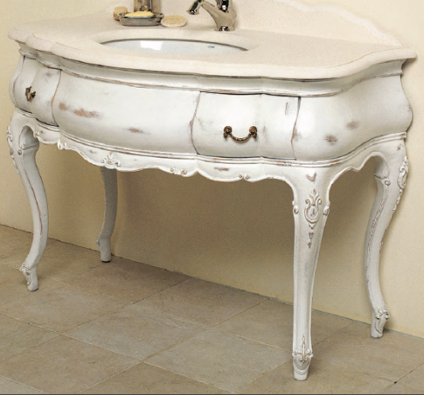
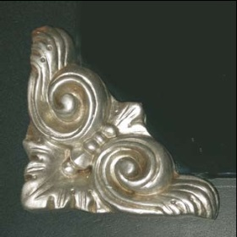

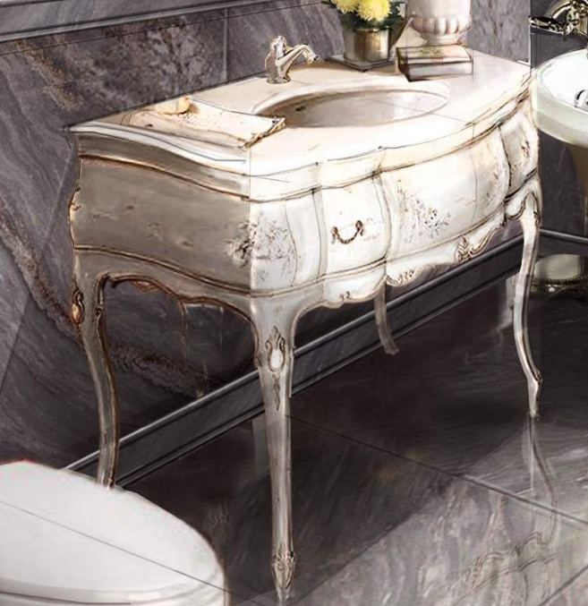
ПЛАН: WC  ЛИСТ № | ДАТА:  06.11.2014 |  |  |  | ОБЪЕКТ:  Жилое здание  Иордания, Амман | ПОМЕЩЕНИЕ:  2 этаж  Ванная комната 220
ТИП:  Зеркало | ПОСТАВЩИК:  «ARTEVENEZIANA» |  |  |  | МОДЕЛЬ/АРТ.:  Модель: DECO  Art.: 2710
СОСТАВ/ОТДЕЛКА:  Finiture- cromo  Фурнитура –хром |  |  |  |  | КОЛ-ВО:  1 шт. | КАТАЛОГ/СТРАНИЦА:
ПОМЕТКИ/ПРИМЕЧАНИЯ:
ПОД ЗАКАЗ!
ТЕХНИЧЕСКАЯ СХЕМА/ РАЗМЕРЫ: 800 х 1000 мм

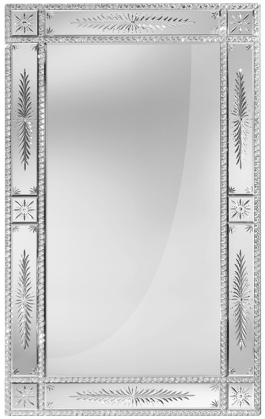
ПЛАН: WC  ЛИСТ № |  | ДАТА:  06.11.2014 |  |  | ОБЪЕКТ:  Жилое здание  Иордания, Амман | ПОМЕЩЕНИЕ:  2 этаж  Ванная комната 220
ТИП:  Раковина для установки под столешницу |  | ПОСТАВЩИК:  «VILLEROY  &BOCH» |  |  | МОДЕЛЬ/АРТ.:  Модель: EVANA  Art.: 614400
СОСТАВ/ОТДЕЛКА:  Finiture- cromo  Фурнитура –хром |  |  |  |  | КОЛ-ВО:  1 шт. | КАТАЛОГ/СТРАНИЦА:
ПОМЕТКИ/ПРИМЕЧАНИЯ:

ТЕХНИЧЕСКАЯ СХЕМА/ РАЗМЕРЫ: 615 x 415 мм

ПЛАН: WC  ЛИСТ № |  | ДАТА:  06.11.2014 |  |  | ОБЪЕКТ:  Жилое здание  Иордания, Амман | ПОМЕЩЕНИЕ:  2 этаж  Ванная комната 220
ТИП:  Смеситель для раковины |  | ПОСТАВЩИК:  «THG» |  |  | МОДЕЛЬ/АРТ.:  Модель: MANDARINE CRISTAL SATINE  Art.: UIE – 151M
СОСТАВ/ОТДЕЛКА:  Finiture- cromo  Фурнитура –хром |  |  |  |  | КОЛ-ВО:  1 шт. | КАТАЛОГ/СТРАНИЦА:
ПОМЕТКИ/ПРИМЕЧАНИЯ:
В КОМПЛЕКТЕ С ДОННЫМ КЛАПАНОМ!
ТЕХНИЧЕСКАЯ СХЕМА/ РАЗМЕРЫ:

ПЛАН: WC  ЛИСТ № |  |  | ДАТА:  06.11.2014 |  | ОБЪЕКТ:  Жилое здание  Иордания, Амман | ПОМЕЩЕНИЕ:  2 этаж  Ванная комната 220
ТИП:  Штанга для полотенца |  |  | ПОСТАВЩИК:  «THG» |  | МОДЕЛЬ/АРТ.:  Модель: MANDARINE CRISTAL SATINE  Art.: UIE – 514
СОСТАВ/ОТДЕЛКА:  Finiture- cromo  Фурнитура –хром |  |  |  |  | КОЛ-ВО:  1 шт. | КАТАЛОГ/СТРАНИЦА:
ПОМЕТКИ/ПРИМЕЧАНИЯ:
Спецразмер!
ТЕХНИЧЕСКАЯ СХЕМА/ РАЗМЕРЫ: 400 мм

ПЛАН: WC  ЛИСТ № |  |  | ДАТА:  06.11.2014 |  | ОБЪЕКТ:  Жилое здание  Иордания, Амман | ПОМЕЩЕНИЕ:  2 этаж  Ванная комната 220
ТИП:  Крючок |  |  | ПОСТАВЩИК:  «THG» |  | МОДЕЛЬ/АРТ.:  Модель: MANDARINE CRISTAL SATINE  Art.: UIE – 517
СОСТАВ/ОТДЕЛКА:  Finiture- cromo  Фурнитура –хром |  |  |  |  | КОЛ-ВО:  2 шт. | КАТАЛОГ/СТРАНИЦА:
ПОМЕТКИ/ПРИМЕЧАНИЯ:

ТЕХНИЧЕСКАЯ СХЕМА/ РАЗМЕРЫ:

ПЛАН: WC  ЛИСТ № |  |  |  | ДАТА:  06.11.2014 | ОБЪЕКТ:  Жилое здание  Иордания, Амман | ПОМЕЩЕНИЕ:  2 этаж  Ванная комната 220
ТИП:  Дозатор для жидкого мыла |  |  |  | ПОСТАВЩИК:  «VILLARI» | МОДЕЛЬ/АРТ.:  Модель: MARBELLA  Art.: 4102552.606
СОСТАВ/ОТДЕЛКА:  Finiture- cromo  Фурнитура –хром |  |  |  |  | КОЛ-ВО:  1 шт. | КАТАЛОГ/СТРАНИЦА:
ПОМЕТКИ/ПРИМЕЧАНИЯ:

ТЕХНИЧЕСКАЯ СХЕМА/ РАЗМЕРЫ: Ø 80 x h 170 мм

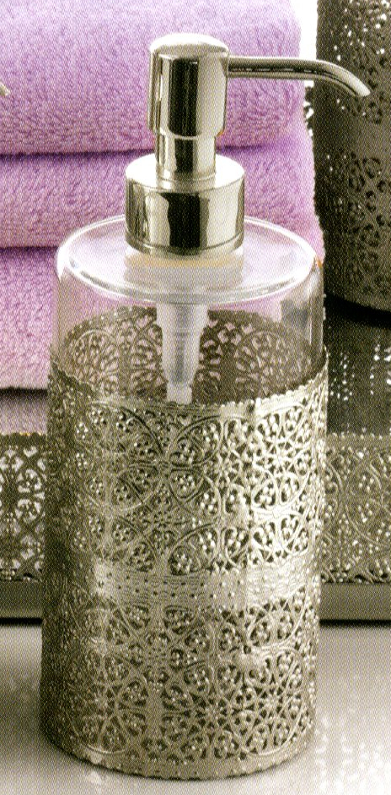
ПЛАН: WC  ЛИСТ № |  |  |  | ДАТА:  06.11.2014 | ОБЪЕКТ:  Жилое здание  Иордания, Амман | ПОМЕЩЕНИЕ:  2 этаж  Ванная комната 220
ТИП:  Мыльница |  |  |  | ПОСТАВЩИК:  «VILLARI» | МОДЕЛЬ/АРТ.:  Модель: MARBELLA  Art.: 0002884.606
СОСТАВ/ОТДЕЛКА:  Finiture- cromo  Фурнитура –хром |  |  |  |  | КОЛ-ВО:  1 шт. | КАТАЛОГ/СТРАНИЦА:
ПОМЕТКИ/ПРИМЕЧАНИЯ:

ТЕХНИЧЕСКАЯ СХЕМА/ РАЗМЕРЫ: 130х 170мм

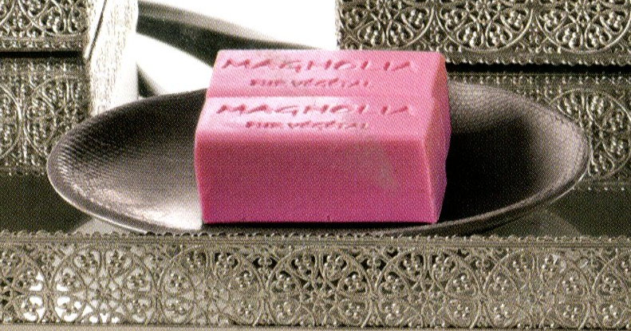
ПЛАН: WC  ЛИСТ № |  |  |  | ДАТА:  06.11.2014 | ОБЪЕКТ:  Жилое здание  Иордания, Амман | ПОМЕЩЕНИЕ:  2 этаж  Ванная комната 220
ТИП:  Стакан для зубных щеток |  |  |  | ПОСТАВЩИК:  «VILLARI» | МОДЕЛЬ/АРТ.:  Модель: MARBELLA  Art.: 4102583.606
СОСТАВ/ОТДЕЛКА:  Finiture- cromo  Фурнитура –хром |  |  |  |  | КОЛ-ВО:  1 шт. | КАТАЛОГ/СТРАНИЦА:
ПОМЕТКИ/ПРИМЕЧАНИЯ:

ТЕХНИЧЕСКАЯ СХЕМА/ РАЗМЕРЫ: Ø 80 x h 110 мм

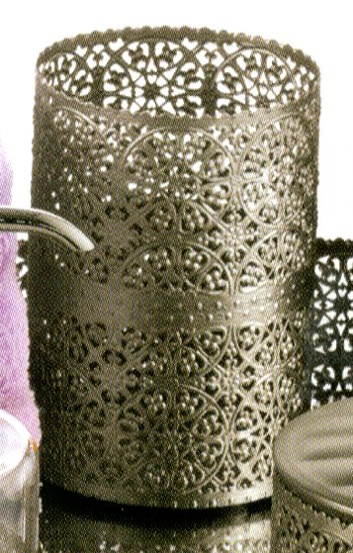
ПЛАН: WC  ЛИСТ № |  |  |  | ДАТА:  06.11.2014 | ОБЪЕКТ:  Жилое здание  Иордания, Амман | ПОМЕЩЕНИЕ:  2 этаж  Ванная комната 220
ТИП:  Контейнер для бумажных полотенец |  |  |  | ПОСТАВЩИК:  «VILLARI» | МОДЕЛЬ/АРТ.:  Модель: MARBELLA  Art.: 4102532.606
СОСТАВ/ОТДЕЛКА:  Finiture- cromo  Фурнитура –хром |  |  |  |  | КОЛ-ВО:  1 шт. | КАТАЛОГ/СТРАНИЦА:
ПОМЕТКИ/ПРИМЕЧАНИЯ:

ТЕХНИЧЕСКАЯ СХЕМА/ РАЗМЕРЫ: 240 х 120 мм

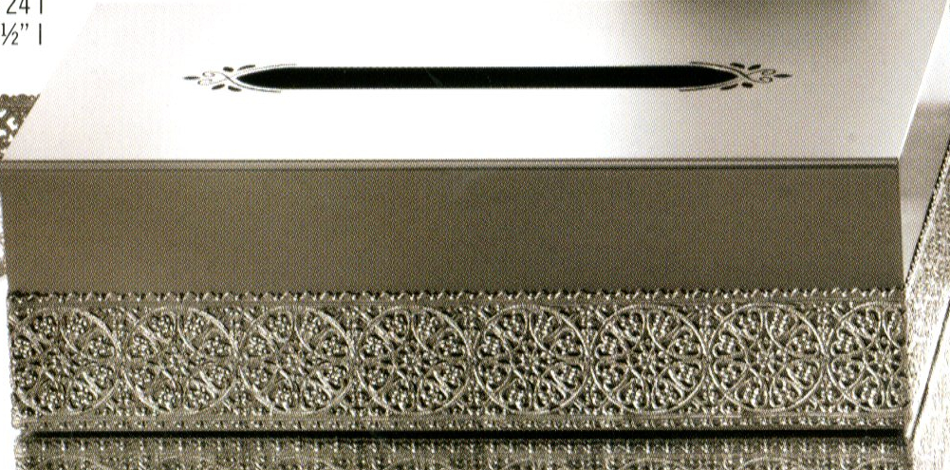
ПЛАН: WC  ЛИСТ № |  |  |  | ДАТА:  06.11.2014 | ОБЪЕКТ:  Жилое здание  Иордания, Амман | ПОМЕЩЕНИЕ:  2 этаж  Ванная комната 220
ТИП:  Корзина для бумаги |  |  |  | ПОСТАВЩИК:  «VILLARI» | МОДЕЛЬ/АРТ.:  Модель: MARBELLA  Art.: 4102535.606
СОСТАВ/ОТДЕЛКА:  Finiture- cromo  Фурнитура –хром |  |  |  |  | КОЛ-ВО:  1 шт. | КАТАЛОГ/СТРАНИЦА:
ПОМЕТКИ/ПРИМЕЧАНИЯ:

ТЕХНИЧЕСКАЯ СХЕМА/ РАЗМЕРЫ: Ø 200 x h 350 мм

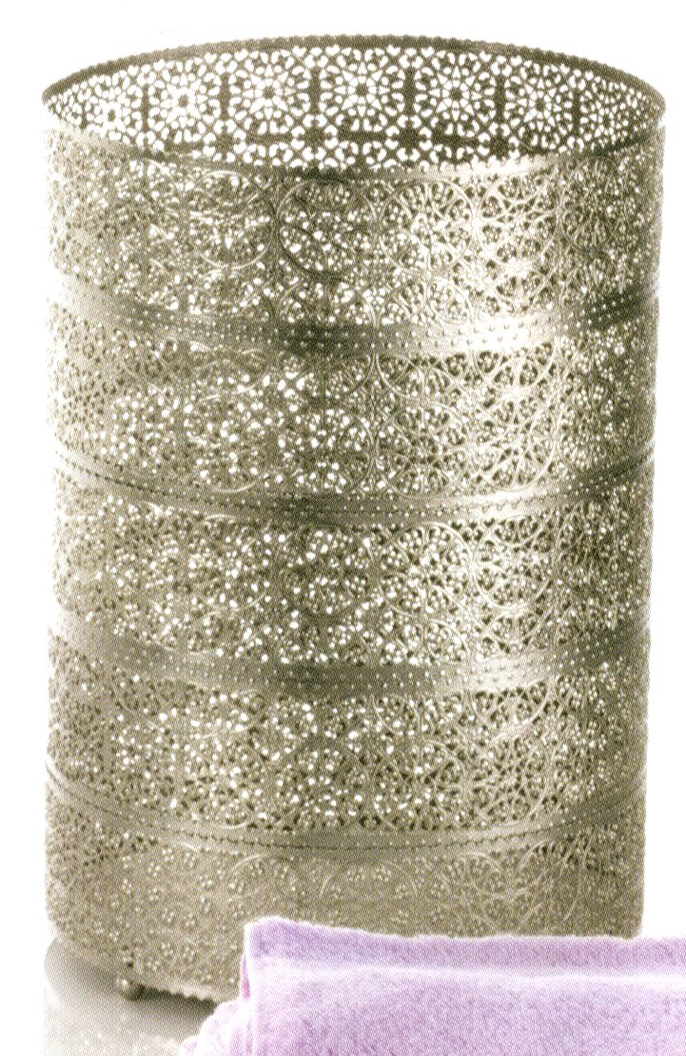
ПЛАН: WC  ЛИСТ № |  |  | ДАТА:  06.11.2014 |  | ОБЪЕКТ:  Жилое здание  Иордания, Амман | ПОМЕЩЕНИЕ:  2 этаж  Ванная комната 220
ТИП:  Зеркало с подсветкой |  |  | ПОСТАВЩИК:  «MONTELEONE» |  | МОДЕЛЬ/АРТ.:  Модель: SPEKKIO  Арт.: 1.03.89
СОСТАВ/ОТДЕЛКА:  Finiture- cromo  Фурнитура –хром |  |  |  |  | КОЛ-ВО:  1шт. | КАТАЛОГ/СТРАНИЦА:
ПОМЕТКИ/ПРИМЕЧАНИЯ:

ТЕХНИЧЕСКАЯ СХЕМА/ РАЗМЕРЫ :
ПЛАН: WC  ЛИСТ № |  |  |  | ДАТА:  06.11.2014 | ОБЪЕКТ:  Жилое здание  Иордания, Амман | ПОМЕЩЕНИЕ:  2 этаж  Ванная комната 220
ТИП:  Полотенцесушитель электрический |  |  |  | ПОСТАВЩИК:  «GENTRY HOME» | МОДЕЛЬ/АРТ.:  Модель: TERMOARREDO  Art.: Rope 9055
СОСТАВ/ОТДЕЛКА:  Finiture- cromo  Фурнитура –хром |  |  |  |  | КОЛ-ВО:  1 шт. | КАТАЛОГ/СТРАНИЦА:
ПОМЕТКИ/ПРИМЕЧАНИЯ:
Электрический
ТЕХНИЧЕСКАЯ СХЕМА/ РАЗМЕРЫ: 470 х 770х 125 мм

ВАННАЯ КОМНАТА 224

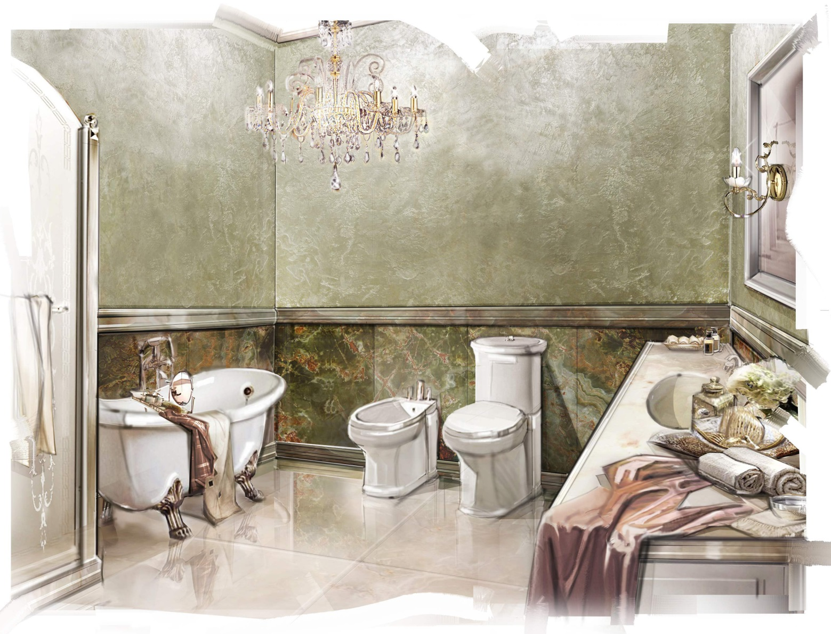
ПЛАН: WC  ЛИСТ № |  |  |  | ДАТА:  06.11.2014 | ОБЪЕКТ:  Жилое здание  Иордания, Амман | ПОМЕЩЕНИЕ:  2 этаж  Ванная комната 224
ТИП:  Унитаз напольный |  |  |  | ПОСТАВЩИК:  «VILLEROY  &BOCH» | МОДЕЛЬ/АРТ.:  Модель: AMADEA  Art.: 7695 10
СОСТАВ/ОТДЕЛКА:  Finiture- Oro  Фурнитура –золото |  |  |  |  | КОЛ-ВО:  1 шт. | КАТАЛОГ/СТРАНИЦА:
ПОМЕТКИ/ПРИМЕЧАНИЯ:
ВОЗМОЖНА ЗАМЕНА НА СИСТЕМУ GEBERIT
ТЕХНИЧЕСКАЯ СХЕМА/ РАЗМЕРЫ: 700 х 390x 365 мм

ПЛАН: WC  ЛИСТ № |  |  |  | ДАТА:  06.11.2014 | ОБЪЕКТ:  Жилое здание  Иордания, Амман | ПОМЕЩЕНИЕ:  2 этаж  Ванная комната 224
ТИП:  Держатель для туалетной бумаги |  |  |  | ПОСТАВЩИК:  «THG» | МОДЕЛЬ/АРТ.:  Модель: ANGE  Art.: A2G – 538AC
СОСТАВ/ОТДЕЛКА:  Finiture- Oro  Фурнитура –золото |  |  |  |  | КОЛ-ВО:  1 шт. | КАТАЛОГ/СТРАНИЦА:
ПОМЕТКИ/ПРИМЕЧАНИЯ:

ТЕХНИЧЕСКАЯ СХЕМА/ РАЗМЕРЫ:

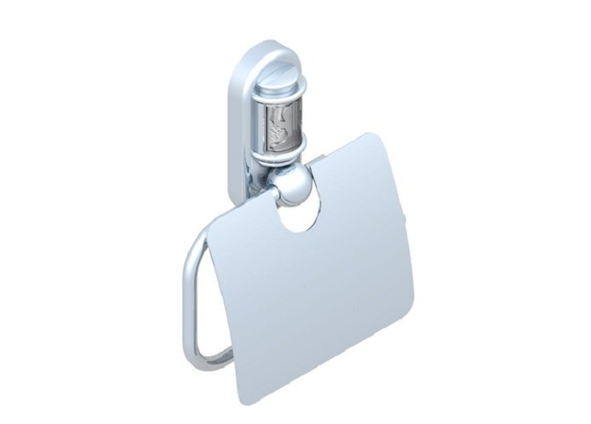
ПЛАН: WC  ЛИСТ № |  |  |  | ДАТА:  06.11.2014 | ОБЪЕКТ:  Жилое здание  Иордания, Амман | ПОМЕЩЕНИЕ:  2 этаж  Ванная комната 224
ТИП:  Ерш |  |  |  | ПОСТАВЩИК:  «THG» | МОДЕЛЬ/АРТ.:  Модель: ANGE  Art.: A2G – 4700C
СОСТАВ/ОТДЕЛКА:  Finiture- Oro  Фурнитура –золото |  |  |  |  | КОЛ-ВО:  1 шт. | КАТАЛОГ/СТРАНИЦА:
ПОМЕТКИ/ПРИМЕЧАНИЯ:

ТЕХНИЧЕСКАЯ СХЕМА/ РАЗМЕРЫ:

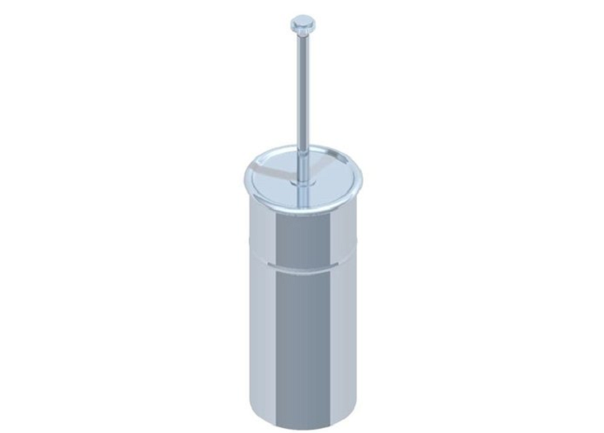
ПЛАН: WC  ЛИСТ № |  |  |  | ДАТА:  06.11.2014 | ОБЪЕКТ:  Жилое здание  Иордания, Амман | ПОМЕЩЕНИЕ:  2 этаж  Ванная комната 224
ТИП:  Биде напольное |  |  |  | ПОСТАВЩИК:  «VILLEROY  &BOCH» | МОДЕЛЬ/АРТ.:  Модель: AMADEA  Art.: 7485 00
СОСТАВ/ОТДЕЛКА:  Finiture- Oro  Фурнитура –золото |  |  |  |  | КОЛ-ВО:  1 шт. | КАТАЛОГ/СТРАНИЦА:
ПОМЕТКИ/ПРИМЕЧАНИЯ:
ВОЗМОЖНА ЗАМЕНА НА СИСТЕМУ GEBERIT
ТЕХНИЧЕСКАЯ СХЕМА/ РАЗМЕРЫ: 385 х 6505 x 390 мм
ПЛАН: WC  ЛИСТ № |  |  |  | ДАТА:  06.11.2014 | ОБЪЕКТ:  Жилое здание  Иордания, Амман | ПОМЕЩЕНИЕ:  2 этаж  Ванная комната 224
ТИП:  Смеситель для биде |  |  |  | ПОСТАВЩИК:  «GROHE» | МОДЕЛЬ/АРТ.:  Модель: ESSENCE  Art.: 32935000
СОСТАВ/ОТДЕЛКА:  Finiture- Oro  Фурнитура –золото |  |  |  |  | КОЛ-ВО:  1 шт. | КАТАЛОГ/СТРАНИЦА:
ПОМЕТКИ/ПРИМЕЧАНИЯ:

ТЕХНИЧЕСКАЯ СХЕМА/ РАЗМЕРЫ:

ПЛАН: WC  ЛИСТ № |  |  | ДАТА:  06.11.2014 |  | ОБЪЕКТ:  Жилое здание  Иордания, Амман | ПОМЕЩЕНИЕ:  2 этаж  Ванная комната 224
ТИП:  Мыльница настенная для биде |  |  | ПОСТАВЩИК:  «THG» |  | МОДЕЛЬ/АРТ.:  Модель: ANGE  Art.: A2G – 546
СОСТАВ/ОТДЕЛКА:  Finiture- Oro  Фурнитура –золото |  |  |  |  | КОЛ-ВО:  1 шт. | КАТАЛОГ/СТРАНИЦА:
ПОМЕТКИ/ПРИМЕЧАНИЯ:

ТЕХНИЧЕСКАЯ СХЕМА/ РАЗМЕРЫ: Ø 100 мм

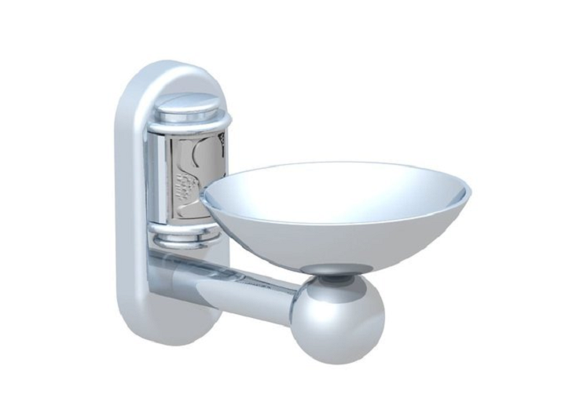
ПЛАН: WC  ЛИСТ № |  |  |  | ДАТА:  06.11.2014 | ОБЪЕКТ:  Жилое здание  Иордания, Амман | ПОМЕЩЕНИЕ:  2 этаж  Ванная комната 224
ТИП:  Полотенцедержатель кольцо для биде |  |  |  | ПОСТАВЩИК:  «THG» | МОДЕЛЬ/АРТ.:  Модель: ANGE  Art.: A2G – 504N
СОСТАВ/ОТДЕЛКА:  Finiture- Oro  Фурнитура –золото |  |  |  |  | КОЛ-ВО:  1 шт. | КАТАЛОГ/СТРАНИЦА:
ПОМЕТКИ/ПРИМЕЧАНИЯ:

ТЕХНИЧЕСКАЯ СХЕМА/ РАЗМЕРЫ:

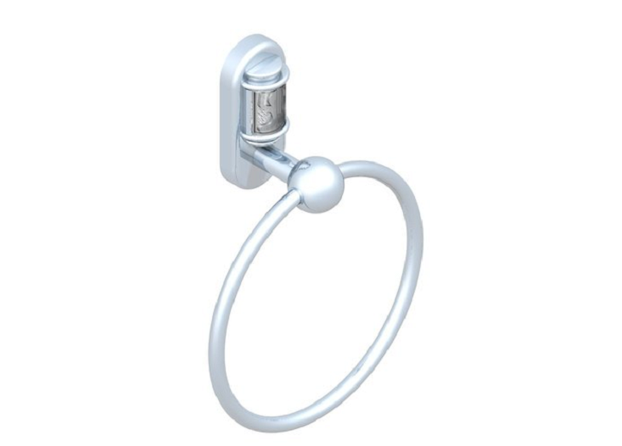
ПЛАН: WC  ЛИСТ № |  |  |  | ДАТА:  06.11.2014 | ОБЪЕКТ:  Жилое здание  Иордания, Амман | ПОМЕЩЕНИЕ:  2 этаж  Ванная комната 224
ТИП:  Раковина для установки под столешницу |  |  |  | ПОСТАВЩИК:  «VILLEROY  &BOCH» | МОДЕЛЬ/АРТ.:  Модель: EVANA  Art.: 614400
СОСТАВ/ОТДЕЛКА:  Finiture- Oro  Фурнитура –золото |  |  |  |  | КОЛ-ВО:  1 шт. | КАТАЛОГ/СТРАНИЦА:
ПОМЕТКИ/ПРИМЕЧАНИЯ:

ТЕХНИЧЕСКАЯ СХЕМА/ РАЗМЕРЫ: 615 x 415 мм

ПЛАН: WC  ЛИСТ № |  |  |  | ДАТА:  06.11.2014 | ОБЪЕКТ:  Жилое здание  Иордания, Амман | ПОМЕЩЕНИЕ:  2 этаж  Ванная комната 224
ТИП:  Смеситель для раковины |  |  |  | ПОСТАВЩИК:  «THG» | МОДЕЛЬ/АРТ.:  Модель: ANGE  Art.: A2G – 151M
СОСТАВ/ОТДЕЛКА:  Finiture- Oro  Фурнитура –золото |  |  |  |  | КОЛ-ВО:  1 шт. | КАТАЛОГ/СТРАНИЦА:
ПОМЕТКИ/ПРИМЕЧАНИЯ:
В КОМПЛЕКТЕ С ДОННЫМ КЛАПАНОМ!
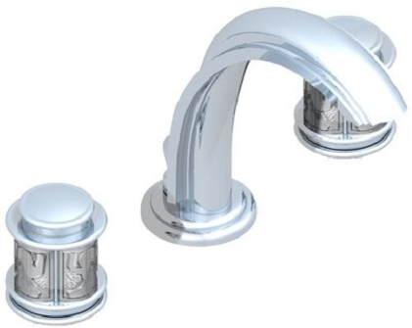
ТЕХНИЧЕСКАЯ СХЕМА/ РАЗМЕРЫ:
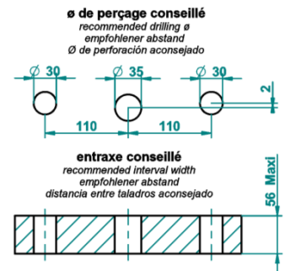
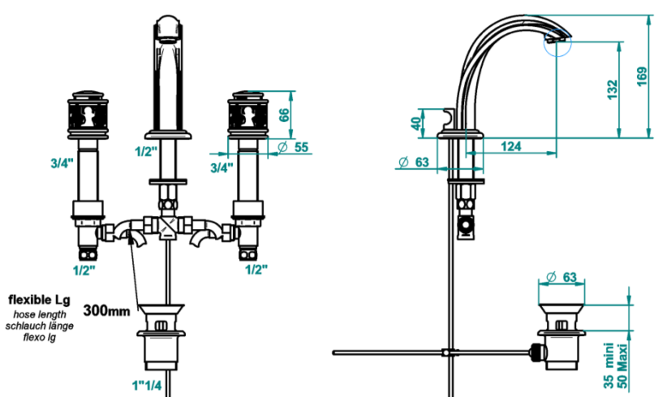

ПЛАН: WC  ЛИСТ № |  |  |  | ДАТА:  06.11.2014 | ОБЪЕКТ:  Жилое здание  Иордания, Амман | ПОМЕЩЕНИЕ:  2 этаж  Ванная комната 224
ТИП:  Штанга для полотенца |  |  |  | ПОСТАВЩИК:  «THG» | МОДЕЛЬ/АРТ.:  Модель: ANGE  Art.: A2G –514
СОСТАВ/ОТДЕЛКА:  Finiture- Oro  Фурнитура –золото |  |  |  |  | КОЛ-ВО:  2 шт. | КАТАЛОГ/СТРАНИЦА:
ПОМЕТКИ/ПРИМЕЧАНИЯ:
Спецразмер!
ТЕХНИЧЕСКАЯ СХЕМА/ РАЗМЕРЫ: 400 мм

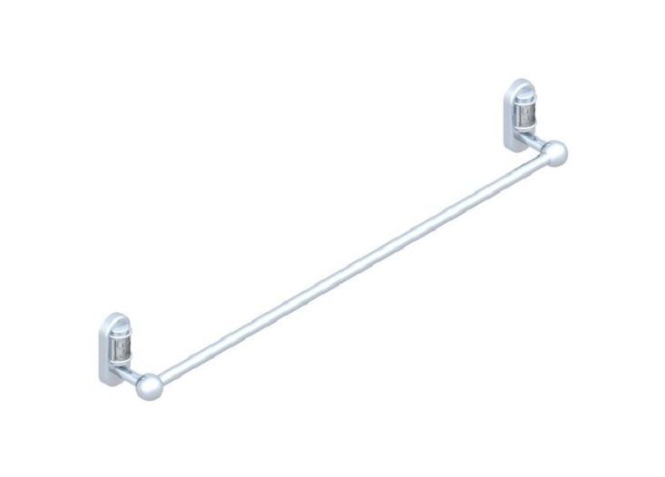

ПЛАН: WC  ЛИСТ № |  |  |  | ДАТА:  06.11.2014 | ОБЪЕКТ:  Жилое здание  Иордания, Амман | ПОМЕЩЕНИЕ:  2 этаж  Ванная комната 224
ТИП:  Диспенсер для жидкого мыла |  |  |  | ПОСТАВЩИК:  «POMD’OR» | МОДЕЛЬ/АРТ.:  Модель: DINA  Art.: 167831 - 003
СОСТАВ/ОТДЕЛКА:  Finiture- cromo-oro  Фурнитура – хром-золото |  |  |  |  | КОЛ-ВО:  1 шт. | КАТАЛОГ/СТРАНИЦА:
ПОМЕТКИ/ПРИМЕЧАНИЯ:


ТЕХНИЧЕСКАЯ СХЕМА/ РАЗМЕРЫ:
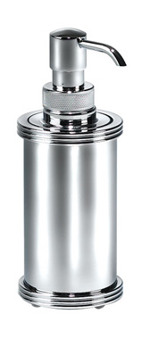

ПЛАН: WC  ЛИСТ № |  |  |  | ДАТА:  06.11.2014 | ОБЪЕКТ:  Жилое здание  Иордания, Амман | ПОМЕЩЕНИЕ:  2 этаж  Ванная комната 224
ТИП:  Мыльница настольная |  |  |  | ПОСТАВЩИК:  «POMD’OR» | МОДЕЛЬ/АРТ.:  Модель: DINA  Art.: 166050 - 003
СОСТАВ/ОТДЕЛКА:  Finiture- cromo-oro  Фурнитура – хром-золото |  |  |  |  | КОЛ-ВО:  1 шт. | КАТАЛОГ/СТРАНИЦА:
ПОМЕТКИ/ПРИМЕЧАНИЯ:

ТЕХНИЧЕСКАЯ СХЕМА/ РАЗМЕРЫ: Ø 100 мм
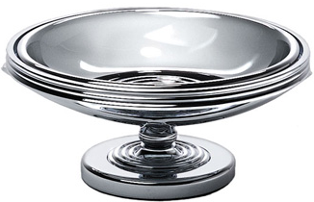

ПЛАН: WC  ЛИСТ № |  |  |  | ДАТА:  06.11.2014 | ОБЪЕКТ:  Жилое здание  Иордания, Амман | ПОМЕЩЕНИЕ:  2 этаж  Ванная комната 224
ТИП:  Стакан для зубных щеток |  |  |  | ПОСТАВЩИК:  «POMD’OR» | МОДЕЛЬ/АРТ.:  Модель: DINA  Art.: 167501 - 003
СОСТАВ/ОТДЕЛКА:  Finiture- cromo-oro  Фурнитура – хром-золото |  |  |  |  | КОЛ-ВО:  1 шт. | КАТАЛОГ/СТРАНИЦА:
ПОМЕТКИ/ПРИМЕЧАНИЯ:

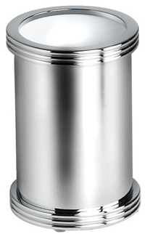
ТЕХНИЧЕСКАЯ СХЕМА/ РАЗМЕРЫ:

ПЛАН: WC  ЛИСТ № |  |  |  | ДАТА:  06.11.2014 | ОБЪЕКТ:  Жилое здание  Иордания, Амман | ПОМЕЩЕНИЕ:  2 этаж  Ванная комната 224
ТИП:  Контейнер для бумажных полотенец |  |  |  | ПОСТАВЩИК:  «POMD’OR» | МОДЕЛЬ/АРТ.:  Модель: DINA  Art.: 149401 - 003
СОСТАВ/ОТДЕЛКА:  Finiture- cromo-oro  Фурнитура – хром-золото |  |  |  |  | КОЛ-ВО:  1 шт. | КАТАЛОГ/СТРАНИЦА:
ПОМЕТКИ/ПРИМЕЧАНИЯ:

ТЕХНИЧЕСКАЯ СХЕМА/ РАЗМЕРЫ:

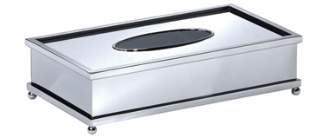

ПЛАН: WC  ЛИСТ № |  |  |  | ДАТА:  06.11.2014 | ОБЪЕКТ:  Жилое здание  Иордания, Амман | ПОМЕЩЕНИЕ:  2 этаж  Ванная комната 224
ТИП:  Корзина для бумаги |  |  |  | ПОСТАВЩИК:  «POMD’OR» | МОДЕЛЬ/АРТ.:  Модель: DINA  Art.: 149301 - 003
СОСТАВ/ОТДЕЛКА:  Finiture- cromo-oro  Фурнитура – хром-золото |  |  |  |  | КОЛ-ВО:  1 шт. | КАТАЛОГ/СТРАНИЦА:
ПОМЕТКИ/ПРИМЕЧАНИЯ:

ТЕХНИЧЕСКАЯ СХЕМА/ РАЗМЕРЫ:
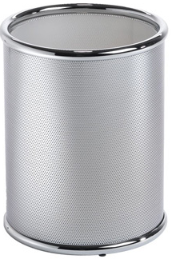

ПЛАН: WC  ЛИСТ № |  |  | ДАТА:  06.11.2014 |  | ОБЪЕКТ:  Жилое здание  Иордания, Амман | ПОМЕЩЕНИЕ:  2 этаж  Ванная комната 224
ТИП:  Зеркало с подсветкой |  |  | ПОСТАВЩИК:  «MONTELEONE» |  | МОДЕЛЬ/АРТ.:  Модель: SPEKKIO  Арт.: 1.03.89
СОСТАВ/ОТДЕЛКА:  Finiture- Oro  Фурнитура –золото |  |  |  |  | КОЛ-ВО:  1шт. | КАТАЛОГ/СТРАНИЦА:
ПОМЕТКИ/ПРИМЕЧАНИЯ:

ТЕХНИЧЕСКАЯ СХЕМА/ РАЗМЕРЫ :
ПЛАН: WC  ЛИСТ № |  | ДАТА:  06.11.2014 |  |  | ОБЪЕКТ:  Жилое здание  Иордания, Амман | ПОМЕЩЕНИЕ:  2 этаж  Ванная комната 224
ТИП:  Ванна |  | ПОСТАВЩИК:  «DEVON&DEVON» |  |  | МОДЕЛЬ/АРТ.:  Модель: CHERIE  Art.: 2MRCHERIECRDD
СОСТАВ/ОТДЕЛКА:  Finiture- Oro  Фурнитура –золото |  |  |  |  | КОЛ-ВО:  1 шт. | КАТАЛОГ/СТРАНИЦА:
ПОМЕТКИ/ПРИМЕЧАНИЯ:
Foot model – PRINCESS. Заказать с системой слива!

ТЕХНИЧЕСКАЯ СХЕМА/ РАЗМЕРЫ: 1685 х 760 x 710 мм

ПЛАН: WC  ЛИСТ № |  |  |  | ДАТА:  06.11.2014 | ОБЪЕКТ:  Жилое здание  Иордания, Амман | ПОМЕЩЕНИЕ:  2 этаж  Ванная комната 224
ТИП:  Смеситель для ванны из стены |  |  |  | ПОСТАВЩИК:  «THG» | МОДЕЛЬ/АРТ.:  Модель : ANGE  Art.: A2G - 13B
СОСТАВ/ОТДЕЛКА:  Finiture- Oro  Фурнитура –золото |  |  |  |  | КОЛ-ВО:  1 шт. | КАТАЛОГ/СТРАНИЦА:
ПОМЕТКИ/ПРИМЕЧАНИЯ:
Заказать со всеми элементами в полной комплектации для подключения.
ТЕХНИЧЕСКАЯ СХЕМА/ РАЗМЕРЫ:
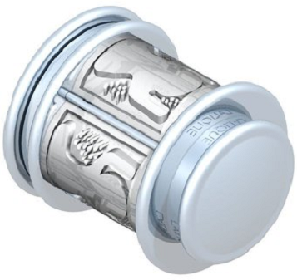

ПЛАН: WC  ЛИСТ № |  |  |  | ДАТА:  06.11.2014 | ОБЪЕКТ:  Жилое здание  Иордания, Амман | ПОМЕЩЕНИЕ:  2 этаж  Ванная комната 224
ТИП:  Полка для ванны |  |  |  | ПОСТАВЩИК:  «GENTRY HOME» | МОДЕЛЬ/АРТ.:  Модель: UNIQUE  Art.: 8470
СОСТАВ/ОТДЕЛКА:  Finiture- Oro  Фурнитура –золото |  |  |  |  | КОЛ-ВО:  1 шт. | КАТАЛОГ/СТРАНИЦА:
ПОМЕТКИ/ПРИМЕЧАНИЯ:

ТЕХНИЧЕСКАЯ СХЕМА/ РАЗМЕРЫ: 775 х 184 мм

ПЛАН: WC  ЛИСТ № |  |  | ДАТА:  06.11.2014 |  | ОБЪЕКТ:  Жилое здание  Иордания, Амман | ПОМЕЩЕНИЕ:  2 этаж  Ванная комната 224
ТИП:  Дверцы для душа |  |  | ПОСТАВЩИК:  «DEVON&DEVON» |  | МОДЕЛЬ/АРТ.:  Модель : SAVOY K 80  Art.: P 68.4870
СОСТАВ/ОТДЕЛКА:  Finiture- Oro  Фурнитура –золото |  |  |  |  | КОЛ-ВО:  1 шт. + 1 шт. | КАТАЛОГ/СТРАНИЦА:
ПОМЕТКИ/ПРИМЕЧАНИЯ:
Tipo B + Pro. 1, Dec. 3, Dec. 1 – по 4 шт. каждого.
Anta battente in vetro
ТЕХНИЧЕСКАЯ СХЕМА/ РАЗМЕРЫ:

1200 x 1810 мм. + 1000 x 1810 мм.
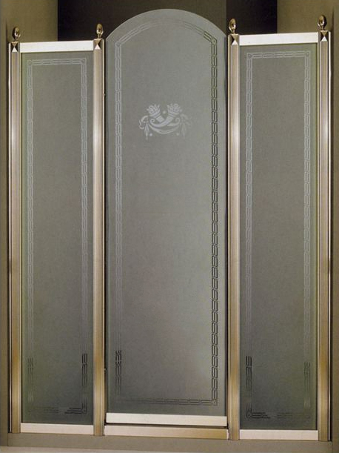
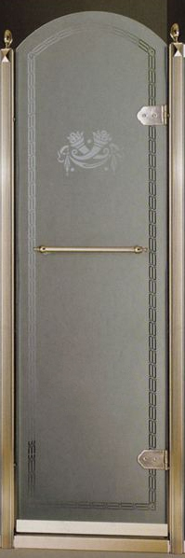
anta apertura SX divisorio

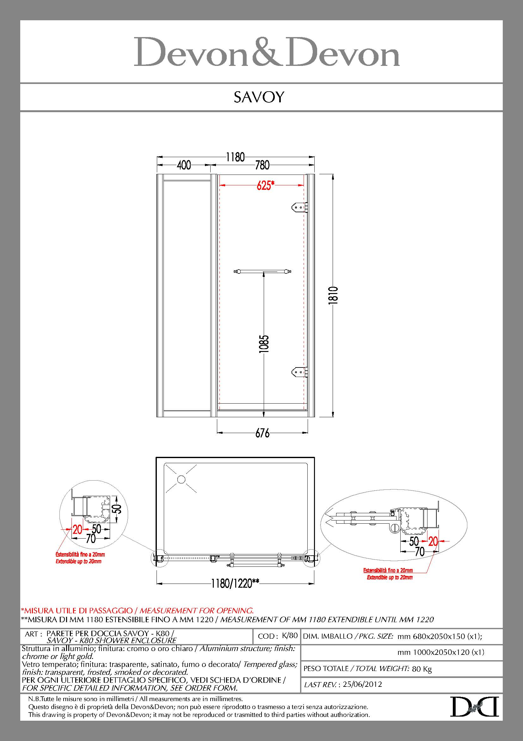
ПЛАН: WC  ЛИСТ № |  |  | ДАТА:  06.11.2014 | ОБЪЕКТ:  Жилое здание  Иордания, Амман | ПОМЕЩЕНИЕ:  2 этаж  Ванная комната 224
ТИП:  Тропический душ из стены |  |  | ПОСТАВЩИК:  «GESSI» | МОДЕЛЬ/АРТ.:  Модель : COLOUR QUADRO  Art.: 32857 + 32923
СОСТАВ/ОТДЕЛКА:  Finiture- Oro  Фурнитура –золото |  |  |  | КОЛ-ВО:  1 шт. | КАТАЛОГ/СТРАНИЦА:
ПОМЕТКИ/ПРИМЕЧАНИЯ:

ТЕХНИЧЕСКАЯ СХЕМА/ РАЗМЕРЫ:

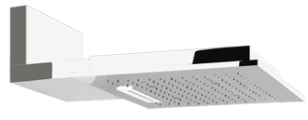
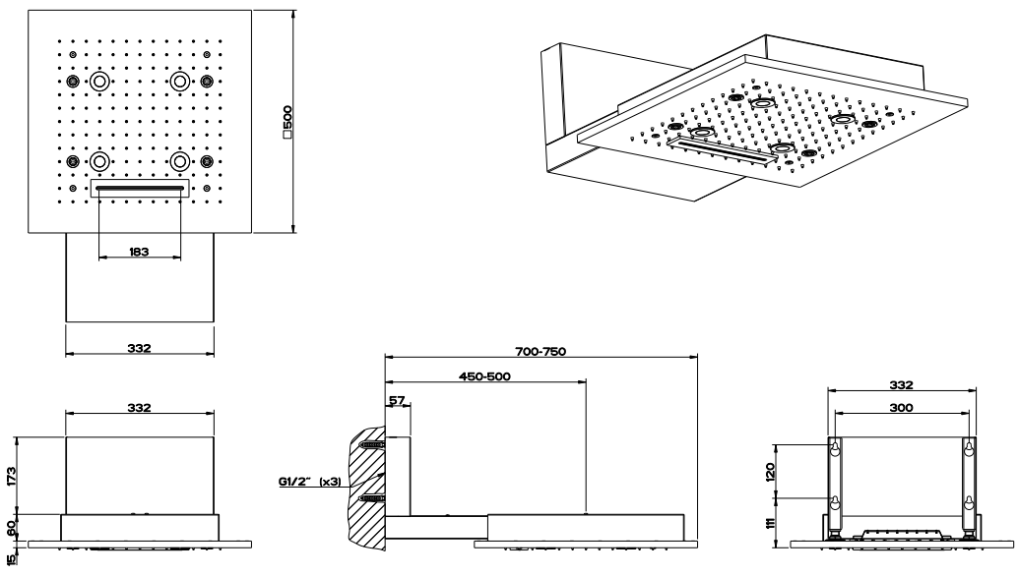
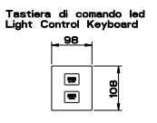

ПЛАН: WC  ЛИСТ № |  |  | ДАТА:  06.11.2014 | ОБЪЕКТ:  Жилое здание  Иордания, Амман | ПОМЕЩЕНИЕ:  2 этаж  Ванная комната 224
ТИП:  Ручной душ |  |  | ПОСТАВЩИК:  «THG» | МОДЕЛЬ/АРТ.:  Модель: ANGE  Art.: A2G –52
СОСТАВ/ОТДЕЛКА:  Finiture- Oro  Фурнитура –золото |  |  |  | КОЛ-ВО:  1 шт. | КАТАЛОГ/СТРАНИЦА:
ПОМЕТКИ/ПРИМЕЧАНИЯ:
Заказать со всеми элементами в полной комплектации для подключения.
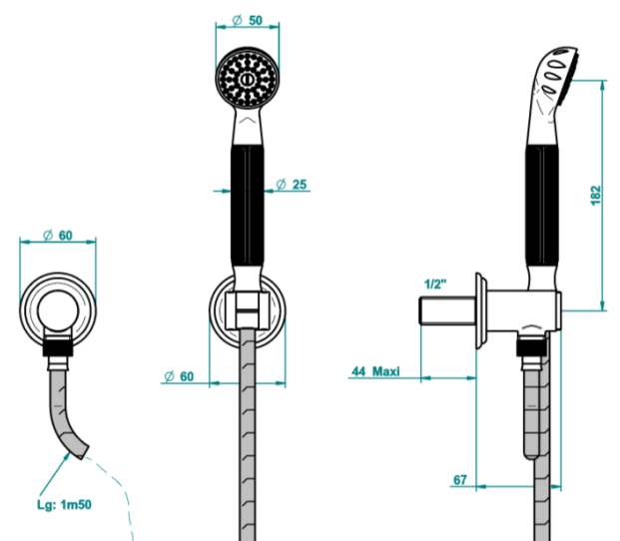
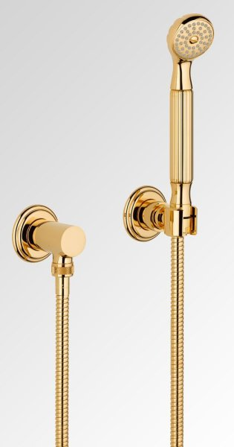
ТЕХНИЧЕСКАЯ СХЕМА/ РАЗМЕРЫ:

ПЛАН: WC  ЛИСТ № |  |  | ДАТА:  06.11.2014 | ОБЪЕКТ:  Жилое здание  Иордания, Амман | ПОМЕЩЕНИЕ:  2 этаж  Ванная комната 224
ТИП:  Термостатический смеситель с вентилями |  |  | ПОСТАВЩИК:  «THG» | МОДЕЛЬ/АРТ.:  Модель: ANGE  Art.: A2G - 32 (3/4) + A2G - 15EN16EМ
СОСТАВ/ОТДЕЛКА:  Finiture- Oro  Фурнитура –золото |  |  |  | КОЛ-ВО:  4 шт. + 1 шт. | КАТАЛОГ/СТРАНИЦА:
ПОМЕТКИ/ПРИМЕЧАНИЯ:
Заказать со всеми элементами в полной комплектации для подключения.
ТЕХНИЧЕСКАЯ СХЕМА/ РАЗМЕРЫ:

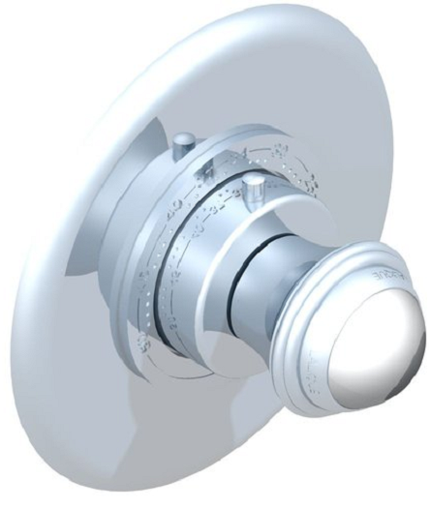
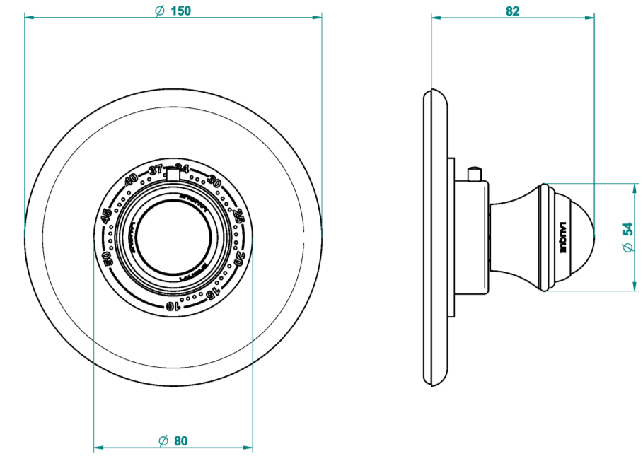
ПЛАН: WC  ЛИСТ № |  | ДАТА:  06.11.2014 |  | ОБЪЕКТ:  Жилое здание  Иордания, Амман | ПОМЕЩЕНИЕ:  2 этаж  Ванная комната 224
ТИП:  Мыльница настенная для душа |  | ПОСТАВЩИК:  «THG» |  | МОДЕЛЬ/АРТ.:  Модель: ANGE  Art.: A2G – 546
СОСТАВ/ОТДЕЛКА:  Finiture- Oro  Фурнитура –золото |  |  |  | КОЛ-ВО:  1 шт. | КАТАЛОГ/СТРАНИЦА:
ПОМЕТКИ/ПРИМЕЧАНИЯ:

ТЕХНИЧЕСКАЯ СХЕМА/ РАЗМЕРЫ: Ø 100 мм

ПЛАН: WC  ЛИСТ № |  |  | ДАТА:  06.11.2014 | ОБЪЕКТ:  Жилое здание  Иордания, Амман | ПОМЕЩЕНИЕ:  2 этаж  Ванная комната 224
ТИП:  Полка угловая в душевую малая |  |  | ПОСТАВЩИК:  «SAMUEL HEATH» | МОДЕЛЬ/АРТ.:  Модель: SHOWER BASKETS  Арт.: N156
СОСТАВ/ОТДЕЛКА:  Finiture- Oro  Фурнитура –золото |  |  |  | КОЛ-ВО:  1 шт. | КАТАЛОГ/СТРАНИЦА:
ПОМЕТКИ/ПРИМЕЧАНИЯ:
Со скрытым креплением
ТЕХНИЧЕСКАЯ СХЕМА/ РАЗМЕРЫ : 134x134x40

(15x15x4)

ПЛАН: WC  ЛИСТ № |  |  | ДАТА:  06.11.2014 | ОБЪЕКТ:  Жилое здание  Иордания, Амман | ПОМЕЩЕНИЕ:  2 этаж  Ванная комната 224
ТИП:  Полка угловая в душевую большая |  |  | ПОСТАВЩИК:  «SAMUEL HEATH» | МОДЕЛЬ/АРТ.:  Модель: SHOWER BASKETS  Арт.: N158-XL
СОСТАВ/ОТДЕЛКА:  Finiture- Oro  Фурнитура –золото |  |  |  | КОЛ-ВО:  1 шт. | КАТАЛОГ/СТРАНИЦА:
ПОМЕТКИ/ПРИМЕЧАНИЯ:
Со скрытым креплением
ТЕХНИЧЕСКАЯ СХЕМА/ РАЗМ РЫ : 203 х 203х 80 мм

ПЛАН: WC  ЛИСТ № |  |  | ДАТА:  06.11.2014 | ОБЪЕКТ:  Жилое здание  Иордания, Амман | ПОМЕЩЕНИЕ:  2 этаж  Ванная комната 224
ТИП:  Крючок |  |  | ПОСТАВЩИК:  «THG» | МОДЕЛЬ/АРТ.:  Модель: ANGE  Art.: A2G – 517
СОСТАВ/ОТДЕЛКА:  Finiture- Oro  Фурнитура –золото |  |  |  | КОЛ-ВО:  2 шт. | КАТАЛОГ/СТРАНИЦА:
ПОМЕТКИ/ПРИМЕЧАНИЯ:

ТЕХНИЧЕСКАЯ СХЕМА/ РАЗМЕРЫ:

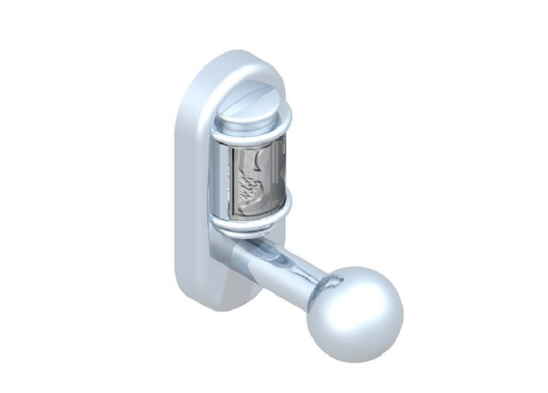
ПЛАН: WC  ЛИСТ № |  |  | ДАТА:  06.11.2014 | ОБЪЕКТ:  Жилое здание  Иордания, Амман | ПОМЕЩЕНИЕ:  2 этаж  Ванная комната 224
ТИП:  Полотенцесушитель электрический |  |  | ПОСТАВЩИК:  «GENTRY HOME» | МОДЕЛЬ/АРТ.:  Модель: TERMOARREDO  Art.: Rope 9055
СОСТАВ/ОТДЕЛКА:  Finiture- Oro  Фурнитура –золото |  |  |  | КОЛ-ВО:  1 шт. | КАТАЛОГ/СТРАНИЦА:
ПОМЕТКИ/ПРИМЕЧАНИЯ:
Электрический
ТЕХНИЧЕСКАЯ СХЕМА/ РАЗМЕРЫ: 470 х 770х 125 мм

САНУЗЕЛ 228
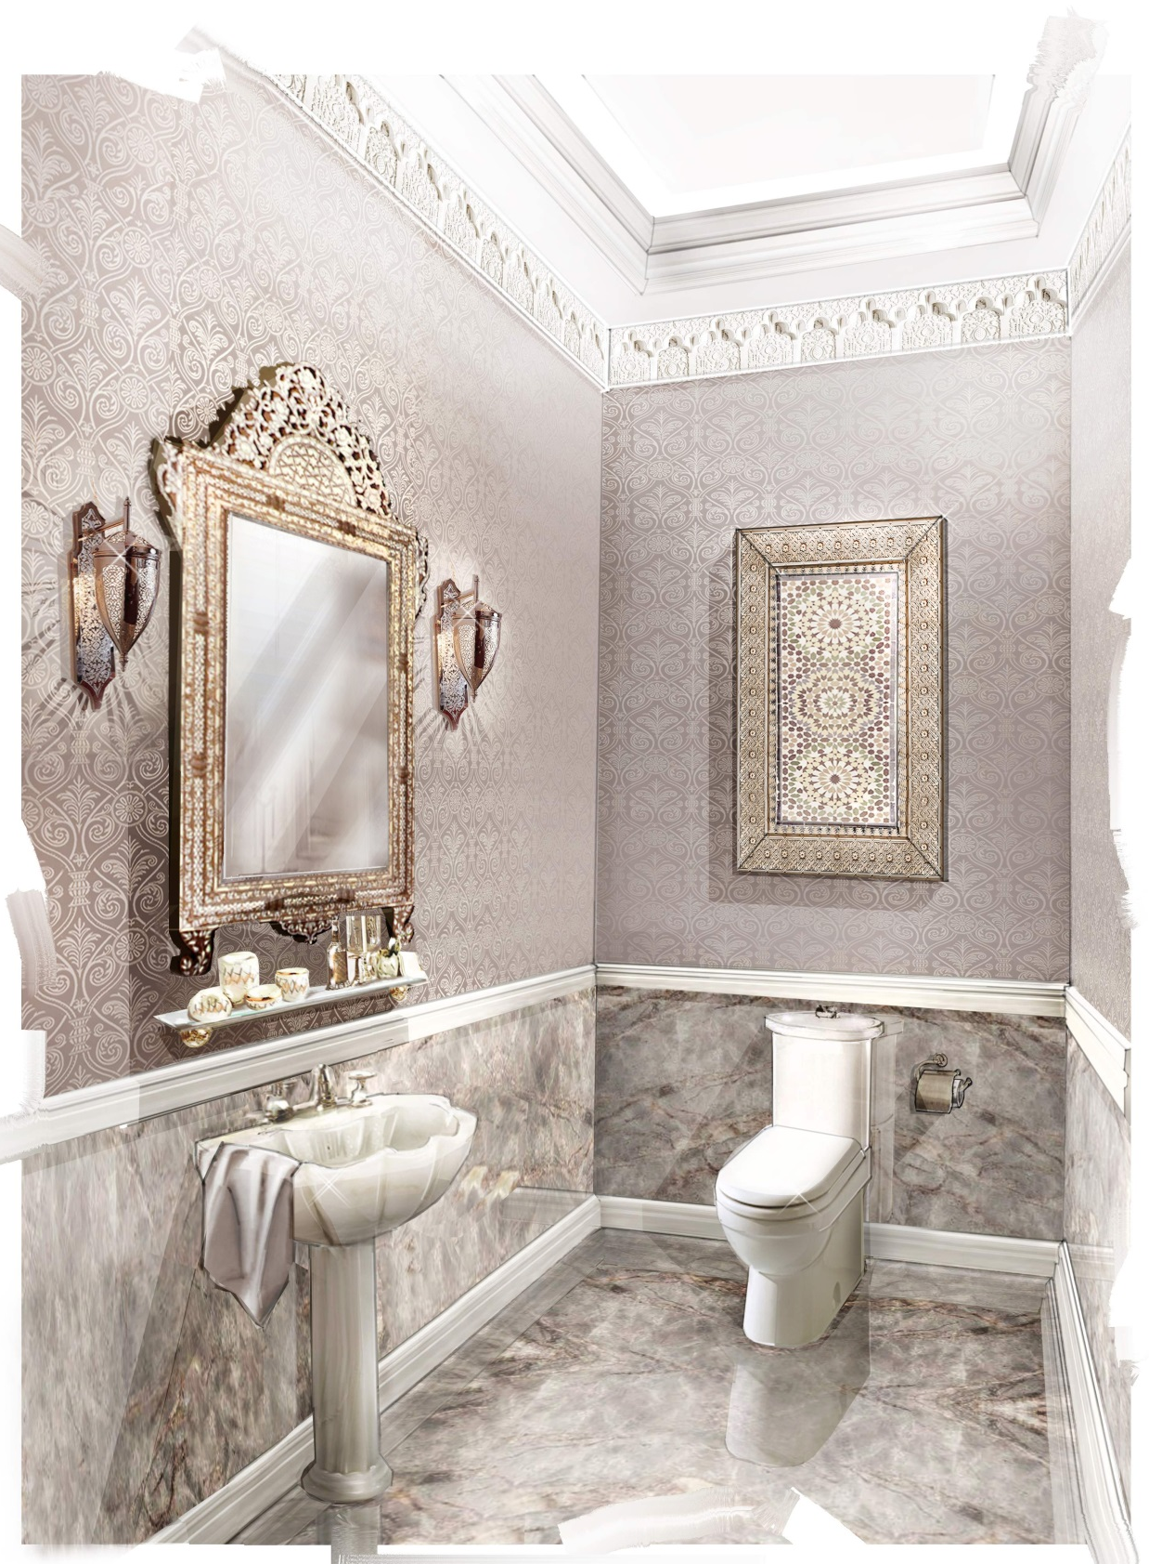
ПЛАН: WC  ЛИСТ № |  |  | ДАТА:  06.11.2014 | ОБЪЕКТ:  Жилое здание  Иордания, Амман | ПОМЕЩЕНИЕ:  2 этаж  Санузел 228
ТИП:  Унитаз напольный |  |  | ПОСТАВЩИК:  «VILLEROY  &BOCH» | МОДЕЛЬ/АРТ.:  Модель: AMADEA  Art.: 7695 10
СОСТАВ/ОТДЕЛКА:  Finiture- Oro  Фурнитура –золото |  |  |  | КОЛ-ВО:  1 шт. | КАТАЛОГ/СТРАНИЦА:
ПОМЕТКИ/ПРИМЕЧАНИЯ:
ВОЗМОЖНА ЗАМЕНА НА СИСТЕМУ GEBERIT
ТЕХНИЧЕСКАЯ СХЕМА/ РАЗМЕРЫ: 700 х 390x 365 мм

ПЛАН: WC  ЛИСТ № |  | ДАТА:  06.11.2014 |  | ОБЪЕКТ:  Жилое здание  Иордания, Амман | ПОМЕЩЕНИЕ:  2 этаж  Санузел 228
ТИП:  Гигиенический душ к унитазу |  | ПОСТАВЩИК:  «THG» |  | МОДЕЛЬ/АРТ.:  Модель : MANDARINE  Art.: U1F – 5840/M
СОСТАВ/ОТДЕЛКА:  Finiture- Oro  Фурнитура –золото |  |  |  | КОЛ-ВО:  1 шт. | КАТАЛОГ/СТРАНИЦА:
ПОМЕТКИ/ПРИМЕЧАНИЯ:
Заказать со всеми элементами в полной комплектации для подключения.
ТЕХНИЧЕСКАЯ СХЕМА/ РАЗМЕРЫ:
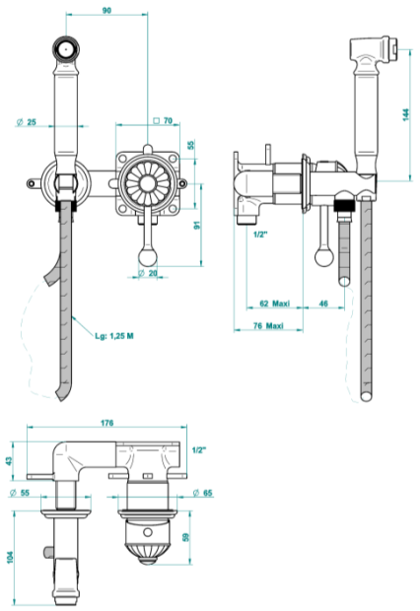
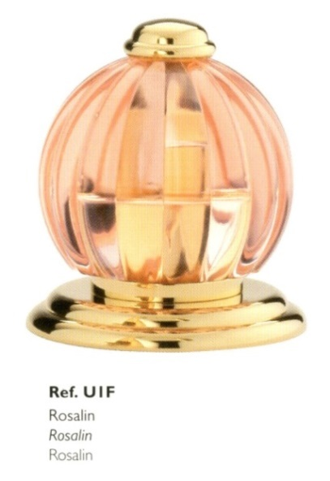
ПЛАН: WC  ЛИСТ № |  |  | ДАТА:  06.11.2014 | ОБЪЕКТ:  Жилое здание  Иордания, Амман | ПОМЕЩЕНИЕ:  2 этаж  Санузел 228
ТИП:  Мыльница настенная к гигиеническому душу |  |  | ПОСТАВЩИК:  «THG» | МОДЕЛЬ/АРТ.:  Модель: MANDARINE  Art.: U1F – 546
СОСТАВ/ОТДЕЛКА:  Finiture- Oro  Фурнитура –золото |  |  |  | КОЛ-ВО:  1 шт. | КАТАЛОГ/СТРАНИЦА:
ПОМЕТКИ/ПРИМЕЧАНИЯ:

ТЕХНИЧЕСКАЯ СХЕМА/ РАЗМЕРЫ: Ø 100 мм

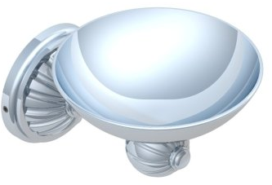

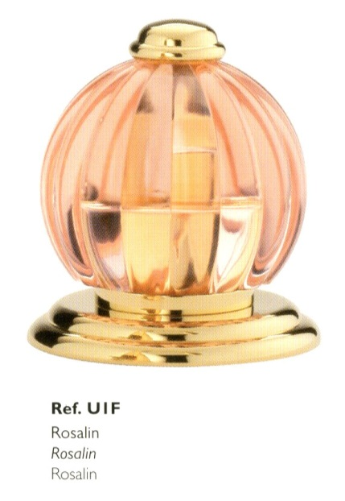
ПЛАН: WC  ЛИСТ № |  | ДАТА:  06.11.2014 |  | ОБЪЕКТ:  Жилое здание  Иордания, Амман | ПОМЕЩЕНИЕ:  2 этаж  Санузел 228
ТИП:  Полотенцедержатель кольцо к гигиенич. душу |  | ПОСТАВЩИК:  «THG» |  | МОДЕЛЬ/АРТ.:  Модель: MANDARINE  Art.: U1F – 504N
СОСТАВ/ОТДЕЛКА:  Finiture- Oro  Фурнитура –золото |  |  |  | КОЛ-ВО:  1 шт. | КАТАЛОГ/СТРАНИЦА:
ПОМЕТКИ/ПРИМЕЧАНИЯ:

ТЕХНИЧЕСКАЯ СХЕМА/ РАЗМЕРЫ:

ПЛАН: WC  ЛИСТ № |  |  | ДАТА:  06.11.2014 | ОБЪЕКТ:  Жилое здание  Иордания, Амман | ПОМЕЩЕНИЕ:  2 этаж  Санузел 228
ТИП:  Держатель для туалетной бумаги |  |  | ПОСТАВЩИК:  «THG» | МОДЕЛЬ/АРТ.:  Модель: MANDARINE  Art.: U1F – 538AC
СОСТАВ/ОТДЕЛКА:  Finiture- Oro  Фурнитура –золото |  |  |  | КОЛ-ВО:  1 шт. | КАТАЛОГ/СТРАНИЦА:
ПОМЕТКИ/ПРИМЕЧАНИЯ:

ТЕХНИЧЕСКАЯ СХЕМА/ РАЗМЕРЫ:

ПЛАН: WC  ЛИСТ № |  |  | ДАТА:  06.11.2014 | ОБЪЕКТ:  Жилое здание  Иордания, Амман | ПОМЕЩЕНИЕ:  2 этаж  Санузел 228
ТИП:  Ерш |  |  | ПОСТАВЩИК:  «THG» | МОДЕЛЬ/АРТ.:  Модель: MANDARINE  Art.: U1F – 4700C
СОСТАВ/ОТДЕЛКА:  Finiture- Oro  Фурнитура –золото |  |  |  | КОЛ-ВО:  1 шт. | КАТАЛОГ/СТРАНИЦА:
ПОМЕТКИ/ПРИМЕЧАНИЯ:

ТЕХНИЧЕСКАЯ СХЕМА/ РАЗМЕРЫ:

ПЛАН: WC  ЛИСТ № | ДАТА:  06.11.2014 |  |  | ОБЪЕКТ:  Жилое здание  Иордания, Амман | ПОМЕЩЕНИЕ:  2 этаж  Санузел 228
ТИП:  Раковина | ПОСТАВЩИК:  «KOHLER» |  |  | МОДЕЛЬ/АРТ.:  Модель: ANATOLE  Art.: К-2099-8-0
СОСТАВ/ОТДЕЛКА:  Color – white |  |  |  | КОЛ-ВО:  1 шт. | КАТАЛОГ/СТРАНИЦА:
ПОМЕТКИ/ПРИМЕЧАНИЯ:

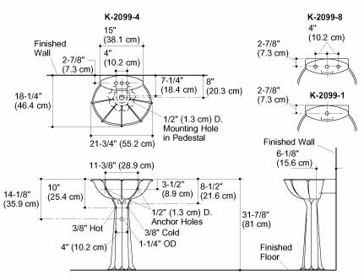
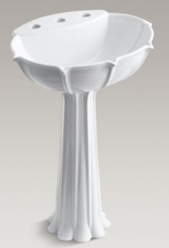
ТЕХНИЧЕСКАЯ СХЕМА/ РАЗМЕРЫ: 552 х 464 х 810 мм

ПЛАН: WC  ЛИСТ № | ДАТА:  06.11.2014 |  |  | ОБЪЕКТ:  Жилое здание  Иордания, Амман | ПОМЕЩЕНИЕ:  2 этаж  Санузел 228
ТИП:  Смеситель для раковины | ПОСТАВЩИК:  «THG» |  |  | МОДЕЛЬ/АРТ.:  Модель: MANDARINE  Art.: U1F – 151
СОСТАВ/ОТДЕЛКА:  Finiture- Oro  Фурнитура –золото |  |  |  | КОЛ-ВО:  1 шт. | КАТАЛОГ/СТРАНИЦА:
ПОМЕТКИ/ПРИМЕЧАНИЯ:
В КОМПЛЕКТЕ С ДОННЫМ КЛАПАНОМ!
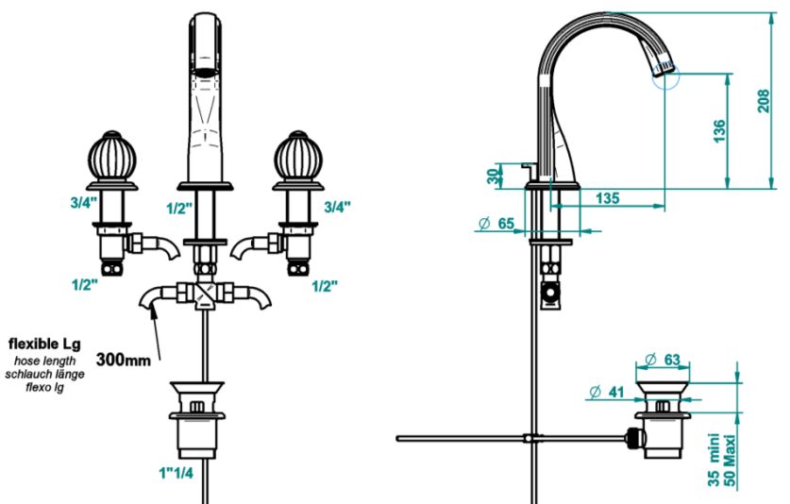
ТЕХНИЧЕСКАЯ СХЕМА/ РАЗМЕРЫ:
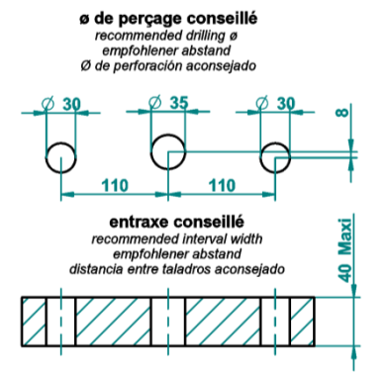
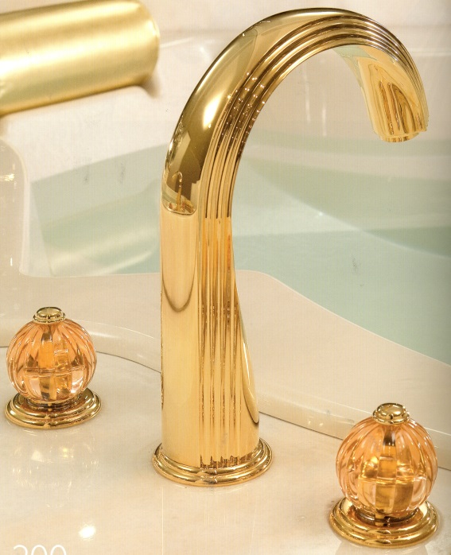

ПЛАН: WC  ЛИСТ № |  |  | ДАТА:  06.11.2014 | ОБЪЕКТ:  Жилое здание  Иордания, Амман | ПОМЕЩЕНИЕ:  2 этаж  Санузел 228
ТИП:  Зеркало |  |  | ПОСТАВЩИК:  «MAROCCO» | МОДЕЛЬ/АРТ.:  Модель:  Art.: Q19
СОСТАВ/ОТДЕЛКА:  массив ореха, кедра гор Рифа и Атласа  ручная резьба по дереву, морские ракушки |  |  |  | КОЛ-ВО:  1 шт. | КАТАЛОГ/СТРАНИЦА:
ПОМЕТКИ/ПРИМЕЧАНИЯ:

ТЕХНИЧЕСКАЯ СХЕМА/ РАЗМЕРЫ: 500 х 900(h) мм

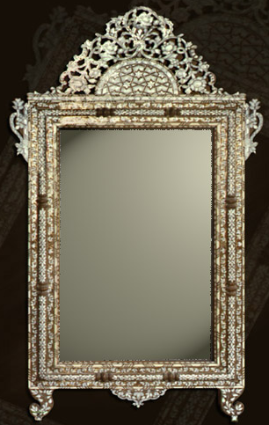
ПЛАН: WC  ЛИСТ № |  | ДАТА:  06.11.2014 |  | ОБЪЕКТ:  Жилое здание  Иордания, Амман | ПОМЕЩЕНИЕ:  2 этаж  Санузел 228
ТИП:  Полотенцедержатель кольцо |  | ПОСТАВЩИК:  «THG» |  | МОДЕЛЬ/АРТ.:  Модель: MANDARINE  Art.: U1F – 504N
СОСТАВ/ОТДЕЛКА:  Finiture- Oro  Фурнитура –золото |  |  |  | КОЛ-ВО:  1 шт. | КАТАЛОГ/СТРАНИЦА:
ПОМЕТКИ/ПРИМЕЧАНИЯ:

ТЕХНИЧЕСКАЯ СХЕМА/ РАЗМЕРЫ:

ПЛАН: WC  ЛИСТ № |  |  | ДАТА:  06.11.2014 | ОБЪЕКТ:  Жилое здание  Иордания, Амман | ПОМЕЩЕНИЕ:  2 этаж  Санузел 228
ТИП:  Дозатор для жидкого мыла |  |  | ПОСТАВЩИК:  «THG» | МОДЕЛЬ/АРТ.:  Модель: MANDARINE  Art.: U1F – 613
СОСТАВ/ОТДЕЛКА:  Finiture- Oro  Фурнитура –золото |  |  |  | КОЛ-ВО:  1 шт. | КАТАЛОГ/СТРАНИЦА:
ПОМЕТКИ/ПРИМЕЧАНИЯ:

ТЕХНИЧЕСКАЯ СХЕМА/ РАЗМЕРЫ:

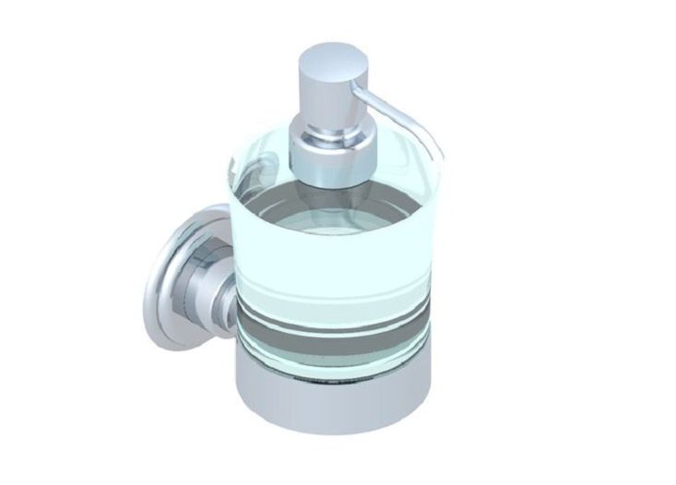
ПЛАН: WC  ЛИСТ № |  |  | ДАТА:  06.11.2014 | ОБЪЕКТ:  Жилое здание  Иордания, Амман | ПОМЕЩЕНИЕ:  2 этаж  Санузел 228
ТИП:  Корзина для бумаги |  |  | ПОСТАВЩИК:  «VILLARI» | МОДЕЛЬ/АРТ.:  Модель: MARBELLA  Арт.: 4002535.602
СОСТАВ/ОТДЕЛКА:  Finiture- Oro  Фурнитура –золото |  |  |  | КОЛ-ВО:  1шт. | КАТАЛОГ/СТРАНИЦА:
ПОМЕТКИ/ПРИМЕЧАНИЯ:

ТЕХНИЧЕСКАЯ СХЕМА/ РАЗМЕРЫ: 35H x 20L
ДУШЕВАЯ 230
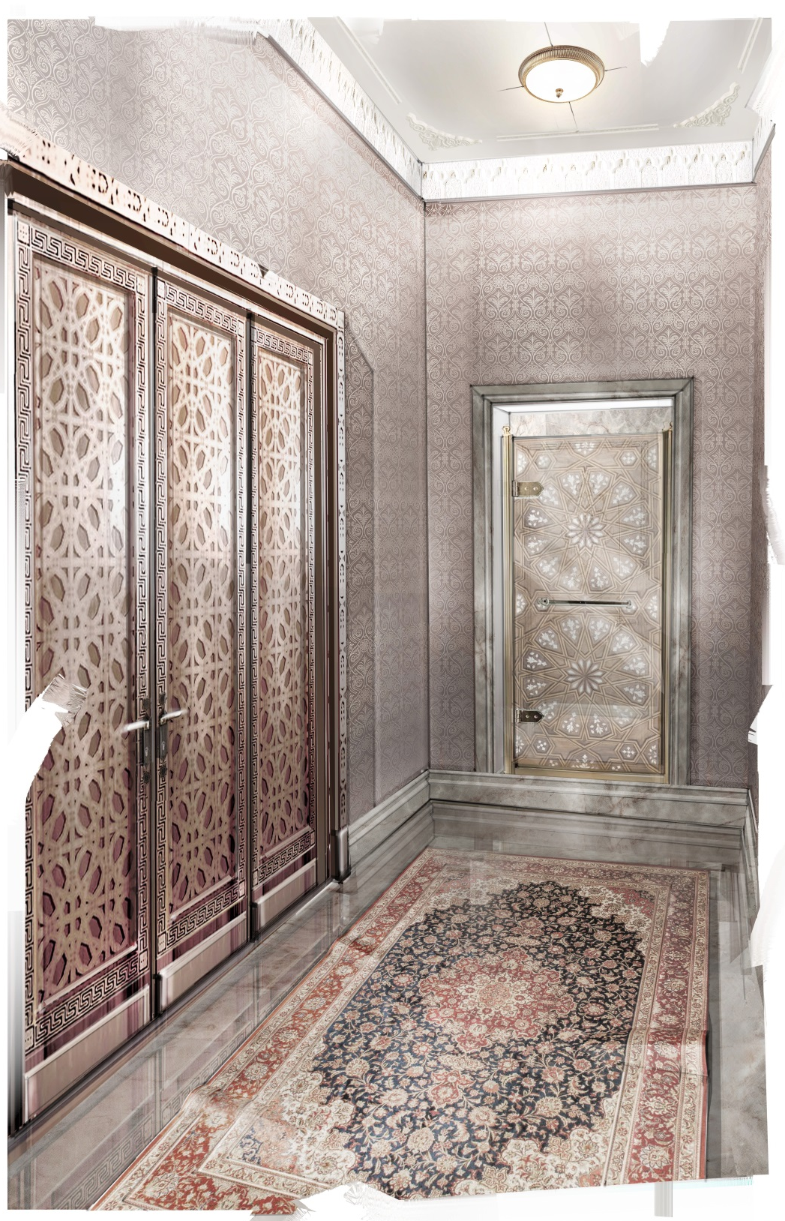
ПЛАН: WC  ЛИСТ № |  |  | ДАТА:  06.11.2014 | ОБЪЕКТ:  Жилое здание  Иордания, Амман | ПОМЕЩЕНИЕ:  2 этаж  Душевая 230
ТИП:  Тропический душ с подсветкой встраиваемый |  |  | ПОСТАВЩИК:  «HANSGROHE»  AXOR | МОДЕЛЬ/АРТ.:  Модель : SHOWERHEAVEN 3/4  Art.: 10623800
СОСТАВ/ОТДЕЛКА:  Finiture- Oro  Фурнитура –золото |  |  |  | КОЛ-ВО:  1 шт. | КАТАЛОГ/СТРАНИЦА:
ПОМЕТКИ/ПРИМЕЧАНИЯ:

ТЕХНИЧЕСКАЯ СХЕМА/ РАЗМЕРЫ: 970х 970 mm
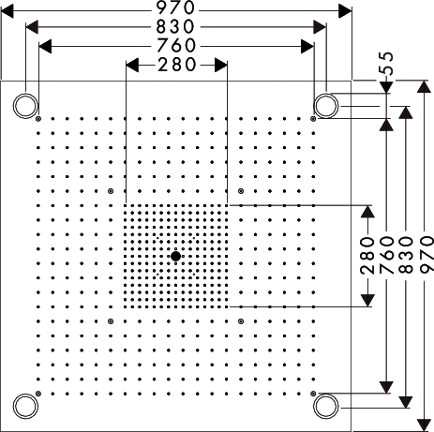


Характеристики продукта
- размер душевого диска: 970 x 970 мм
- тип струи: RainAir (дождевая струя, обогащенная воздухом), обычная струя, ламинарная струя
- расход воды для струи RainAir (при 3 бар): 20.6 л/мин
- расход воды для обычной струи (при 3 бар): 33.3 л/мин
- расход воды для ламинарной струи: 15.6 л/мин
- Управление тремя зонами струй осуществляется посредством трех вентилей или одного переключающего вентиля с тремя ответвлениями, управление по одному или в комбинации
- зоны струй: Bodyzone - внешняя зона потолочного душа, Rainzone - внутренняя зона потолочного душа с функцией AirPower, ламинарная струя – Ø 17 мм
- поверхность душевого диска: полированная нержавеющая сталь
- рамка: сатинированная нержавеющая сталь
- монтаж: потолок – наружный или скрытый монтаж с креплением к потолку
- со встроенным освещением
- лампочка: 4 x 20 Вт низковольтные галогенные рефлекторные лампы, включая блок питания 80 ВА
- не подходит для проточных водонагревателей
ПЛАН: WC  ЛИСТ № |  |  | ДАТА:  06.11.2014 | ОБЪЕКТ:  Жилое здание  Иордания, Амман | ПОМЕЩЕНИЕ:  2 этаж  Душевая 230
ТИП:  Ручной душ |  |  | ПОСТАВЩИК:  «THG» | МОДЕЛЬ/АРТ.:  Модель: MANDARINE  Art.: U1F – 52
СОСТАВ/ОТДЕЛКА:  Finiture- Oro  Фурнитура –золото |  |  |  | КОЛ-ВО:  1 шт. | КАТАЛОГ/СТРАНИЦА:
ПОМЕТКИ/ПРИМЕЧАНИЯ:
Заказать со всеми элементами в полной комплектации для подключения.
ТЕХНИЧЕСКАЯ СХЕМА/ РАЗМЕРЫ:

ПЛАН: WC  ЛИСТ № |  |  | ДАТА:  06.11.2014 | ОБЪЕКТ:  Жилое здание  Иордания, Амман | ПОМЕЩЕНИЕ:  2 этаж  Душевая 230
ТИП:  Термостатический смеситель с вентилями |  |  | ПОСТАВЩИК:  «THG» | МОДЕЛЬ/АРТ.:  Модель: MANDARINE  Art.: U1F – 30B (3/4) + U1F- 15EN16EМ
СОСТАВ/ОТДЕЛКА:  Finiture- Oro  Фурнитура –золото |  |  |  | КОЛ-ВО:  4 шт. + 1 шт. | КАТАЛОГ/СТРАНИЦА:
ПОМЕТКИ/ПРИМЕЧАНИЯ:
Заказать со всеми элементами в полной комплектации для подключения.
ТЕХНИЧЕСКАЯ СХЕМА/ РАЗМЕРЫ:
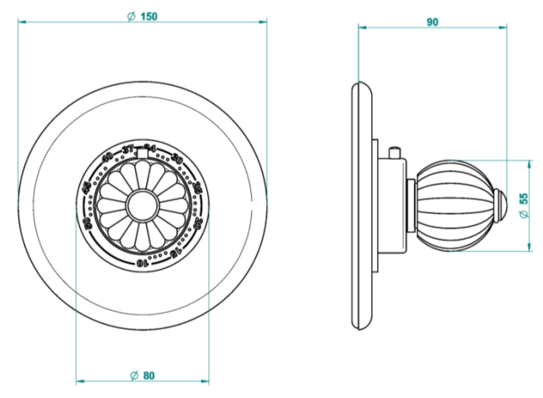
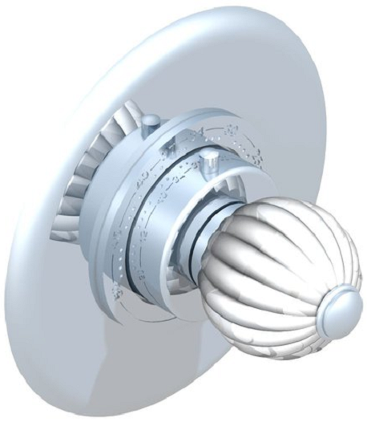
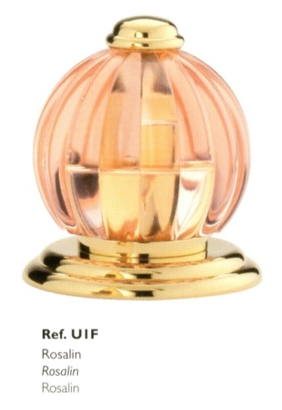
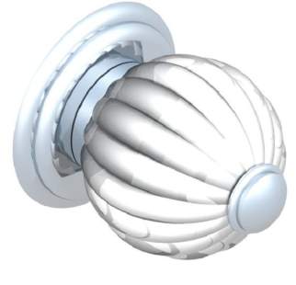

ПЛАН: WC  ЛИСТ № |  |  | ДАТА:  06.11.2014 | ОБЪЕКТ:  Жилое здание  Иордания, Амман | ПОМЕЩЕНИЕ:  2 этаж  Душевая 230
ТИП:  Мыльница настенная для душа |  |  | ПОСТАВЩИК:  «THG» | МОДЕЛЬ/АРТ.:  Модель: MANDARINE  Art.: U1F – 546GM
СОСТАВ/ОТДЕЛКА:  Finiture- Oro  Фурнитура –золото |  |  |  | КОЛ-ВО:  1 шт. | КАТАЛОГ/СТРАНИЦА:
ПОМЕТКИ/ПРИМЕЧАНИЯ:

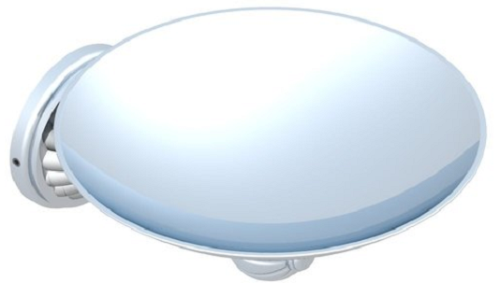
ТЕХНИЧЕСКАЯ СХЕМА/ РАЗМЕРЫ: Ø 150 мм

ПЛАН: WC  ЛИСТ № |  |  | ДАТА:  06.11.2014 | ОБЪЕКТ:  Жилое здание  Иордания, Амман | ПОМЕЩЕНИЕ:  2 этаж  Душевая 230
ТИП:  Полка угловая в душевую малая |  |  | ПОСТАВЩИК:  «SAMUEL HEATH» | МОДЕЛЬ/АРТ.:  Модель: SHOWER BASKETS  Арт.: N156
СОСТАВ/ОТДЕЛКА:  Finiture- Oro  Фурнитура –золото |  |  |  | КОЛ-ВО:  1 шт. | КАТАЛОГ/СТРАНИЦА:
ПОМЕТКИ/ПРИМЕЧАНИЯ:
Со скрытым креплением
ТЕХНИЧЕСКАЯ СХЕМА/ РАЗМЕРЫ : 134x134x40

(15x15x4)

ПЛАН: WC  ЛИСТ № |  |  | ДАТА:  06.11.2014 | ОБЪЕКТ:  Жилое здание  Иордания, Амман | ПОМЕЩЕНИЕ:  2 этаж  Душевая 230
ТИП:  Полка угловая в душевую большая |  |  | ПОСТАВЩИК:  «SAMUEL HEATH» | МОДЕЛЬ/АРТ.:  Модель: SHOWER BASKETS  Арт.: N158-XL
СОСТАВ/ОТДЕЛКА:  Finiture- Oro  Фурнитура –золото |  |  |  | КОЛ-ВО:  1 шт. | КАТАЛОГ/СТРАНИЦА:
ПОМЕТКИ/ПРИМЕЧАНИЯ:
Со скрытым креплением
ТЕХНИЧЕСКАЯ СХЕМА/ РАЗМ РЫ : 203 х 203х 80 мм

ПЛАН: WC  ЛИСТ № |  |  | ДАТА:  06.11.2014 | ОБЪЕКТ:  Жилое здание  Иордания, Амман | ПОМЕЩЕНИЕ:  2 этаж  Душевая 230
ТИП:  Крючок |  |  | ПОСТАВЩИК:  «THG» | МОДЕЛЬ/АРТ.:  Модель: MANDARINE  Art.: U1F – 517
СОСТАВ/ОТДЕЛКА:  Finiture- Oro  Фурнитура –золото |  |  |  | КОЛ-ВО:  2 шт. | КАТАЛОГ/СТРАНИЦА:
ПОМЕТКИ/ПРИМЕЧАНИЯ:

ТЕХНИЧЕСКАЯ СХЕМА/ РАЗМЕРЫ:
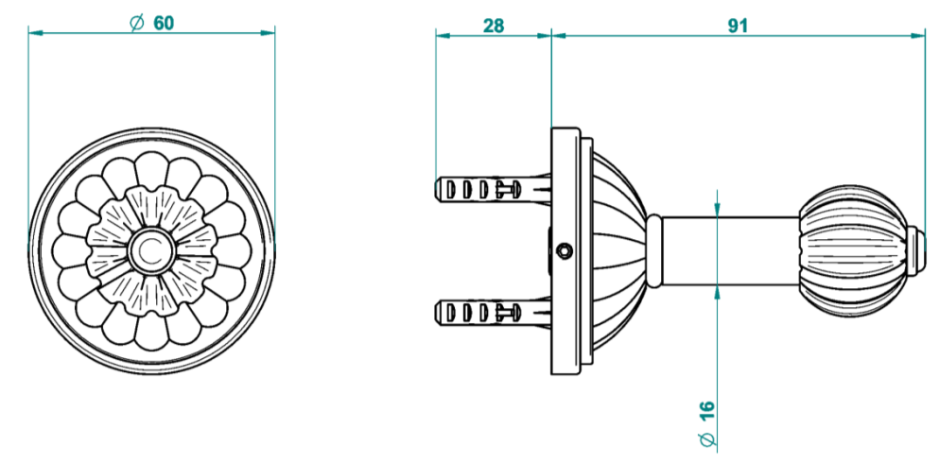

ВАННАЯ КОМНАТА 237

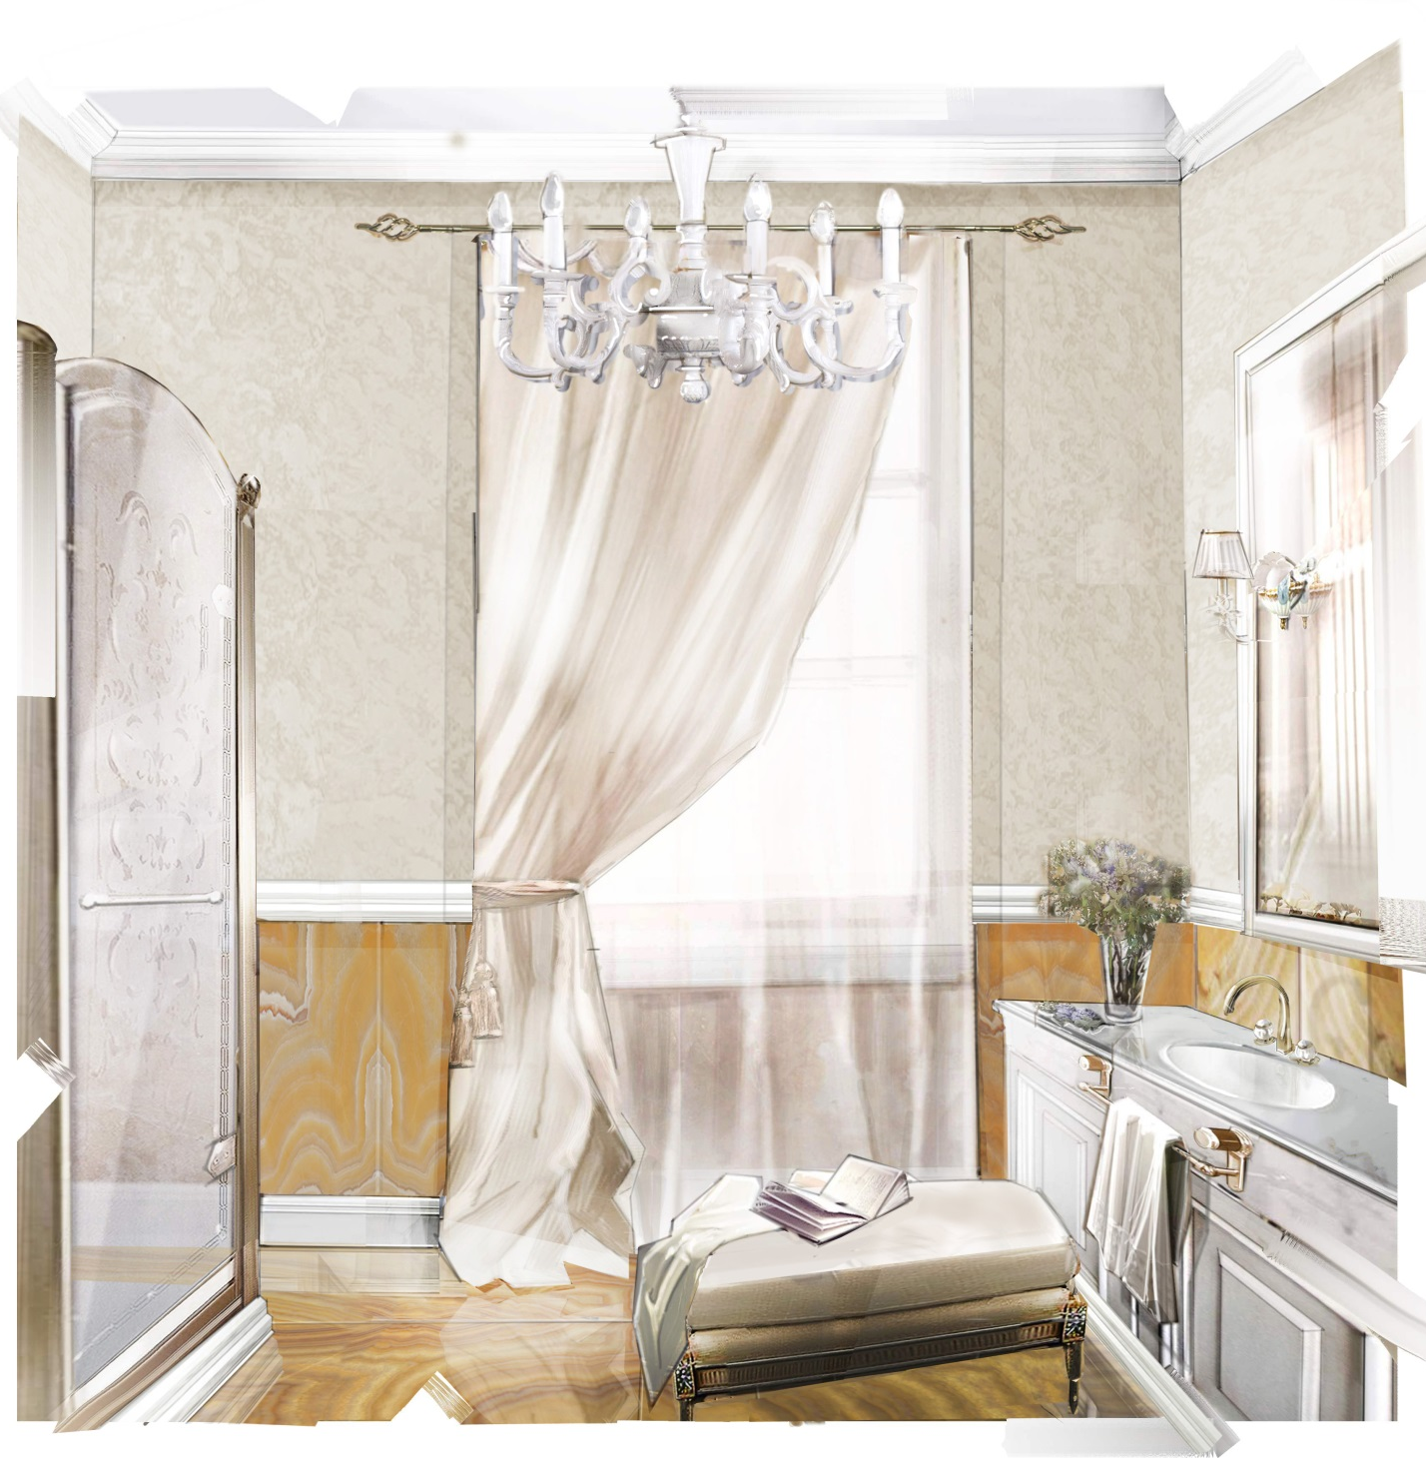
ПЛАН: WC  ЛИСТ № |  |  | ДАТА:  06.11.2014 | ОБЪЕКТ:  Жилое здание  Иордания, Амман | ПОМЕЩЕНИЕ:  2 этаж  Ванная комната 237
ТИП:  Унитаз напольный |  |  | ПОСТАВЩИК:  «VILLEROY  &BOCH» | МОДЕЛЬ/АРТ.:  Модель: AMADEA  Art.: 7695 10
СОСТАВ/ОТДЕЛКА:  Finiture- Oro  Фурнитура –золото |  |  |  | КОЛ-ВО:  1 шт. | КАТАЛОГ/СТРАНИЦА:
ПОМЕТКИ/ПРИМЕЧАНИЯ:
ВОЗМОЖНА ЗАМЕНА НА СИСТЕМУ GEBERIT
ТЕХНИЧЕСКАЯ СХЕМА/ РАЗМЕРЫ: 700 х 390x 365 мм

ПЛАН: WC  ЛИСТ № |  | ДАТА:  06.11.2014 |  | ОБЪЕКТ:  Жилое здание  Иордания, Амман | ПОМЕЩЕНИЕ:  2 этаж  Ванная комната 237
ТИП:  Гигиенич. душ со встроенным смесителем |  | ПОСТАВЩИК:  «BELLOSTA» |  | МОДЕЛЬ/АРТ.:  Модель : HYDROSCOPINI CLASSICO  Art.: 0303/MI
СОСТАВ/ОТДЕЛКА:  Finiture- Oro  Фурнитура –золото |  |  |  | КОЛ-ВО:  1 шт. | КАТАЛОГ/СТРАНИЦА:
ПОМЕТКИ/ПРИМЕЧАНИЯ:
Заказать со всеми элементами в полной комплектации для подключения.
Длина шланга 1200!!
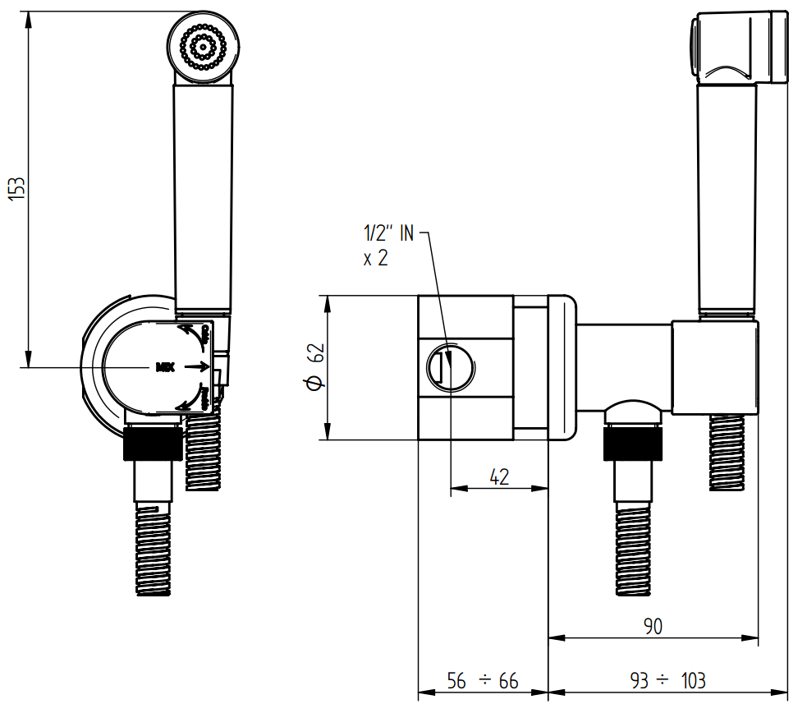
ТЕХНИЧЕСКАЯ СХЕМА/ РАЗМЕРЫ:
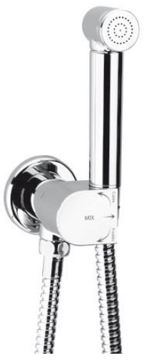

ПЛАН: WC  ЛИСТ № |  | ДАТА:  06.11.2014 |  |  | ОБЪЕКТ:  Жилое здание  Иордания, Амман | ПОМЕЩЕНИЕ:  2 этаж  Ванная комната 237
ТИП:  Мыльница настенная для гигиен.душа |  | ПОСТАВЩИК:  «BELLOSTA» |  |  | МОДЕЛЬ/АРТ.:  Модель : EDWARD E EDWARD LEVER  Art.: 0853
СОСТАВ/ОТДЕЛКА:  Finiture- Oro  Фурнитура –золото |  |  |  |  | КОЛ-ВО:  1 шт. | КАТАЛОГ/СТРАНИЦА:
ПОМЕТКИ/ПРИМЕЧАНИЯ:

ТЕХНИЧЕСКАЯ СХЕМА/ РАЗМЕРЫ:
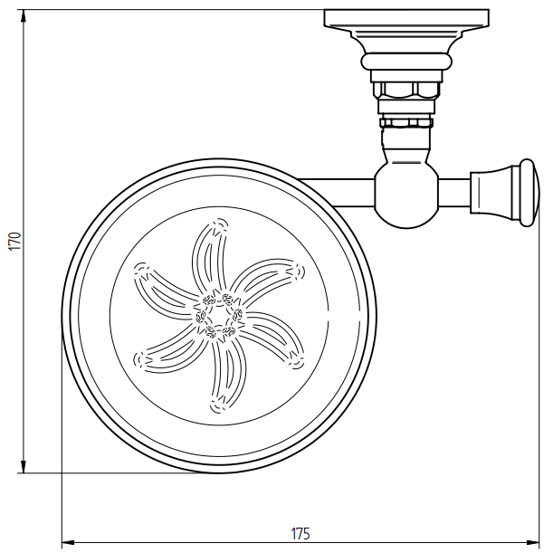
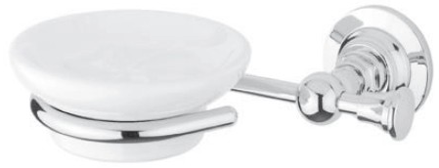

ПЛАН: WC  ЛИСТ № |  | ДАТА:  06.11.2014 |  |  | ОБЪЕКТ:  Жилое здание  Иордания, Амман | ПОМЕЩЕНИЕ:  2 этаж  Ванная комната 237
ТИП:  Полотенцедержатель кольцо для гигиенич.душа |  | ПОСТАВЩИК:  «BELLOSTA» |  |  | МОДЕЛЬ/АРТ.:  Модель : EDWARD E EDWARD LEVER  Art.: 0860
СОСТАВ/ОТДЕЛКА:  Finiture- Oro  Фурнитура –золото |  |  |  |  | КОЛ-ВО:  1 шт. | КАТАЛОГ/СТРАНИЦА:
ПОМЕТКИ/ПРИМЕЧАНИЯ:

ТЕХНИЧЕСКАЯ СХЕМА/ РАЗМЕРЫ:
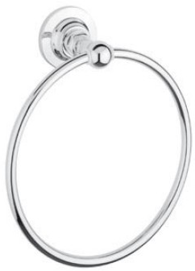
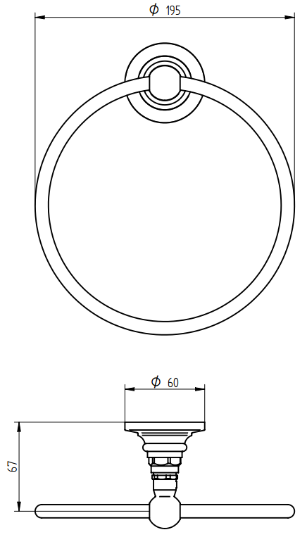

ПЛАН: WC  ЛИСТ № |  |  |  | ДАТА:  06.11.2014 | ОБЪЕКТ:  Жилое здание  Иордания, Амман | ПОМЕЩЕНИЕ:  2 этаж  Ванная комната 237
ТИП:  Держатель для туалетной бумаги |  |  |  | ПОСТАВЩИК:  «BELLOSTA» | МОДЕЛЬ/АРТ.:  Модель : EDWARD E EDWARD LEVER  Art.: 0864
СОСТАВ/ОТДЕЛКА:  Finiture- Oro  Фурнитура –золото |  |  |  |  | КОЛ-ВО:  1 шт. | КАТАЛОГ/СТРАНИЦА:
ПОМЕТКИ/ПРИМЕЧАНИЯ:

ТЕХНИЧЕСКАЯ СХЕМА/ РАЗМЕРЫ:
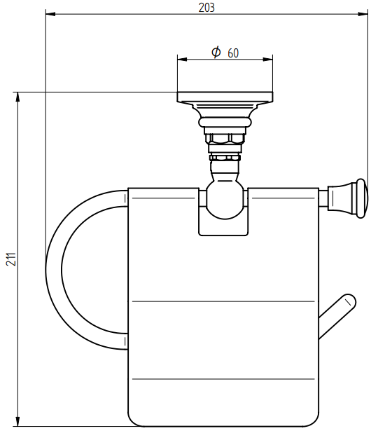
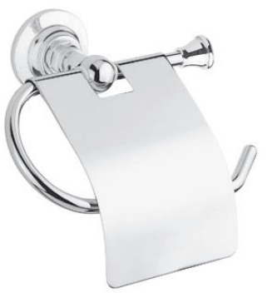

ПЛАН: WC  ЛИСТ № |  |  |  | ДАТА:  06.11.2014 | ОБЪЕКТ:  Жилое здание  Иордания, Амман | ПОМЕЩЕНИЕ:  2 этаж  Ванная комната 237
ТИП:  Ерш напольный |  |  |  | ПОСТАВЩИК:  «BELLOSTA» | МОДЕЛЬ/АРТ.:  Модель : NOEL PASCAL ROMINA  Art.: 0366
СОСТАВ/ОТДЕЛКА:  Finiture- Oro  Фурнитура –золото |  |  |  |  | КОЛ-ВО:  1 шт. | КАТАЛОГ/СТРАНИЦА:
ПОМЕТКИ/ПРИМЕЧАНИЯ:

ТЕХНИЧЕСКАЯ СХЕМА/ РАЗМЕРЫ:

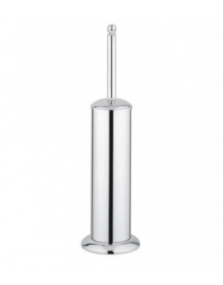
ПЛАН: WC  ЛИСТ № |  |  |  | ДАТА:  06.11.2014 | ОБЪЕКТ:  Жилое здание  Иордания, Амман | ПОМЕЩЕНИЕ:  2 этаж  Ванная комната 237
ТИП:  Раковина для установки под столешницу |  |  |  | ПОСТАВЩИК:  «VILLEROY  &BOCH» | МОДЕЛЬ/АРТ.:  Модель: EVANA  Art.: 614400
СОСТАВ/ОТДЕЛКА:  Finiture- Oro  Фурнитура –золото |  |  |  |  | КОЛ-ВО:  1 шт. | КАТАЛОГ/СТРАНИЦА:
ПОМЕТКИ/ПРИМЕЧАНИЯ:

ТЕХНИЧЕСКАЯ СХЕМА/ РАЗМЕРЫ: 615 x 415 мм

ПЛАН: WC  ЛИСТ № |  |  |  | ДАТА:  06.11.2014 | ОБЪЕКТ:  Жилое здание  Иордания, Амман | ПОМЕЩЕНИЕ:  2 этаж  Ванная комната 237
ТИП:  Смеситель для раковины |  |  |  | ПОСТАВЩИК:  «BELLOSTA» | МОДЕЛЬ/АРТ.:  Модель : EDWLEVER  Art.: 0805/L
СОСТАВ/ОТДЕЛКА:  Finiture- Oro  Фурнитура –золото |  |  |  |  | КОЛ-ВО:  1 шт. | КАТАЛОГ/СТРАНИЦА:
ПОМЕТКИ/ПРИМЕЧАНИЯ:
В КОМПЛЕКТЕ С ДОННЫМ КЛАПАНОМ!
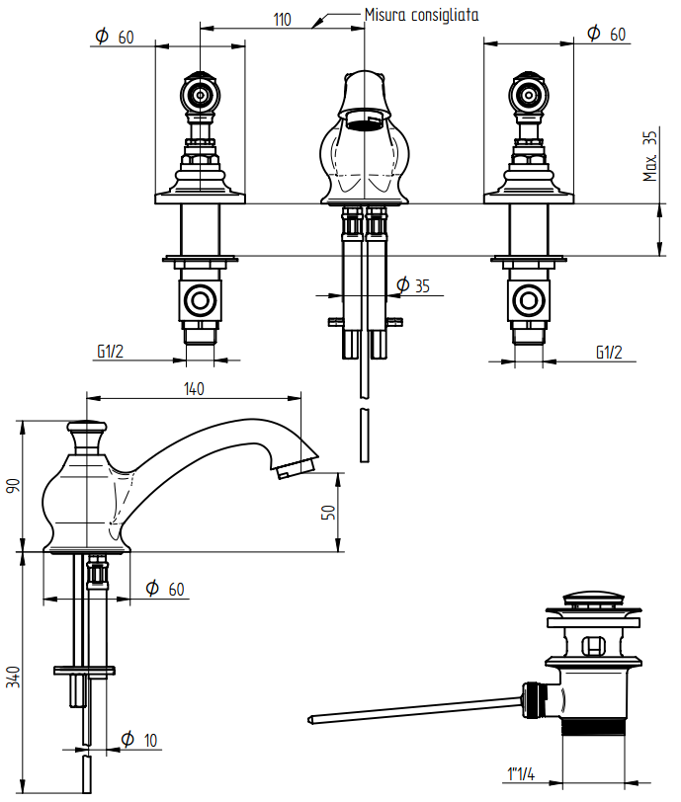
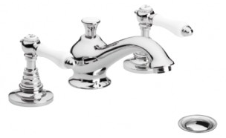
ТЕХНИЧЕСКАЯ СХЕМА/ РАЗМЕРЫ:

ПЛАН: WC  ЛИСТ № |  |  |  | ДАТА:  06.11.2014 | ОБЪЕКТ:  Жилое здание  Иордания, Амман | ПОМЕЩЕНИЕ:  2 этаж  Ванная комната 237
ТИП:  Штанга для полотенца |  |  |  | ПОСТАВЩИК:  «BELLOSTA» | МОДЕЛЬ/АРТ.:  Модель : EDWARD E EDWARD LEVER  Art.: 0862/45
СОСТАВ/ОТДЕЛКА:  Finiture- Oro  Фурнитура –золото |  |  |  |  | КОЛ-ВО:  2 шт. | КАТАЛОГ/СТРАНИЦА:
ПОМЕТКИ/ПРИМЕЧАНИЯ:

ТЕХНИЧЕСКАЯ СХЕМА/ РАЗМЕРЫ: 450 мм

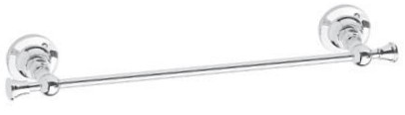

ПЛАН: WC  ЛИСТ № |  |  |  | ДАТА:  06.11.2014 | ОБЪЕКТ:  Жилое здание  Иордания, Амман | ПОМЕЩЕНИЕ:  2 этаж  Ванная комната 237
ТИП:  Диспенсер для жидкого мыла |  |  |  | ПОСТАВЩИК:  «NICOLAZZI» | МОДЕЛЬ/АРТ.:  Модель: ACCESSORI D’APPOGIO  Art.: 6006A
СОСТАВ/ОТДЕЛКА:  Finiture- Oro  Фурнитура –золото |  |  |  |  | КОЛ-ВО:  1 шт. | КАТАЛОГ/СТРАНИЦА:
ПОМЕТКИ/ПРИМЕЧАНИЯ:

ТЕХНИЧЕСКАЯ СХЕМА/ РАЗМЕРЫ:

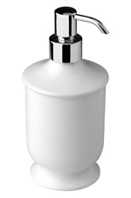

ПЛАН: WC  ЛИСТ № |  |  |  | ДАТА:  06.11.2014 | ОБЪЕКТ:  Жилое здание  Иордания, Амман | ПОМЕЩЕНИЕ:  2 этаж  Ванная комната 237
ТИП:  Мыльница настольная |  |  |  | ПОСТАВЩИК:  «NICOLAZZI» | МОДЕЛЬ/АРТ.:  Модель: ACCESSORI D’APPOGIO  Art.: 6000A
СОСТАВ/ОТДЕЛКА: |  |  |  |  | КОЛ-ВО:  1 шт. | КАТАЛОГ/СТРАНИЦА:
ПОМЕТКИ/ПРИМЕЧАНИЯ:

ТЕХНИЧЕСКАЯ СХЕМА/ РАЗМЕРЫ:

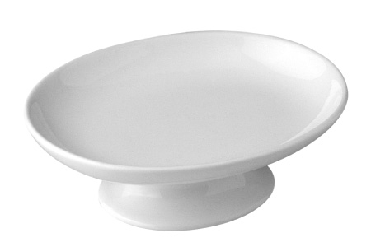
ПЛАН: WC  ЛИСТ № |  |  |  | ДАТА:  06.11.2014 | ОБЪЕКТ:  Жилое здание  Иордания, Амман | ПОМЕЩЕНИЕ:  2 этаж  Ванная комната 237
ТИП:  Стакан для зубных щеток |  |  |  | ПОСТАВЩИК:  «NICOLAZZI» | МОДЕЛЬ/АРТ.:  Модель: ACCESSORI D’APPOGIO  Art.: 6002A
СОСТАВ/ОТДЕЛКА: |  |  |  |  | КОЛ-ВО:  1 шт. | КАТАЛОГ/СТРАНИЦА:
ПОМЕТКИ/ПРИМЕЧАНИЯ:

ТЕХНИЧЕСКАЯ СХЕМА/ РАЗМЕРЫ:

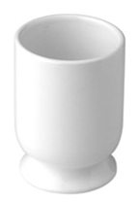

ПЛАН: WC  ЛИСТ № |  |  |  | ДАТА:  06.11.2014 | ОБЪЕКТ:  Жилое здание  Иордания, Амман | ПОМЕЩЕНИЕ:  2 этаж  Ванная комната 237
ТИП:  Банка для косметических средств |  |  |  | ПОСТАВЩИК:  «NICOLAZZI» | МОДЕЛЬ/АРТ.:  Модель: ACCESSORI D’APPOGIO  Art.: 6003A
СОСТАВ/ОТДЕЛКА: |  |  |  |  | КОЛ-ВО:  1 шт. | КАТАЛОГ/СТРАНИЦА:
ПОМЕТКИ/ПРИМЕЧАНИЯ:

ТЕХНИЧЕСКАЯ СХЕМА/ РАЗМЕРЫ:

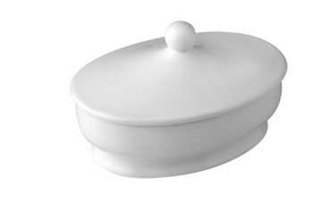

ПЛАН: WC  ЛИСТ № |  |  |  | ДАТА:  06.11.2014 | ОБЪЕКТ:  Жилое здание  Иордания, Амман | ПОМЕЩЕНИЕ:  2 этаж  Ванная комната 237
ТИП:  Корзина для бумаги |  |  |  | ПОСТАВЩИК:  «VILLARI» | МОДЕЛЬ/АРТ.:  Модель: MARBELLA  Арт.: 4002535.602
СОСТАВ/ОТДЕЛКА:  Finiture- Oro  Фурнитура –золото |  |  |  |  | КОЛ-ВО:  1шт. | КАТАЛОГ/СТРАНИЦА:
ПОМЕТКИ/ПРИМЕЧАНИЯ:

ТЕХНИЧЕСКАЯ СХЕМА/ РАЗМЕРЫ: 35H x 20L
ПЛАН: WC  ЛИСТ № |  |  | ДАТА:  06.11.2014 |  | ОБЪЕКТ:  Жилое здание  Иордания, Амман | ПОМЕЩЕНИЕ:  2 этаж  Ванная комната 237
ТИП:  Зеркало с подсветкой |  |  | ПОСТАВЩИК:  «MONTELEONE» |  | МОДЕЛЬ/АРТ.:  Модель: SPEKKIO  Арт.: 1.03.89
СОСТАВ/ОТДЕЛКА:  Finiture- Oro  Фурнитура –золото |  |  |  |  | КОЛ-ВО:  1шт. | КАТАЛОГ/СТРАНИЦА:
ПОМЕТКИ/ПРИМЕЧАНИЯ:

ТЕХНИЧЕСКАЯ СХЕМА/ РАЗМЕРЫ :
ПЛАН: WC  ЛИСТ № |  |  | ДАТА:  06.11.2014 |  | ОБЪЕКТ:  Жилое здание  Иордания, Амман | ПОМЕЩЕНИЕ:  2 этаж  Ванная комната 237
ТИП:  Дверцы для душа |  |  | ПОСТАВЩИК:  «DEVON&DEVON» |  | МОДЕЛЬ/АРТ.:  Модель : SAVOY K 80  Art.: P 68.4870
СОСТАВ/ОТДЕЛКА:  Finiture- Oro  Фурнитура –золото |  |  |  |  | КОЛ-ВО:  1 шт. + 1 шт. | КАТАЛОГ/СТРАНИЦА:
ПОМЕТКИ/ПРИМЕЧАНИЯ:
Tipo A + Pro. 1, Dec. 2, Dec. 3 – по 3 шт. каждого.
Anta battente in vetro
ТЕХНИЧЕСКАЯ СХЕМА/ РАЗМЕРЫ:
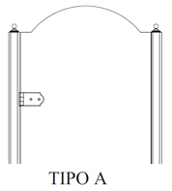
1000 x 1810 мм. + 1000 x 1810 мм.
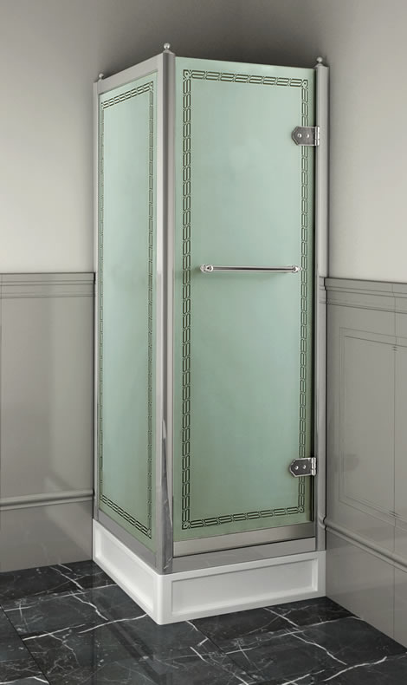
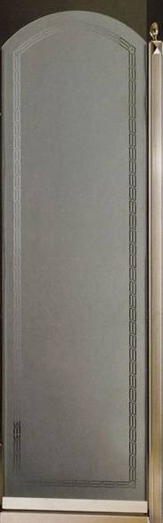
anta apertura SX divisorio

ПЛАН: WC  ЛИСТ № |  |  |  | ДАТА:  06.11.2014 | ОБЪЕКТ:  Жилое здание  Иордания, Амман | ПОМЕЩЕНИЕ:  2 этаж  Ванная комната 237
ТИП:  Душевая колонна |  |  |  | ПОСТАВЩИК:  «BELLOSTA» | МОДЕЛЬ/АРТ.:  Модель : EDWLEVER  Art.: 0811/5A/LL
СОСТАВ/ОТДЕЛКА:  Finiture- Oro  Фурнитура –золото |  |  |  |  | КОЛ-ВО:  1 шт. | КАТАЛОГ/СТРАНИЦА:
ПОМЕТКИ/ПРИМЕЧАНИЯ:

ТЕХНИЧЕСКАЯ СХЕМА/ РАЗМЕРЫ:
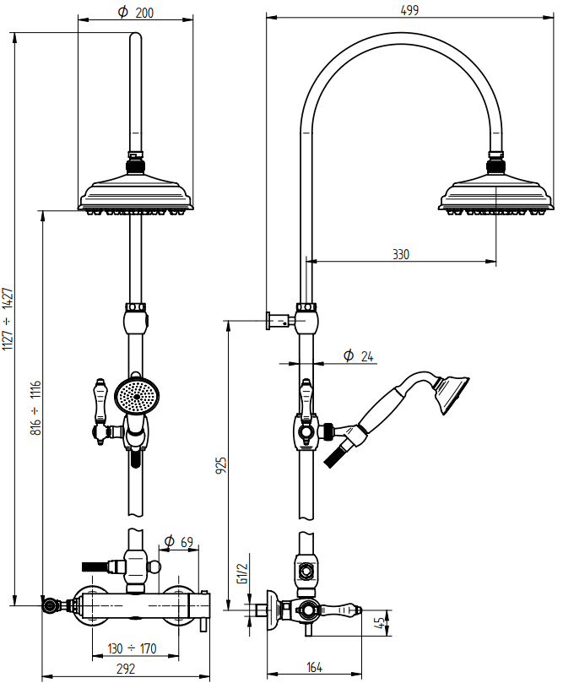
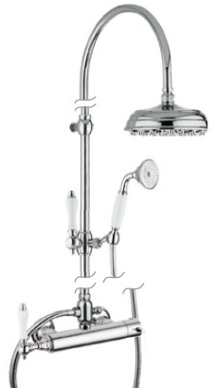

ПЛАН: WC  ЛИСТ № |  |  |  | ДАТА:  06.11.2014 | ОБЪЕКТ:  Жилое здание  Иордания, Амман | ПОМЕЩЕНИЕ:  2 этаж  Ванная комната 237
ТИП:  Полка угловая в душевую малая |  |  |  | ПОСТАВЩИК:  «SAMUEL HEATH» | МОДЕЛЬ/АРТ.:  Модель: SHOWER BASKETS  Арт.: N156
СОСТАВ/ОТДЕЛКА:  Finiture- Oro  Фурнитура –золото |  |  |  |  | КОЛ-ВО:  1 шт. | КАТАЛОГ/СТРАНИЦА:
ПОМЕТКИ/ПРИМЕЧАНИЯ:
Со скрытым креплением
ТЕХНИЧЕСКАЯ СХЕМА/ РАЗМЕРЫ : 134x134x40

(15x15x4)

ПЛАН: WC  ЛИСТ № |  |  |  | ДАТА:  06.11.2014 | ОБЪЕКТ:  Жилое здание  Иордания, Амман | ПОМЕЩЕНИЕ:  2 этаж  Ванная комната 237
ТИП:  Полка угловая в душевую большая |  |  |  | ПОСТАВЩИК:  «SAMUEL HEATH» | МОДЕЛЬ/АРТ.:  Модель: SHOWER BASKETS  Арт.: N158-XL
СОСТАВ/ОТДЕЛКА:  Finiture- Oro  Фурнитура –золото |  |  |  |  | КОЛ-ВО:  1 шт. | КАТАЛОГ/СТРАНИЦА:
ПОМЕТКИ/ПРИМЕЧАНИЯ:
Со скрытым креплением
ТЕХНИЧЕСКАЯ СХЕМА/ РАЗМ РЫ : 203 х 203х 80 мм

ПЛАН: WC  ЛИСТ № |  |  |  | ДАТА:  06.11.2014 | ОБЪЕКТ:  Жилое здание  Иордания, Амман | ПОМЕЩЕНИЕ:  2 этаж  Ванная комната 237
ТИП:  Крючок |  |  |  | ПОСТАВЩИК:  «BELLOSTA» | МОДЕЛЬ/АРТ.:  Модель : EDWARD E EDWARD LEVER  Art.: 0863
СОСТАВ/ОТДЕЛКА:  Finiture- Oro  Фурнитура –золото |  |  |  |  | КОЛ-ВО:  2 шт. | КАТАЛОГ/СТРАНИЦА:
ПОМЕТКИ/ПРИМЕЧАНИЯ:

ТЕХНИЧЕСКАЯ СХЕМА/ РАЗМЕРЫ:

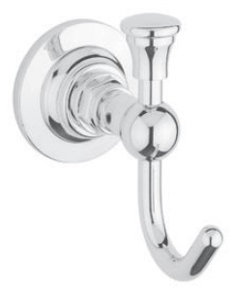

ПЛАН: WC  ЛИСТ № |  |  |  | ДАТА:  06.11.2014 | ОБЪЕКТ:  Жилое здание  Иордания, Амман | ПОМЕЩЕНИЕ:  2 этаж  Ванная комната 237
ТИП:  Полотенцесушитель электрический |  |  |  | ПОСТАВЩИК:  «GENTRY HOME» | МОДЕЛЬ/АРТ.:  Модель: TERMOARREDO  Art.: Rope 9055
СОСТАВ/ОТДЕЛКА:  Finiture- Oro  Фурнитура –золото |  |  |  |  | КОЛ-ВО:  1 шт. | КАТАЛОГ/СТРАНИЦА:
ПОМЕТКИ/ПРИМЕЧАНИЯ:
Электрический
ТЕХНИЧЕСКАЯ СХЕМА/ РАЗМЕРЫ: 470 х 770х 125 мм

ВАННАЯ КОМНАТА 241

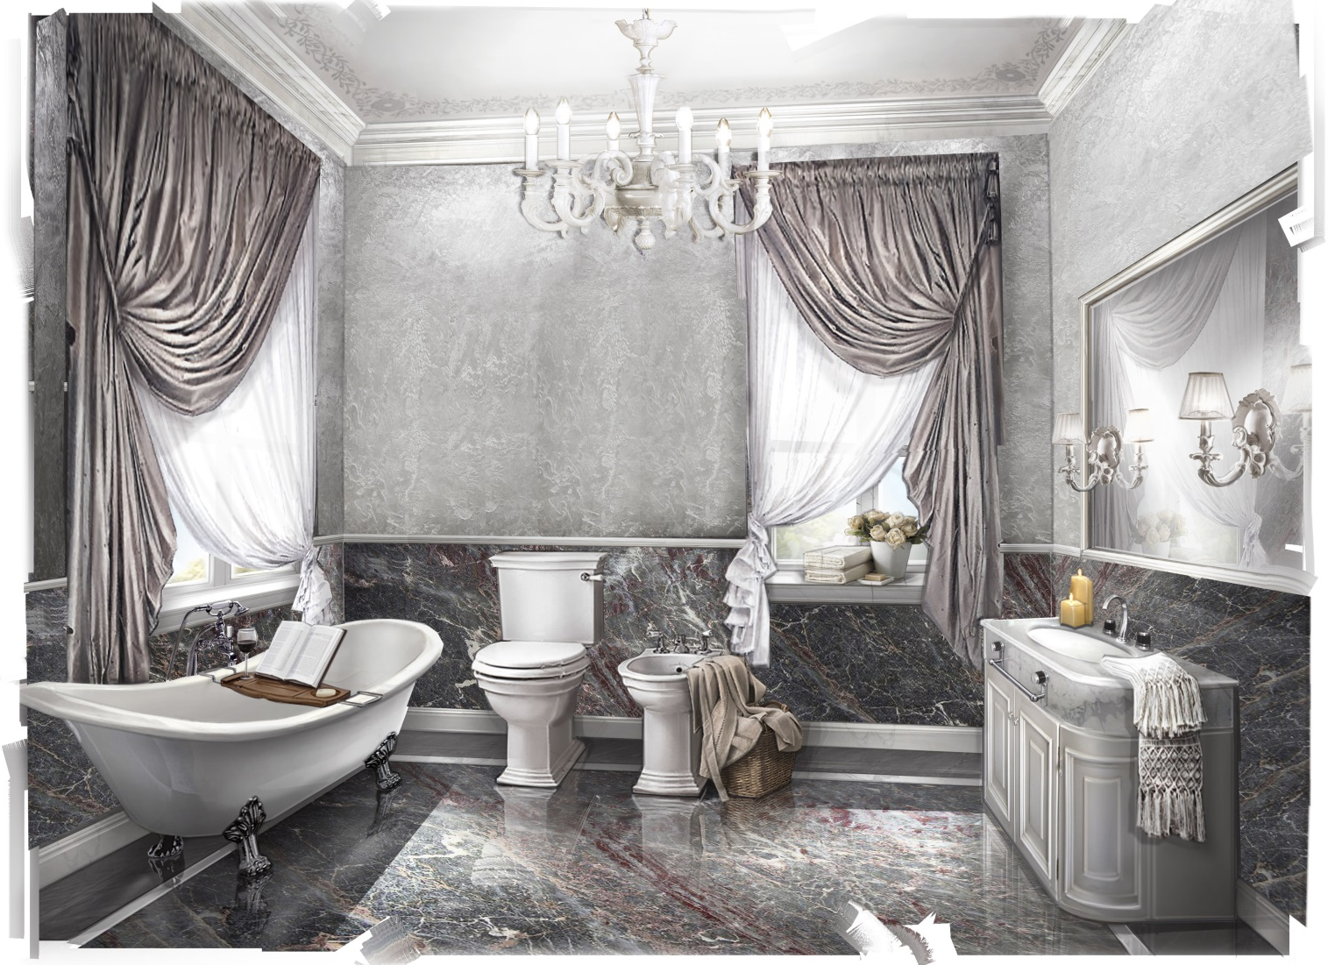
ПЛАН: WC  ЛИСТ № |  |  | ДАТА:  06.11.2014 |  | ОБЪЕКТ:  JORDAN.  Residential building  Иордания, жилое здание | ПОМЕЩЕНИЕ:  2 этаж  Ванная комната 241
ТИП:  Унитаз напольный |  |  | ПОСТАВЩИК:  «VILLEROY  &BOCH» |  | МОДЕЛЬ/АРТ.:  Модель: AMADEA  Art.: 7695 10
СОСТАВ/ОТДЕЛКА:  Finiture- cromo  Фурнитура –хром |  |  |  |  | КОЛ-ВО:  1 шт. | КАТАЛОГ/СТРАНИЦА:
ПОМЕТКИ/ПРИМЕЧАНИЯ:
ВОЗМОЖНА ЗАМЕНА НА СИСТЕМУ GEBERIT
ТЕХНИЧЕСКАЯ СХЕМА/ РАЗМЕРЫ: 700 х 390x 365 мм

ПЛАН: WC  ЛИСТ № |  |  |  | ДАТА:  06.11.2014 | ОБЪЕКТ:  Жилое здание  Иордания, Амман | ПОМЕЩЕНИЕ:  2 этаж  Ванная комната 241
ТИП:  Держатель для туалетной бумаги |  |  |  | ПОСТАВЩИК:  «THG» | МОДЕЛЬ/АРТ.:  Модель : JAIPUR ONYX NOIR  Art.: A9C - 538AC
СОСТАВ/ОТДЕЛКА:  Finiture- cromo  Фурнитура –хром |  |  |  |  | КОЛ-ВО:  1 шт. | КАТАЛОГ/СТРАНИЦА:
ПОМЕТКИ/ПРИМЕЧАНИЯ:

ТЕХНИЧЕСКАЯ СХЕМА/ РАЗМЕРЫ:

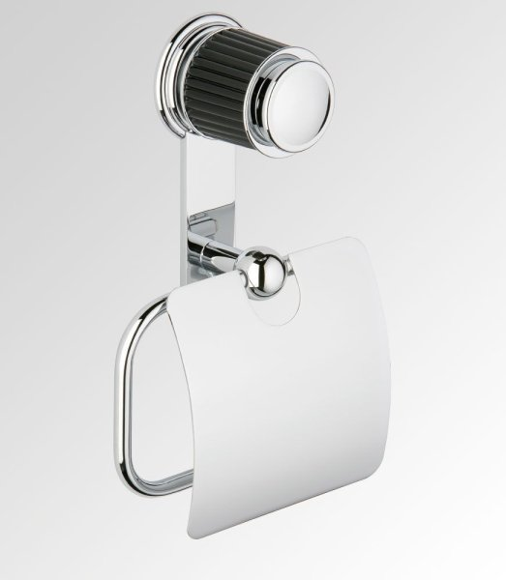

ПЛАН: WC  ЛИСТ № |  |  |  | ДАТА:  06.11.2014 | ОБЪЕКТ:  Жилое здание  Иордания, Амман | ПОМЕЩЕНИЕ:  2 этаж  Ванная комната 241
ТИП:  Ерш напольный |  |  |  | ПОСТАВЩИК:  «THG» | МОДЕЛЬ/АРТ.:  Модель : JAIPUR ONYX NOIR  Art.: A9C - 4700C
СОСТАВ/ОТДЕЛКА:  Finiture- cromo  Фурнитура –хром |  |  |  |  | КОЛ-ВО:  1 шт. | КАТАЛОГ/СТРАНИЦА:
ПОМЕТКИ/ПРИМЕЧАНИЯ:

ТЕХНИЧЕСКАЯ СХЕМА/ РАЗМЕРЫ:

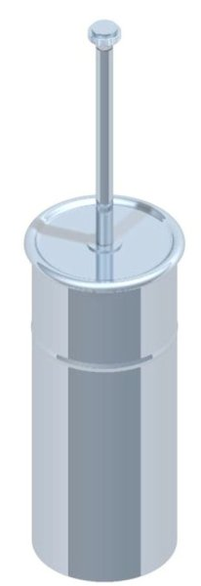
ПЛАН: WC  ЛИСТ № |  |  |  | ДАТА:  06.11.2014 | ОБЪЕКТ:  Жилое здание  Иордания, Амман | ПОМЕЩЕНИЕ:  2 этаж  Ванная комната 241
ТИП:  Биде напольное |  |  |  | ПОСТАВЩИК:  «VILLEROY  &BOCH» | МОДЕЛЬ/АРТ.:  Модель: AMADEA  Art.: 7485 00
СОСТАВ/ОТДЕЛКА:  Finiture- cromo  Фурнитура –хром |  |  |  |  | КОЛ-ВО:  1 шт. | КАТАЛОГ/СТРАНИЦА:
ПОМЕТКИ/ПРИМЕЧАНИЯ:
ВОЗМОЖНА ЗАМЕНА НА СИСТЕМУ GEBERIT
ТЕХНИЧЕСКАЯ СХЕМА/ РАЗМЕРЫ: 385 х 6505 x 390 мм
ПЛАН: WC  ЛИСТ № |  |  |  | ДАТА:  06.11.2014 | ОБЪЕКТ:  Жилое здание  Иордания, Амман | ПОМЕЩЕНИЕ:  2 этаж  Ванная комната 241
ТИП:  Смеситель для биде |  |  |  | ПОСТАВЩИК:  «GROHE» | МОДЕЛЬ/АРТ.:  Модель: ESSENCE  Art.: 32935000
СОСТАВ/ОТДЕЛКА:  Finiture- cromo  Фурнитура –хром |  |  |  |  | КОЛ-ВО:  1 шт. | КАТАЛОГ/СТРАНИЦА:
ПОМЕТКИ/ПРИМЕЧАНИЯ:

ТЕХНИЧЕСКАЯ СХЕМА/ РАЗМЕРЫ:

ПЛАН: WC  ЛИСТ № |  |  |  | ДАТА:  06.11.2014 | ОБЪЕКТ:  Жилое здание  Иордания, Амман | ПОМЕЩЕНИЕ:  2 этаж  Ванная комната 241
ТИП:  Мыльница настенная для биде |  |  |  | ПОСТАВЩИК:  «THG» | МОДЕЛЬ/АРТ.:  Модель: JAIPUR ONYX NOIR  Art.: A9C - 546
СОСТАВ/ОТДЕЛКА:  Finiture- cromo  Фурнитура –хром |  |  |  |  | КОЛ-ВО:  1 шт. | КАТАЛОГ/СТРАНИЦА:
ПОМЕТКИ/ПРИМЕЧАНИЯ:

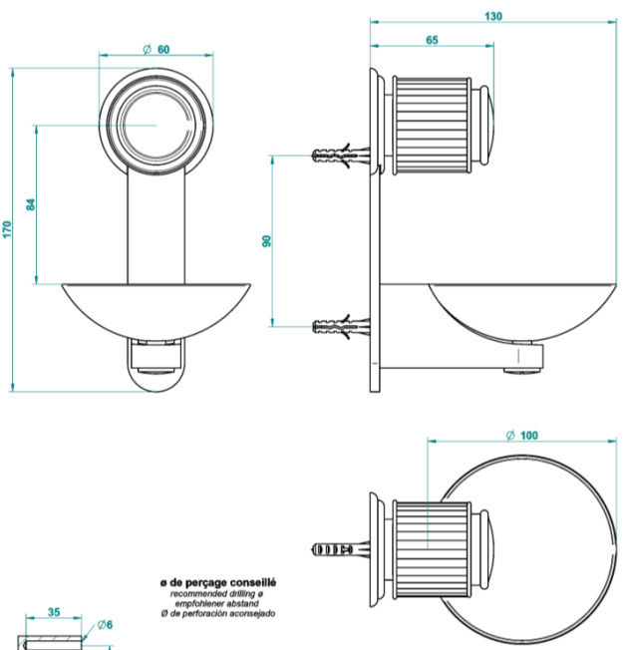
ТЕХНИЧЕСКАЯ СХЕМА/ РАЗМЕРЫ: Ø 100 мм
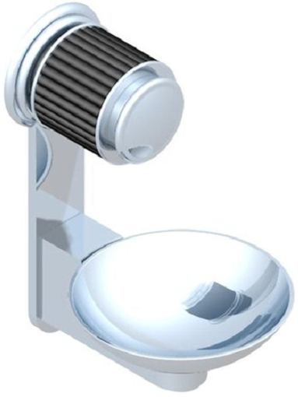

ПЛАН: WC  ЛИСТ № |  |  |  | ДАТА:  06.11.2014 | ОБЪЕКТ:  Жилое здание  Иордания, Амман | ПОМЕЩЕНИЕ:  2 этаж  Ванная комната 241
ТИП:  Полотенцедержатель кольцо для биде |  |  |  | ПОСТАВЩИК:  «THG» | МОДЕЛЬ/АРТ.:  Модель: JAIPUR ONYX NOIR  Art.: A9C - 504N
СОСТАВ/ОТДЕЛКА:  Finiture- cromo  Фурнитура –хром |  |  |  |  | КОЛ-ВО:  1 шт. | КАТАЛОГ/СТРАНИЦА:
ПОМЕТКИ/ПРИМЕЧАНИЯ:

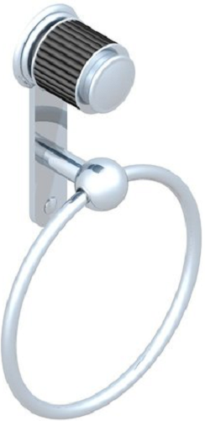
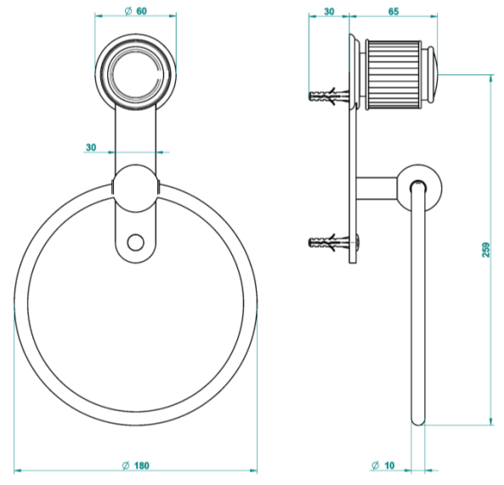
ТЕХНИЧЕСКАЯ СХЕМА/ РАЗМЕРЫ:

ПЛАН: WC  ЛИСТ № |  |  |  | ДАТА:  06.11.2014 | ОБЪЕКТ:  Жилое здание  Иордания, Амман | ПОМЕЩЕНИЕ:  2 этаж  Ванная комната 241
ТИП:  Раковина для установки под столешницу |  |  |  | ПОСТАВЩИК:  «VILLEROY  &BOCH» | МОДЕЛЬ/АРТ.:  Модель: EVANA  Art.: 614400
СОСТАВ/ОТДЕЛКА:  Finiture- Oro  Фурнитура –золото |  |  |  |  | КОЛ-ВО:  1 шт. | КАТАЛОГ/СТРАНИЦА:
ПОМЕТКИ/ПРИМЕЧАНИЯ:

ТЕХНИЧЕСКАЯ СХЕМА/ РАЗМЕРЫ: 615 x 415 мм

ПЛАН: WC  ЛИСТ № |  |  |  | ДАТА:  06.11.2014 | ОБЪЕКТ:  Жилое здание  Иордания, Амман | ПОМЕЩЕНИЕ:  2 этаж  Ванная комната 241
ТИП:  Смеситель на раковину |  |  |  | ПОСТАВЩИК:  «THG» | МОДЕЛЬ/АРТ.:  Модель : JAIPUR ONYX NOIR  Art.: A9C - 151
СОСТАВ/ОТДЕЛКА:  Finiture- cromo  Фурнитура –хром |  |  |  |  | КОЛ-ВО:  1 шт. | КАТАЛОГ/СТРАНИЦА:
ПОМЕТКИ/ПРИМЕЧАНИЯ:
Заказать со всеми элементами в полной комплектации для подключения.
В КОМПЛЕКТЕ С ДОННЫМ КЛАПАНОМ!
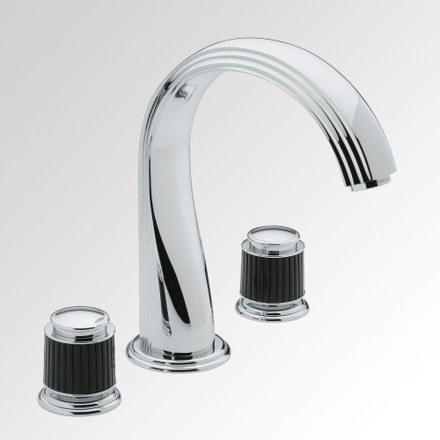
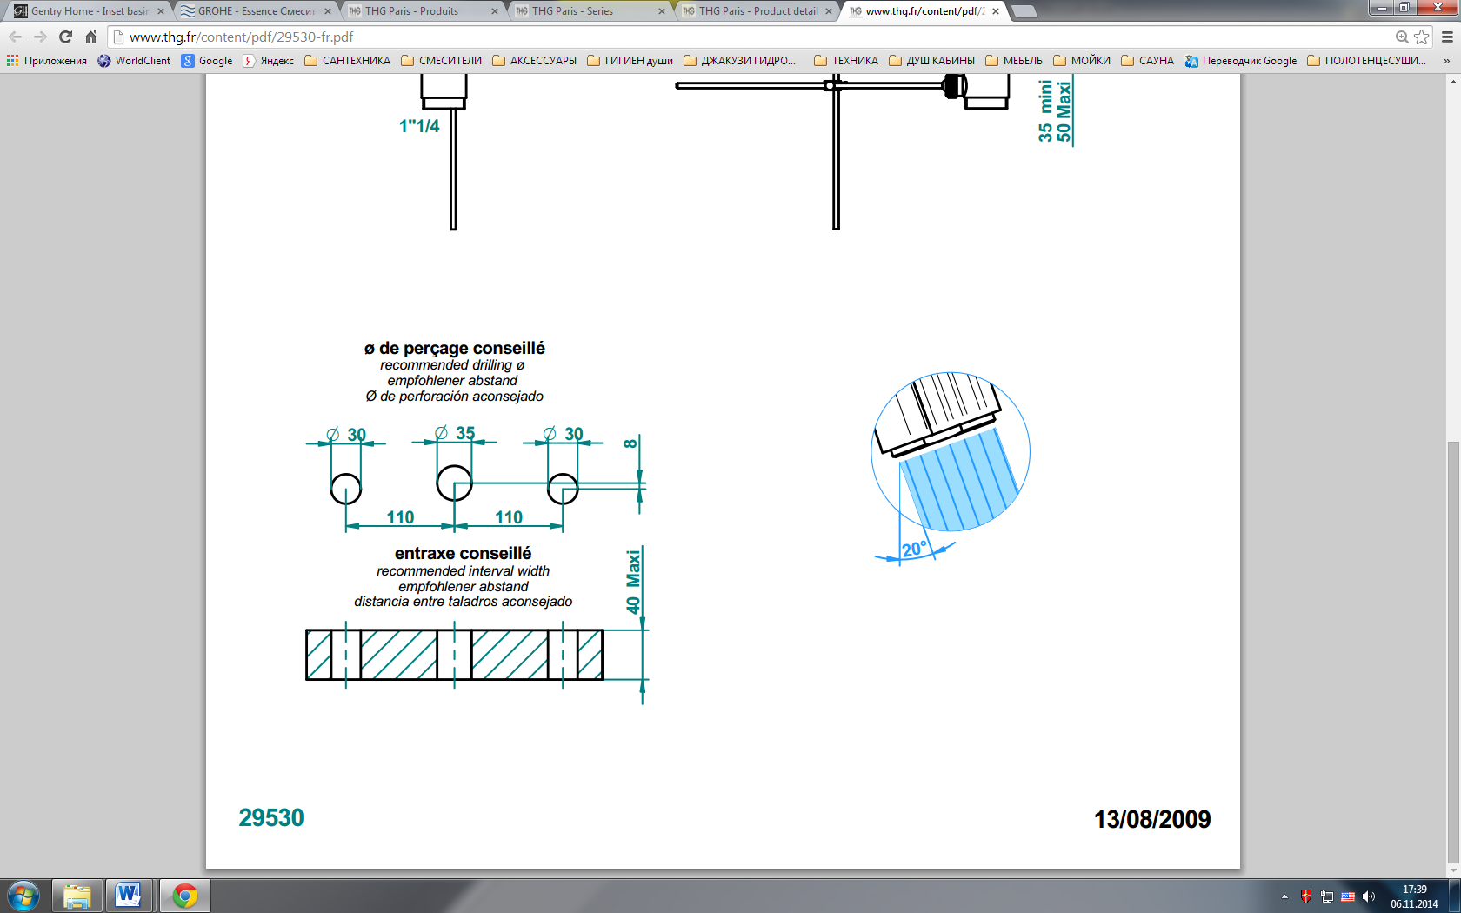
ТЕХНИЧЕСКАЯ СХЕМА/ РАЗМЕРЫ:

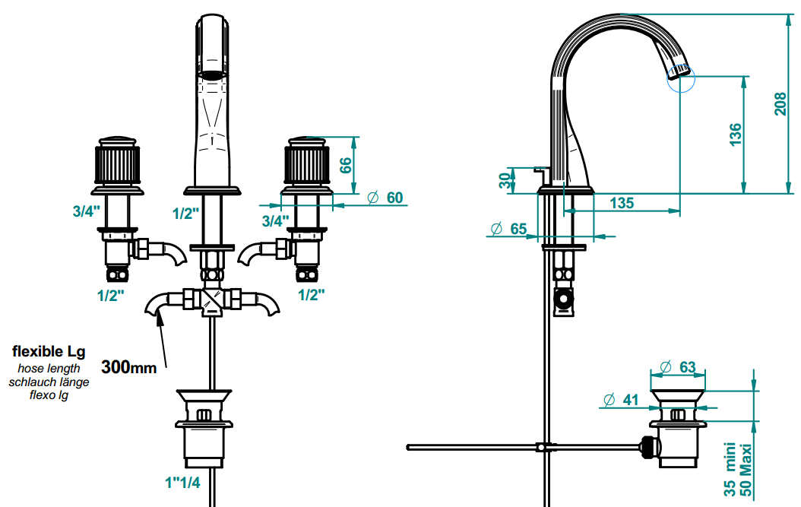
ПЛАН: WC  ЛИСТ № |  |  |  | ДАТА:  06.11.2014 | ОБЪЕКТ:  Жилое здание  Иордания, Амман | ПОМЕЩЕНИЕ:  2 этаж  Ванная комната 241
ТИП:  Штанга для полотенца |  |  |  | ПОСТАВЩИК:  «THG» | МОДЕЛЬ/АРТ.:  Модель: JAIPUR ONYX NOIR  Art.: A9C - 514
СОСТАВ/ОТДЕЛКА:  Finiture- cromo  Фурнитура –хром |  |  |  |  | КОЛ-ВО:  1 шт. | КАТАЛОГ/СТРАНИЦА:
ПОМЕТКИ/ПРИМЕЧАНИЯ:

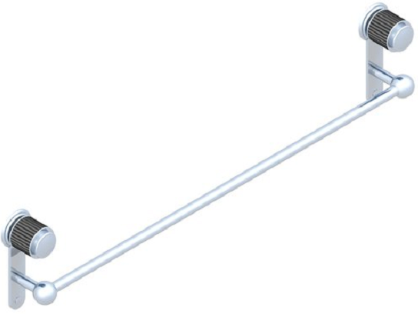
ТЕХНИЧЕСКАЯ СХЕМА/ РАЗМЕРЫ: 700 мм
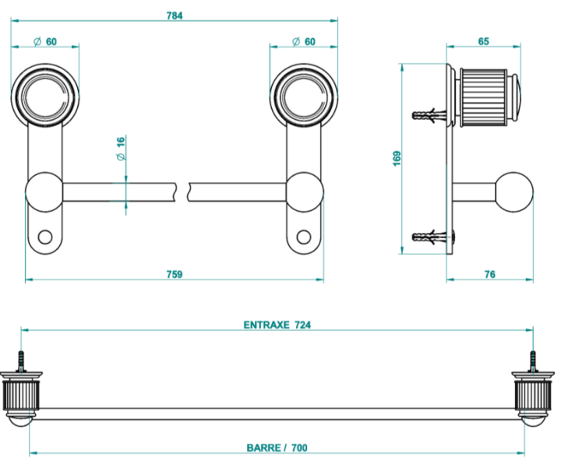

ПЛАН: WC  ЛИСТ № |  |  |  | ДАТА:  06.11.2014 | ОБЪЕКТ:  Жилое здание  Иордания, Амман | ПОМЕЩЕНИЕ:  2 этаж  Ванная комната 241
ТИП:  Диспенсер для жидкого мыла |  |  |  | ПОСТАВЩИК:  «VILLARI» | МОДЕЛЬ/АРТ.:  Модель: FIRENZE  Art.: 4102549.606
СОСТАВ/ОТДЕЛКА:  Finiture- cromo  Фурнитура –хром |  |  |  |  | КОЛ-ВО:  1 шт. | КАТАЛОГ/СТРАНИЦА:
ПОМЕТКИ/ПРИМЕЧАНИЯ:

ТЕХНИЧЕСКАЯ СХЕМА/ РАЗМЕРЫ:

ПЛАН: WC  ЛИСТ № |  |  |  | ДАТА:  06.11.2014 | ОБЪЕКТ:  Жилое здание  Иордания, Амман | ПОМЕЩЕНИЕ:  2 этаж  Ванная комната 241
ТИП:  Мыльница |  |  |  | ПОСТАВЩИК:  «VILLARI» | МОДЕЛЬ/АРТ.:  Модель: FIRENZE  Art.: 0002884.606
СОСТАВ/ОТДЕЛКА:  Finiture- cromo  Фурнитура –хром |  |  |  |  | КОЛ-ВО:  1 шт. | КАТАЛОГ/СТРАНИЦА:
ПОМЕТКИ/ПРИМЕЧАНИЯ:

ТЕХНИЧЕСКАЯ СХЕМА/ РАЗМЕРЫ: 130х 170мм

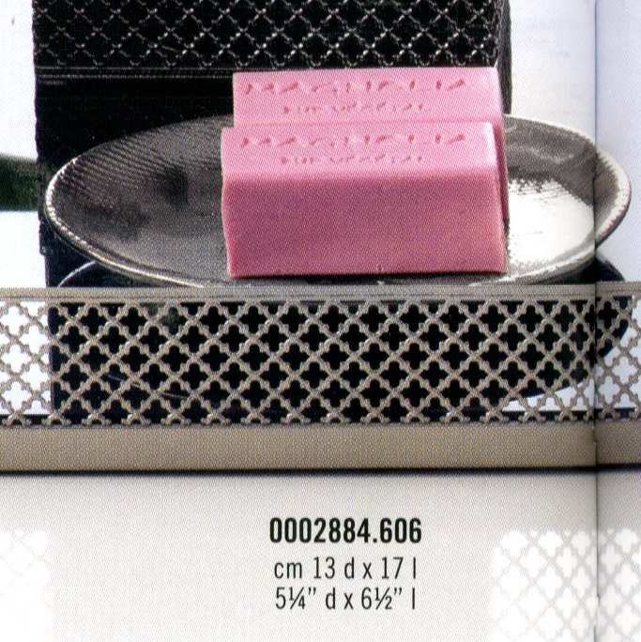
ПЛАН: WC  ЛИСТ № |  |  |  | ДАТА:  06.11.2014 | ОБЪЕКТ:  Жилое здание  Иордания, Амман | ПОМЕЩЕНИЕ:  2 этаж  Ванная комната 241
ТИП:  Стакан для зубных щеток |  |  |  | ПОСТАВЩИК:  «VILLARI» | МОДЕЛЬ/АРТ.:  Модель: FIRENZE  Art.: 4102582.606
СОСТАВ/ОТДЕЛКА:  Finiture- cromo  Фурнитура –хром |  |  |  |  | КОЛ-ВО:  1 шт. | КАТАЛОГ/СТРАНИЦА:
ПОМЕТКИ/ПРИМЕЧАНИЯ:

ТЕХНИЧЕСКАЯ СХЕМА/ РАЗМЕРЫ:

ПЛАН: WC  ЛИСТ № |  |  |  | ДАТА:  06.11.2014 | ОБЪЕКТ:  Жилое здание  Иордания, Амман | ПОМЕЩЕНИЕ:  2 этаж  Ванная комната 241
ТИП:  Контейнер для бумажных полотенец |  |  |  | ПОСТАВЩИК:  «VILLARI» | МОДЕЛЬ/АРТ.:  Модель: FIRENZE  Art.: 4102527.606
СОСТАВ/ОТДЕЛКА:  Finiture- cromo  Фурнитура –хром |  |  |  |  | КОЛ-ВО:  1 шт. | КАТАЛОГ/СТРАНИЦА:
ПОМЕТКИ/ПРИМЕЧАНИЯ:

ТЕХНИЧЕСКАЯ СХЕМА/ РАЗМЕРЫ:

ПЛАН: WC  ЛИСТ № |  |  |  | ДАТА:  06.11.2014 | ОБЪЕКТ:  Жилое здание  Иордания, Амман | ПОМЕЩЕНИЕ:  2 этаж  Ванная комната 241
ТИП:  Корзина для бумаги |  |  |  | ПОСТАВЩИК:  «VILLARI» | МОДЕЛЬ/АРТ.:  Модель: FIRENZE  Art.: 4102531.606
СОСТАВ/ОТДЕЛКА:  Finiture- cromo  Фурнитура –хром |  |  |  |  | КОЛ-ВО:  1 шт. | КАТАЛОГ/СТРАНИЦА:
ПОМЕТКИ/ПРИМЕЧАНИЯ:

ТЕХНИЧЕСКАЯ СХЕМА/ РАЗМЕРЫ:

ПЛАН: WC  ЛИСТ № |  |  | ДАТА:  06.11.2014 |  | ОБЪЕКТ:  Жилое здание  Иордания, Амман | ПОМЕЩЕНИЕ:  2 этаж  Ванная комната 241
ТИП:  Зеркало с подсветкой |  |  | ПОСТАВЩИК:  «MONTELEONE» |  | МОДЕЛЬ/АРТ.:  Модель: SPEKKIO  Арт.: 1.03.89
СОСТАВ/ОТДЕЛКА:  Finiture- cromo  Фурнитура –хром |  |  |  |  | КОЛ-ВО:  1шт. | КАТАЛОГ/СТРАНИЦА:
ПОМЕТКИ/ПРИМЕЧАНИЯ:

ТЕХНИЧЕСКАЯ СХЕМА/ РАЗМЕРЫ :
ПЛАН: WC  ЛИСТ № |  | ДАТА:  06.11.2014 |  |  | ОБЪЕКТ:  Жилое здание  Иордания, Амман | ПОМЕЩЕНИЕ:  2 этаж  Ванная комната 241
ТИП:  Ванна |  | ПОСТАВЩИК:  «DEVON&DEVON» |  |  | МОДЕЛЬ/АРТ.:  Модель: CHERIE  Art.: 2MRCHERIECRDD
СОСТАВ/ОТДЕЛКА:  Finiture- cromo  Фурнитура –хром |  |  |  |  | КОЛ-ВО:  1 шт. | КАТАЛОГ/СТРАНИЦА:
ПОМЕТКИ/ПРИМЕЧАНИЯ:
Foot model – PRINCESS. Заказать с системой слива!

ТЕХНИЧЕСКАЯ СХЕМА/ РАЗМЕРЫ: 1685 х 760 x 710 мм

ПЛАН: WC  ЛИСТ № |  |  |  | ДАТА:  06.11.2014 | ОБЪЕКТ:  Жилое здание  Иордания, Амман | ПОМЕЩЕНИЕ:  2 этаж  Ванная комната 241
ТИП:  Смеситель для ванны из стены |  |  |  | ПОСТАВЩИК:  «THG» | МОДЕЛЬ/АРТ.:  Модель : JAIPUR ONYX NOIR  Art.: A9C - 13B
СОСТАВ/ОТДЕЛКА:  Finiture- cromo  Фурнитура –хром |  |  |  |  | КОЛ-ВО:  1 шт. | КАТАЛОГ/СТРАНИЦА:
ПОМЕТКИ/ПРИМЕЧАНИЯ:
Заказать со всеми элементами в полной комплектации для подключения.
ТЕХНИЧЕСКАЯ СХЕМА/ РАЗМЕРЫ:
ПЛАН: WC  ЛИСТ № |  |  |  | ДАТА:  06.11.2014 | ОБЪЕКТ:  Жилое здание  Иордания, Амман | ПОМЕЩЕНИЕ:  2 этаж  Ванная комната 241
ТИП:  Полка для ванны |  |  |  | ПОСТАВЩИК:  «GENTRY HOME» | МОДЕЛЬ/АРТ.:  Модель: UNIQUE  Art.: 8470
СОСТАВ/ОТДЕЛКА:  Finiture- cromo  Фурнитура –хром |  |  |  |  | КОЛ-ВО:  1 шт. | КАТАЛОГ/СТРАНИЦА:
ПОМЕТКИ/ПРИМЕЧАНИЯ:

ТЕХНИЧЕСКАЯ СХЕМА/ РАЗМЕРЫ: 775 х 184 мм

ПЛАН: WC  ЛИСТ № |  |  |  | ДАТА:  06.11.2014 | ОБЪЕКТ:  Жилое здание  Иордания, Амман | ПОМЕЩЕНИЕ:  2 этаж  Ванная комната 241
ТИП:  Полотенцесушитель электрический |  |  |  | ПОСТАВЩИК:  «GENTRY HOME» | МОДЕЛЬ/АРТ.:  Модель: TERMOARREDO  Art.: Rope 9055
СОСТАВ/ОТДЕЛКА:  Finiture- cromo  Фурнитура –хром |  |  |  |  | КОЛ-ВО:  1 шт. | КАТАЛОГ/СТРАНИЦА:
ПОМЕТКИ/ПРИМЕЧАНИЯ:
Электрический
ТЕХНИЧЕСКАЯ СХЕМА/ РАЗМЕРЫ: 470 х 770х 125 мм

ВАННАЯ КОМНАТА 245
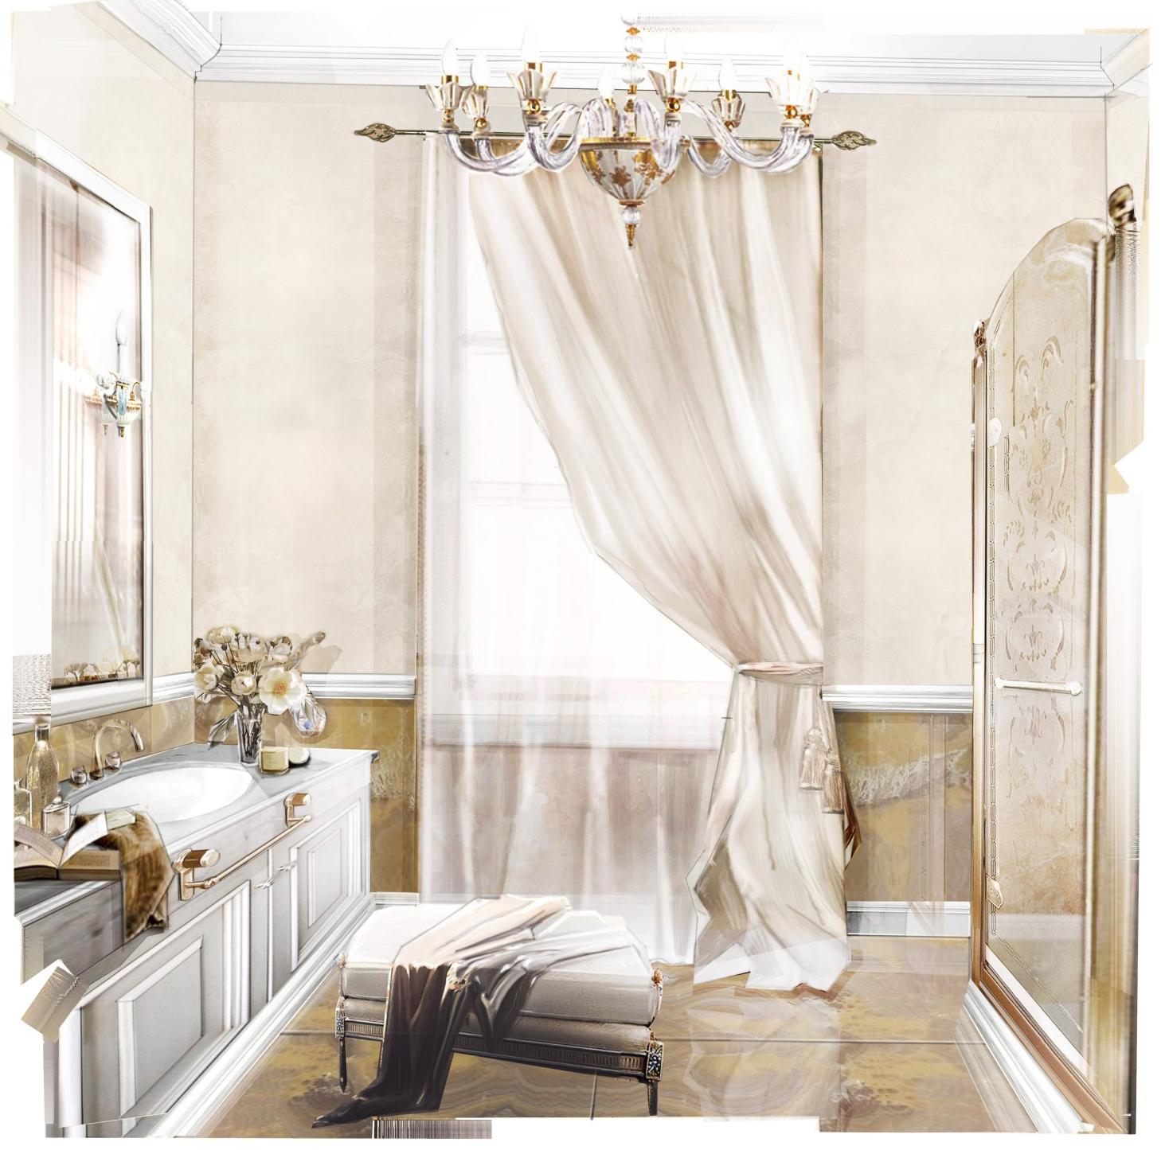
ПЛАН: WC  ЛИСТ № |  |  |  | ДАТА:  06.11.2014 | ОБЪЕКТ:  Жилое здание  Иордания, Амман | ПОМЕЩЕНИЕ:  2 этаж  Ванная комната 245
ТИП:  Унитаз напольный |  |  |  | ПОСТАВЩИК:  «VILLEROY  &BOCH» | МОДЕЛЬ/АРТ.:  Модель: AMADEA  Art.: 7695 10
СОСТАВ/ОТДЕЛКА:  Finiture- Oro  Фурнитура –золото |  |  |  |  | КОЛ-ВО:  1 шт. | КАТАЛОГ/СТРАНИЦА:
ПОМЕТКИ/ПРИМЕЧАНИЯ:
ВОЗМОЖНА ЗАМЕНА НА СИСТЕМУ GEBERIT
ТЕХНИЧЕСКАЯ СХЕМА/ РАЗМЕРЫ: 700 х 390x 365 мм

ПЛАН: WC  ЛИСТ № |  |  | ДАТА:  06.11.2014 |  | ОБЪЕКТ:  Жилое здание  Иордания, Амман | ПОМЕЩЕНИЕ:  2 этаж  Ванная комната 245
ТИП:  Гигиенич. душ со встроенным смесителем |  |  | ПОСТАВЩИК:  «BELLOSTA» |  | МОДЕЛЬ/АРТ.:  Модель : HYDROSCOPINI CLASSICO  Art.: 0303/MI
СОСТАВ/ОТДЕЛКА:  Finiture- Oro  Фурнитура –золото |  |  |  |  | КОЛ-ВО:  1 шт. | КАТАЛОГ/СТРАНИЦА:
ПОМЕТКИ/ПРИМЕЧАНИЯ:
Заказать со всеми элементами в полной комплектации для подключения.
Длина шланга 1200!!
ТЕХНИЧЕСКАЯ СХЕМА/ РАЗМЕРЫ:
ПЛАН: WC  ЛИСТ № |  | ДАТА:  06.11.2014 |  |  | ОБЪЕКТ:  Жилое здание  Иордания, Амман | ПОМЕЩЕНИЕ:  2 этаж  Ванная комната 245
ТИП:  Мыльница настенная для гигиен.душа |  | ПОСТАВЩИК:  «BELLOSTA» |  |  | МОДЕЛЬ/АРТ.:  Модель : EDWARD E EDWARD LEVER  Art.: 0853
СОСТАВ/ОТДЕЛКА:  Finiture- Oro  Фурнитура –золото |  |  |  |  | КОЛ-ВО:  1 шт. | КАТАЛОГ/СТРАНИЦА:
ПОМЕТКИ/ПРИМЕЧАНИЯ:

ТЕХНИЧЕСКАЯ СХЕМА/ РАЗМЕРЫ:

ПЛАН: WC  ЛИСТ № |  | ДАТА:  06.11.2014 |  |  | ОБЪЕКТ:  Жилое здание  Иордания, Амман | ПОМЕЩЕНИЕ:  2 этаж  Ванная комната 245
ТИП:  Полотенцедержатель кольцо для гигиенич.душа |  | ПОСТАВЩИК:  «BELLOSTA» |  |  | МОДЕЛЬ/АРТ.:  Модель : EDWARD E EDWARD LEVER  Art.: 0860
СОСТАВ/ОТДЕЛКА:  Finiture- Oro  Фурнитура –золото |  |  |  |  | КОЛ-ВО:  1 шт. | КАТАЛОГ/СТРАНИЦА:
ПОМЕТКИ/ПРИМЕЧАНИЯ:

ТЕХНИЧЕСКАЯ СХЕМА/ РАЗМЕРЫ:

ПЛАН: WC  ЛИСТ № |  |  |  | ДАТА:  06.11.2014 | ОБЪЕКТ:  Жилое здание  Иордания, Амман | ПОМЕЩЕНИЕ:  2 этаж  Ванная комната 245
ТИП:  Держатель для туалетной бумаги |  |  |  | ПОСТАВЩИК:  «BELLOSTA» | МОДЕЛЬ/АРТ.:  Модель : EDWARD E EDWARD LEVER  Art.: 0864
СОСТАВ/ОТДЕЛКА:  Finiture- Oro  Фурнитура –золото |  |  |  |  | КОЛ-ВО:  1 шт. | КАТАЛОГ/СТРАНИЦА:
ПОМЕТКИ/ПРИМЕЧАНИЯ:

ТЕХНИЧЕСКАЯ СХЕМА/ РАЗМЕРЫ:

ПЛАН: WC  ЛИСТ № |  |  |  | ДАТА:  06.11.2014 | ОБЪЕКТ:  Жилое здание  Иордания, Амман | ПОМЕЩЕНИЕ:  2 этаж  Ванная комната 245
ТИП:  Ерш напольный |  |  |  | ПОСТАВЩИК:  «BELLOSTA» | МОДЕЛЬ/АРТ.:  Модель : NOEL PASCAL ROMINA  Art.: 0366
СОСТАВ/ОТДЕЛКА:  Finiture- Oro  Фурнитура –золото |  |  |  |  | КОЛ-ВО:  1 шт. | КАТАЛОГ/СТРАНИЦА:
ПОМЕТКИ/ПРИМЕЧАНИЯ:

ТЕХНИЧЕСКАЯ СХЕМА/ РАЗМЕРЫ:

ПЛАН: WC  ЛИСТ № |  |  |  | ДАТА:  06.11.2014 | ОБЪЕКТ:  Жилое здание  Иордания, Амман | ПОМЕЩЕНИЕ:  2 этаж  Ванная комната 245
ТИП:  Раковина для установки под столешницу |  |  |  | ПОСТАВЩИК:  «VILLEROY  &BOCH» | МОДЕЛЬ/АРТ.:  Модель: EVANA  Art.: 614400
СОСТАВ/ОТДЕЛКА:  Finiture- Oro  Фурнитура –золото |  |  |  |  | КОЛ-ВО:  1 шт. | КАТАЛОГ/СТРАНИЦА:
ПОМЕТКИ/ПРИМЕЧАНИЯ:

ТЕХНИЧЕСКАЯ СХЕМА/ РАЗМЕРЫ: 615 x 415 мм

ПЛАН: WC  ЛИСТ № |  |  |  | ДАТА:  06.11.2014 | ОБЪЕКТ:  Жилое здание  Иордания, Амман | ПОМЕЩЕНИЕ:  2 этаж  Ванная комната 245
ТИП:  Смеситель для раковины |  |  |  | ПОСТАВЩИК:  «BELLOSTA» | МОДЕЛЬ/АРТ.:  Модель : EDWLEVER  Art.: 0805/L
СОСТАВ/ОТДЕЛКА:  Finiture- Oro  Фурнитура –золото |  |  |  |  | КОЛ-ВО:  1 шт. | КАТАЛОГ/СТРАНИЦА:
ПОМЕТКИ/ПРИМЕЧАНИЯ:
В КОМПЛЕКТЕ С ДОННЫМ КЛАПАНОМ!
ТЕХНИЧЕСКАЯ СХЕМА/ РАЗМЕРЫ:

ПЛАН: WC  ЛИСТ № |  |  |  | ДАТА:  06.11.2014 | ОБЪЕКТ:  Жилое здание  Иордания, Амман | ПОМЕЩЕНИЕ:  2 этаж  Ванная комната 245
ТИП:  Штанга для полотенца |  |  |  | ПОСТАВЩИК:  «BELLOSTA» | МОДЕЛЬ/АРТ.:  Модель : EDWARD E EDWARD LEVER  Art.: 0862/45
СОСТАВ/ОТДЕЛКА:  Finiture- Oro  Фурнитура –золото |  |  |  |  | КОЛ-ВО:  2 шт. | КАТАЛОГ/СТРАНИЦА:
ПОМЕТКИ/ПРИМЕЧАНИЯ:

ТЕХНИЧЕСКАЯ СХЕМА/ РАЗМЕРЫ: 450 мм

ПЛАН: WC  ЛИСТ № |  |  |  | ДАТА:  06.11.2014 | ОБЪЕКТ:  Жилое здание  Иордания, Амман | ПОМЕЩЕНИЕ:  2 этаж  Ванная комната 245
ТИП:  Диспенсер для жидкого мыла |  |  |  | ПОСТАВЩИК:  «NICOLAZZI» | МОДЕЛЬ/АРТ.:  Модель: ACCESSORI D’APPOGIO  Art.: 6006A
СОСТАВ/ОТДЕЛКА:  Finiture- Oro  Фурнитура –золото |  |  |  |  | КОЛ-ВО:  1 шт. | КАТАЛОГ/СТРАНИЦА:
ПОМЕТКИ/ПРИМЕЧАНИЯ:

ТЕХНИЧЕСКАЯ СХЕМА/ РАЗМЕРЫ:

ПЛАН: WC  ЛИСТ № |  |  |  | ДАТА:  06.11.2014 | ОБЪЕКТ:  Жилое здание  Иордания, Амман | ПОМЕЩЕНИЕ:  2 этаж  Ванная комната 245
ТИП:  Мыльница настольная |  |  |  | ПОСТАВЩИК:  «NICOLAZZI» | МОДЕЛЬ/АРТ.:  Модель: ACCESSORI D’APPOGIO  Art.: 6000A
СОСТАВ/ОТДЕЛКА: |  |  |  |  | КОЛ-ВО:  1 шт. | КАТАЛОГ/СТРАНИЦА:
ПОМЕТКИ/ПРИМЕЧАНИЯ:

ТЕХНИЧЕСКАЯ СХЕМА/ РАЗМЕРЫ:

ПЛАН: WC  ЛИСТ № |  |  |  | ДАТА:  06.11.2014 | ОБЪЕКТ:  Жилое здание  Иордания, Амман | ПОМЕЩЕНИЕ:  2 этаж  Ванная комната 245
ТИП:  Стакан для зубных щеток |  |  |  | ПОСТАВЩИК:  «NICOLAZZI» | МОДЕЛЬ/АРТ.:  Модель: ACCESSORI D’APPOGIO  Art.: 6002A
СОСТАВ/ОТДЕЛКА: |  |  |  |  | КОЛ-ВО:  1 шт. | КАТАЛОГ/СТРАНИЦА:
ПОМЕТКИ/ПРИМЕЧАНИЯ:

ТЕХНИЧЕСКАЯ СХЕМА/ РАЗМЕРЫ:

ПЛАН: WC  ЛИСТ № |  |  |  | ДАТА:  06.11.2014 | ОБЪЕКТ:  Жилое здание  Иордания, Амман | ПОМЕЩЕНИЕ:  2 этаж  Ванная комната 245
ТИП:  Банка для косметических средств |  |  |  | ПОСТАВЩИК:  «NICOLAZZI» | МОДЕЛЬ/АРТ.:  Модель: ACCESSORI D’APPOGIO  Art.: 6003A
СОСТАВ/ОТДЕЛКА: |  |  |  |  | КОЛ-ВО:  1 шт. | КАТАЛОГ/СТРАНИЦА:
ПОМЕТКИ/ПРИМЕЧАНИЯ:

ТЕХНИЧЕСКАЯ СХЕМА/ РАЗМЕРЫ:

ПЛАН: WC  ЛИСТ № |  |  |  | ДАТА:  06.11.2014 | ОБЪЕКТ:  Жилое здание  Иордания, Амман | ПОМЕЩЕНИЕ:  2 этаж  Ванная комната 245
ТИП:  Корзина для бумаги |  |  |  | ПОСТАВЩИК:  «VILLARI» | МОДЕЛЬ/АРТ.:  Модель: MARBELLA  Арт.: 4002535.602
СОСТАВ/ОТДЕЛКА:  Finiture- Oro  Фурнитура –золото |  |  |  |  | КОЛ-ВО:  1шт. | КАТАЛОГ/СТРАНИЦА:
ПОМЕТКИ/ПРИМЕЧАНИЯ:

ТЕХНИЧЕСКАЯ СХЕМА/ РАЗМЕРЫ: 35H x 20L
ПЛАН: WC  ЛИСТ № |  |  | ДАТА:  06.11.2014 |  | ОБЪЕКТ:  Жилое здание  Иордания, Амман | ПОМЕЩЕНИЕ:  2 этаж  Ванная комната 245
ТИП:  Зеркало с подсветкой |  |  | ПОСТАВЩИК:  «MONTELEONE» |  | МОДЕЛЬ/АРТ.:  Модель: SPEKKIO  Арт.: 1.03.89
СОСТАВ/ОТДЕЛКА:  Finiture- Oro  Фурнитура –золото |  |  |  |  | КОЛ-ВО:  1шт. | КАТАЛОГ/СТРАНИЦА:
ПОМЕТКИ/ПРИМЕЧАНИЯ:

ТЕХНИЧЕСКАЯ СХЕМА/ РАЗМЕРЫ :
ПЛАН: WC  ЛИСТ № |  |  | ДАТА:  06.11.2014 |  | ОБЪЕКТ:  Жилое здание  Иордания, Амман | ПОМЕЩЕНИЕ:  2 этаж  Ванная комната 245
ТИП:  Дверцы для душа |  |  | ПОСТАВЩИК:  «DEVON&DEVON» |  | МОДЕЛЬ/АРТ.:  Модель : SAVOY K 80  Art.: P 68.4870
СОСТАВ/ОТДЕЛКА:  Finiture- Oro  Фурнитура –золото |  |  |  |  | КОЛ-ВО:  1 шт. + 1 шт. | КАТАЛОГ/СТРАНИЦА:
ПОМЕТКИ/ПРИМЕЧАНИЯ:
Tipo A + Pro. 1, Dec. 2, Dec. 3 – по 3 шт. каждого.
Anta battente in vetro
ТЕХНИЧЕСКАЯ СХЕМА/ РАЗМЕРЫ:

1000 x 1810 мм. + 1000 x 1810 мм.
divisorio anta apertura DX

ПЛАН: WC  ЛИСТ № |  |  |  | ДАТА:  06.11.2014 | ОБЪЕКТ:  Жилое здание  Иордания, Амман | ПОМЕЩЕНИЕ:  2 этаж  Ванная комната 245
ТИП:  Душевая колонна |  |  |  | ПОСТАВЩИК:  «BELLOSTA» | МОДЕЛЬ/АРТ.:  Модель : EDWLEVER  Art.: 0811/5A/LL
СОСТАВ/ОТДЕЛКА:  Finiture- Oro  Фурнитура –золото |  |  |  |  | КОЛ-ВО:  1 шт. | КАТАЛОГ/СТРАНИЦА:
ПОМЕТКИ/ПРИМЕЧАНИЯ:

ТЕХНИЧЕСКАЯ СХЕМА/ РАЗМЕРЫ:

ПЛАН: WC  ЛИСТ № |  |  |  | ДАТА:  06.11.2014 | ОБЪЕКТ:  Жилое здание  Иордания, Амман | ПОМЕЩЕНИЕ:  2 этаж  Ванная комната 245
ТИП:  Полка угловая в душевую малая |  |  |  | ПОСТАВЩИК:  «SAMUEL HEATH» | МОДЕЛЬ/АРТ.:  Модель: SHOWER BASKETS  Арт.: N156
СОСТАВ/ОТДЕЛКА:  Finiture- Oro  Фурнитура –золото |  |  |  |  | КОЛ-ВО:  1 шт. | КАТАЛОГ/СТРАНИЦА:
ПОМЕТКИ/ПРИМЕЧАНИЯ:
Со скрытым креплением
ТЕХНИЧЕСКАЯ СХЕМА/ РАЗМЕРЫ : 134x134x40

(15x15x4)

ПЛАН: WC  ЛИСТ № |  |  |  | ДАТА:  06.11.2014 | ОБЪЕКТ:  Жилое здание  Иордания, Амман | ПОМЕЩЕНИЕ:  2 этаж  Ванная комната 245
ТИП:  Полка угловая в душевую большая |  |  |  | ПОСТАВЩИК:  «SAMUEL HEATH» | МОДЕЛЬ/АРТ.:  Модель: SHOWER BASKETS  Арт.: N158-XL
СОСТАВ/ОТДЕЛКА:  Finiture- Oro  Фурнитура –золото |  |  |  |  | КОЛ-ВО:  1 шт. | КАТАЛОГ/СТРАНИЦА:
ПОМЕТКИ/ПРИМЕЧАНИЯ:
Со скрытым креплением
ТЕХНИЧЕСКАЯ СХЕМА/ РАЗМ РЫ : 203 х 203х 80 мм

ПЛАН: WC  ЛИСТ № |  |  |  | ДАТА:  06.11.2014 | ОБЪЕКТ:  Жилое здание  Иордания, Амман | ПОМЕЩЕНИЕ:  2 этаж  Ванная комната 245
ТИП:  Крючок |  |  |  | ПОСТАВЩИК:  «BELLOSTA» | МОДЕЛЬ/АРТ.:  Модель : EDWARD E EDWARD LEVER  Art.: 0863
СОСТАВ/ОТДЕЛКА:  Finiture- Oro  Фурнитура –золото |  |  |  |  | КОЛ-ВО:  2 шт. | КАТАЛОГ/СТРАНИЦА:
ПОМЕТКИ/ПРИМЕЧАНИЯ:

ТЕХНИЧЕСКАЯ СХЕМА/ РАЗМЕРЫ:

ПЛАН: WC  ЛИСТ № |  |  |  | ДАТА:  06.11.2014 | ОБЪЕКТ:  Жилое здание  Иордания, Амман | ПОМЕЩЕНИЕ:  2 этаж  Ванная комната 245
ТИП:  Полотенцесушитель электрический |  |  |  | ПОСТАВЩИК:  «GENTRY HOME» | МОДЕЛЬ/АРТ.:  Модель: TERMOARREDO  Art.: Rope 9055
СОСТАВ/ОТДЕЛКА:  Finiture- Oro  Фурнитура –золото |  |  |  |  | КОЛ-ВО:  1 шт. | КАТАЛОГ/СТРАНИЦА:
ПОМЕТКИ/ПРИМЕЧАНИЯ:
Электрический
ТЕХНИЧЕСКАЯ СХЕМА/ РАЗМЕРЫ: 470 х 770х 125 мм

МАССАЖНАЯ 227
ВАРИАНТ 1
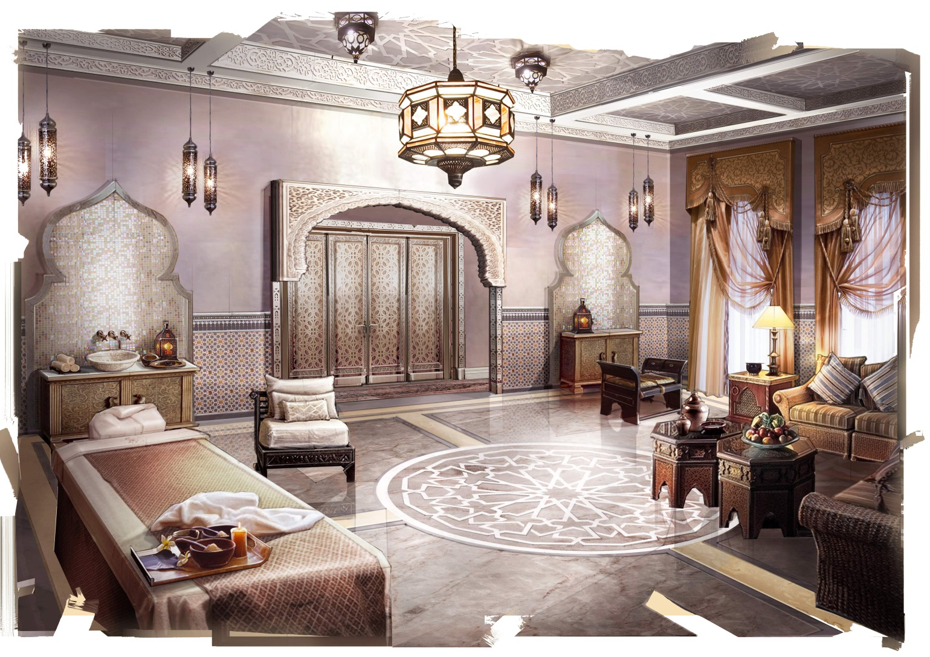
*СОГЛАСОВАТЬ С ЗАКАЗЧИКОМ
ПЛАН: WC  ЛИСТ № | ДАТА:  06.11.2014 |  |  |  | ОБЪЕКТ:  Жилое здание  Иордания, Амман | ПОМЕЩЕНИЕ:  2 этаж  Массажная 227
ТИП:  Чаша для мытья головы | ПОСТАВЩИК:  «GAMMA&BROSS» |  |  |  | МОДЕЛЬ/АРТ.:  Модель: Celebritywash Shiatsu  Art.: CCE021LA
СОСТАВ/ОТДЕЛКА: |  |  |  |  | КОЛ-ВО:  _ шт. | КАТАЛОГ/СТРАНИЦА:
ПОМЕТКИ/ПРИМЕЧАНИЯ:

ТЕХНИЧЕСКАЯ СХЕМА/ РАЗМЕРЫ: 79 х 125-171 х 94H

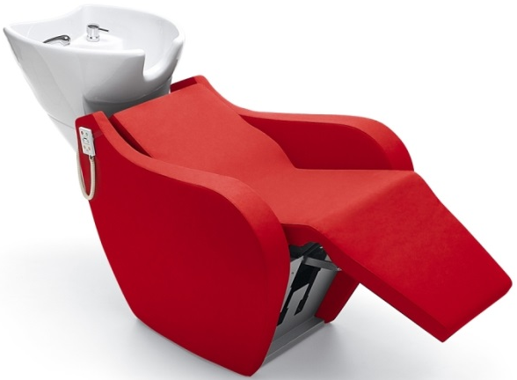

Сделано в Италии.
Линия 9000 Серия
Дизайнер Антон Kobrinetz
Размеры 79 х 125-171 х 94H (31.1'' х 49.2-67.3'' х 37'' H)
ПЛАН: WC  ЛИСТ № | ДАТА:  06.11.2014 |  |  |  | ОБЪЕКТ:  Жилое здание  Иордания, Амман | ПОМЕЩЕНИЕ:  2 этаж  Массажная 227
ТИП:  Кресло парикмахерское | ПОСТАВЩИК:  «GAMMA&BROSS» |  |  |  | МОДЕЛЬ/АРТ.:  Модель: AUREOLE  Art.: C90000POB
СОСТАВ/ОТДЕЛКА: |  |  |  |  | КОЛ-ВО:  _ шт. | КАТАЛОГ/СТРАНИЦА:
ПОМЕТКИ/ПРИМЕЧАНИЯ:

ТЕХНИЧЕСКАЯ СХЕМА/ РАЗМЕРЫ: 72 х 60 х 47h

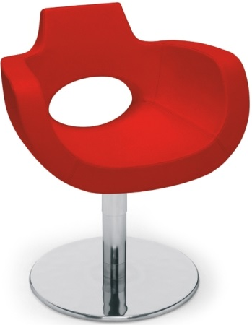
Сделано в Италии.
Линия 9000 Series
Designer Антон Kobrinetz
Размеры 72 х 60 х 47h (28.3'' Ш х 23,6'' D х 18,5'' H)
Примечания показан с базы Малколм без насоса.
ПЛАН: WC  ЛИСТ № | ДАТА:  06.11.2014 |  |  |  | ОБЪЕКТ:  Жилое здание  Иордания, Амман | ПОМЕЩЕНИЕ:  2 этаж  Массажная 227
ТИП:  Стул мастера | ПОСТАВЩИК:  «GAMMA&BROSS» |  |  |  | МОДЕЛЬ/АРТ.:  Модель: OKUMI CUT  Art.: GAVA014SG
СОСТАВ/ОТДЕЛКА: |  |  |  |  | КОЛ-ВО:  _ шт. | КАТАЛОГ/СТРАНИЦА:
ПОМЕТКИ/ПРИМЕЧАНИЯ:

ТЕХНИЧЕСКАЯ СХЕМА/ РАЗМЕРЫ: 37 х 40 х 75 Н

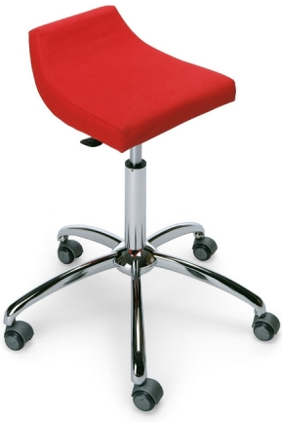

Сделано в Италии.
Линия Bio Logic
ДизайнерГамма Design Lab
Размеры 37 х 40 х 75 Н (14,6'' Ш х 15,7'' D х 29,5'' H)
Примечания отображаемых на виниловой красной R271

ПЛАН: WC  ЛИСТ № | ДАТА:  06.11.2014 |  |  |  | ОБЪЕКТ:  Жилое здание  Иордания, Амман | ПОМЕЩЕНИЕ:  2 этаж  Массажная 227
ТИП:  Парикмахерское кресло | ПОСТАВЩИК:  «GAMMA&BROSS» |  |  |  | МОДЕЛЬ/АРТ.:  Модель: FLOW CHAIR  Art.: GAVA076PO
СОСТАВ/ОТДЕЛКА: |  |  |  |  | КОЛ-ВО:  _ шт. | КАТАЛОГ/СТРАНИЦА:
ПОМЕТКИ/ПРИМЕЧАНИЯ:

ТЕХНИЧЕСКАЯ СХЕМА/ РАЗМЕРЫ: 470 х 770х 125 мм

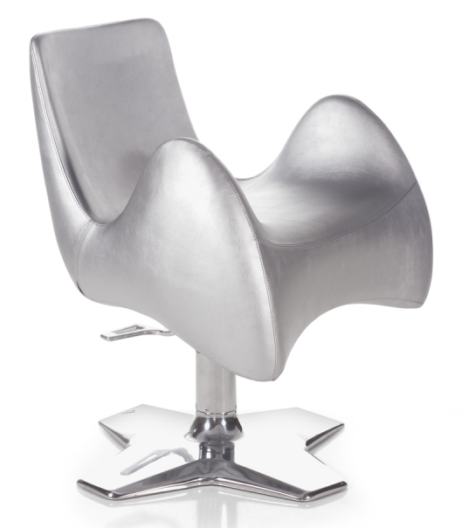

Line Fluid Generation
Дизайнер Антон Kobrinetz
Размеры 70 х 68 х 61H (27,6'' Ш х 26,8'' D х 24'' H)
ПЛАН: WC  ЛИСТ № | ДАТА:  06.11.2014 |  |  |  | ОБЪЕКТ:  Жилое здание  Иордания, Амман | ПОМЕЩЕНИЕ:  2 этаж  Массажная 227
ТИП:  Стол маникюрный | ПОСТАВЩИК:  «GAMMA&BROSS» |  |  |  | МОДЕЛЬ/АРТ.:  Модель: ONGLET 1  Art.: CMA002TA
СОСТАВ/ОТДЕЛКА: |  |  |  |  | КОЛ-ВО:  _ шт. | КАТАЛОГ/СТРАНИЦА:
ПОМЕТКИ/ПРИМЕЧАНИЯ:

ТЕХНИЧЕСКАЯ СХЕМА/ РАЗМЕРЫ: 100 x 45 x 98 H

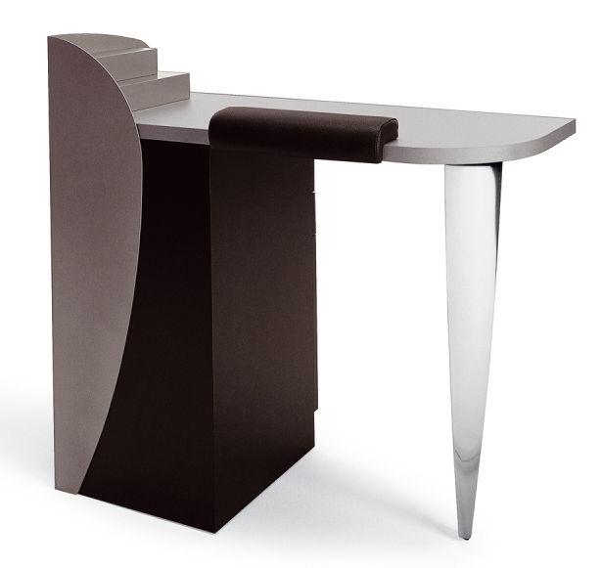

Line - Spa Logic
Designer - Gamma Design Lab
Dimensions - 100 x 45 x 98 H (39.4'' W x 17.7'' D x 38.6'' H)
Notes - Shown in laminates U 508 finish.
ПЛАН: WC  ЛИСТ № | ДАТА:  06.11.2014 |  |  |  | ОБЪЕКТ:  Жилое здание  Иордания, Амман | ПОМЕЩЕНИЕ:  2 этаж  Массажная 227
ТИП:  Зеркало - декор | ПОСТАВЩИК:  «GAMMA&BROSS» |  |  |  | МОДЕЛЬ/АРТ.:  Модель: Icon Link Decor  Art.: GAVA102PL
СОСТАВ/ОТДЕЛКА: |  |  |  |  | КОЛ-ВО:  _ шт. | КАТАЛОГ/СТРАНИЦА:
ПОМЕТКИ/ПРИМЕЧАНИЯ:

ТЕХНИЧЕСКАЯ СХЕМА/ РАЗМЕРЫ: 50 x 32 x 216 H

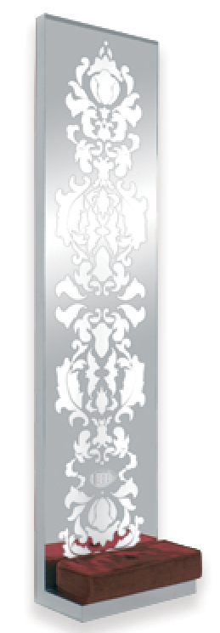
Features
Decorated sandblasted link mirror with back illumination.
Line - Fluid Generation
Designer Anton Kobrinetz
Dimensions 50 x 32 x 216 H (19.7'' W x 12.6'' D x 85'' H)
Notes - Pillow sold separately
ПЛАН: WC  ЛИСТ № | ДАТА:  06.11.2014 |  |  |  | ОБЪЕКТ:  Жилое здание  Иордания, Амман | ПОМЕЩЕНИЕ:  2 этаж  Массажная 227
ТИП:  Зеркало | ПОСТАВЩИК:  «GAMMA&BROSS» |  |  |  | МОДЕЛЬ/АРТ.:  Модель: Icon Link Chand  Art.: GAVA103PL
СОСТАВ/ОТДЕЛКА: |  |  |  |  | КОЛ-ВО:  _ шт. | КАТАЛОГ/СТРАНИЦА:
ПОМЕТКИ/ПРИМЕЧАНИЯ:

ТЕХНИЧЕСКАЯ СХЕМА/ РАЗМЕРЫ: 50 x 32 x 216 H
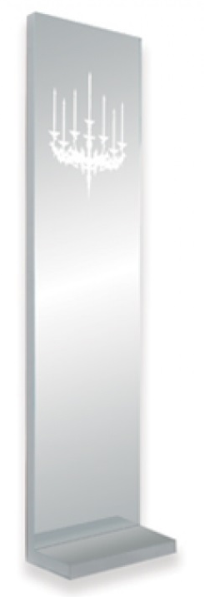

Features
Decorated sandblasted link mirror with back illumination. Tempered mirror glass
Line - Fluid Generation
Designer - Anton Kobrinetz
Dimensions - 50 x 32 x 216 H (19.7'' W x 12.6'' D x 85'' H)
ПЛАН: WC  ЛИСТ № | ДАТА:  06.11.2014 |  |  |  | ОБЪЕКТ:  Жилое здание  Иордания, Амман | ПОМЕЩЕНИЕ:  2 этаж  Массажная 227
ТИП:  Зеркало | ПОСТАВЩИК:  «GAMMA&BROSS» |  |  |  | МОДЕЛЬ/АРТ.:  Модель: Icon G  Art.: GAVA087PL
СОСТАВ/ОТДЕЛКА: |  |  |  |  | КОЛ-ВО:  _ шт. | КАТАЛОГ/СТРАНИЦА:
ПОМЕТКИ/ПРИМЕЧАНИЯ:

ТЕХНИЧЕСКАЯ СХЕМА/ РАЗМЕРЫ: 75 x 32 x 216 H

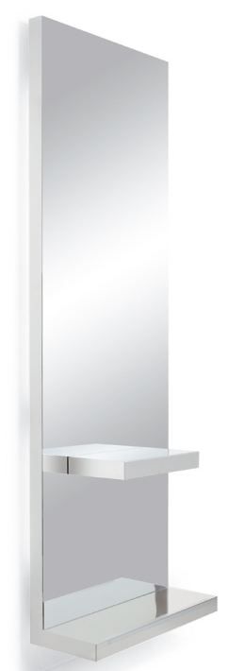
Features
Stainless steel wall styling station with stainless steel shelf with back illumination.
Line - Fluid Generation
Designer - Anton Kobrinetz
Dimensions - 75 x 32 x 216 H (29.5'' W x 12.6'' D x 85'' H)
ПЛАН: WC  ЛИСТ № | ДАТА:  06.11.2014 |  |  |  | ОБЪЕКТ:  Жилое здание  Иордания, Амман | ПОМЕЩЕНИЕ:  2 этаж  Массажная 227
ТИП:  Тумба-консоль | ПОСТАВЩИК:  «GAMMA&BROSS» |  |  |  | МОДЕЛЬ/АРТ.:  Модель: Icon Cabinet  Art.: GAVA076MO
СОСТАВ/ОТДЕЛКА: |  |  |  |  | КОЛ-ВО:  _ шт. | КАТАЛОГ/СТРАНИЦА:
ПОМЕТКИ/ПРИМЕЧАНИЯ:

ТЕХНИЧЕСКАЯ СХЕМА/ РАЗМЕРЫ: 40 x 23 x 63 H

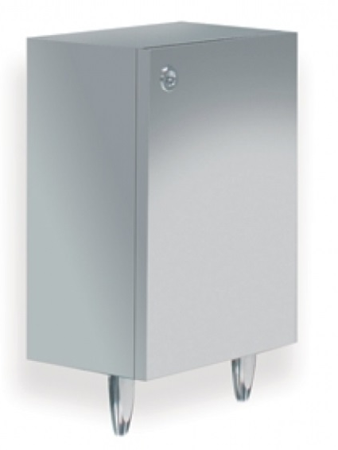

Features
Styling cabinet with door in stainless steel. Also available in wood or laminate.
Line - Fluid Generation
Designer - Anton Kobrinetz
Dimensions - 40 x 23 x 63 H (15.7'' W x 9.1'' D x 24.8'' H)
ПЛАН: WC  ЛИСТ № | ДАТА:  06.11.2014 |  |  |  | ОБЪЕКТ:  Жилое здание  Иордания, Амман | ПОМЕЩЕНИЕ:  2 этаж  Массажная 227
ТИП:  Витрина | ПОСТАВЩИК:  «GAMMA&BROSS» |  |  |  | МОДЕЛЬ/АРТ.:  Модель: Icon G  Art.: GAVA087PL
СОСТАВ/ОТДЕЛКА: |  |  |  |  | КОЛ-ВО:  _ шт. | КАТАЛОГ/СТРАНИЦА:
ПОМЕТКИ/ПРИМЕЧАНИЯ:

ТЕХНИЧЕСКАЯ СХЕМА/ РАЗМЕРЫ: 92 x 34.5 x 202 H

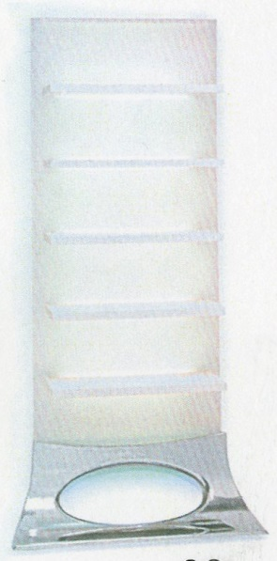

Features
Wall styling unit with footrest without back illumination. Top in crystal with polished aluminum supports. Lower part in polished aluminum. Made in Italy.
Line - 9000 Series
Designer - Anton Kobrinetz
Dimensions - 92 x 34.5 x 202 H (36.2'' W x 13.6'' D x 79.5'' H)
ПЛАН: WC  ЛИСТ № | ДАТА:  06.11.2014 |  |  |  | ОБЪЕКТ:  Жилое здание  Иордания, Амман | ПОМЕЩЕНИЕ:  2 этаж  Массажная 227
ТИП:  Кресло педикюрное | ПОСТАВЩИК:  «GAMMA&BROSS» |  |  |  | МОДЕЛЬ/АРТ.:  Модель: Streamline Basic Shiatsu  Art.: GSP0026PE
СОСТАВ/ОТДЕЛКА: |  |  |  |  | КОЛ-ВО:  _ шт. | КАТАЛОГ/СТРАНИЦА:
ПОМЕТКИ/ПРИМЕЧАНИЯ:
ВАРИАНТ 1
ТЕХНИЧЕСКАЯ СХЕМА/ РАЗМЕРЫ: 46 W x 130 D x 108 H

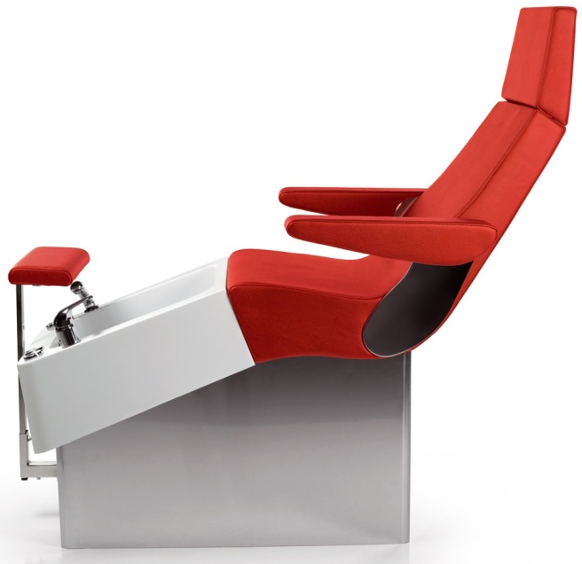
Line - Spa Logic
Designer - Anton Kobrinetz
Dimensions - 46 W x 130 D x 108 H (18.1'' W x 51.2'' D x 42.5'' H)
ПЛАН: WC  ЛИСТ № | ДАТА:  06.11.2014 |  |  |  | ОБЪЕКТ:  Жилое здание  Иордания, Амман | ПОМЕЩЕНИЕ:  2 этаж  Массажная 227
ТИП:  Кресло педикюрное | ПОСТАВЩИК:  «LEMI» |  |  |  | МОДЕЛЬ/АРТ.:  Модель: PODO - 3  Art.:
СОСТАВ/ОТДЕЛКА: |  |  |  |  | КОЛ-ВО:  _ шт. | КАТАЛОГ/СТРАНИЦА:
ПОМЕТКИ/ПРИМЕЧАНИЯ:
ВАРИАНТ 2

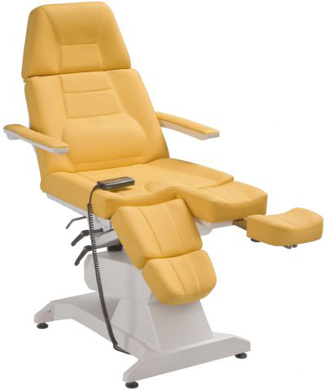
ТЕХНИЧЕСКАЯ СХЕМА/ РАЗМЕРЫ:

ПЛАН: WC  ЛИСТ № | ДАТА:  06.11.2014 |  |  |  | ОБЪЕКТ:  Жилое здание  Иордания, Амман | ПОМЕЩЕНИЕ:  2 этаж  Массажная 227
ТИП:  Шкаф | ПОСТАВЩИК:  «IPE CAVALLI» |  |  |  | МОДЕЛЬ/АРТ.:  Модель: PERCEVAL  Art.:
СОСТАВ/ОТДЕЛКА: |  |  |  |  | КОЛ-ВО:  _ шт. | КАТАЛОГ/СТРАНИЦА:
ПОМЕТКИ/ПРИМЕЧАНИЯ:

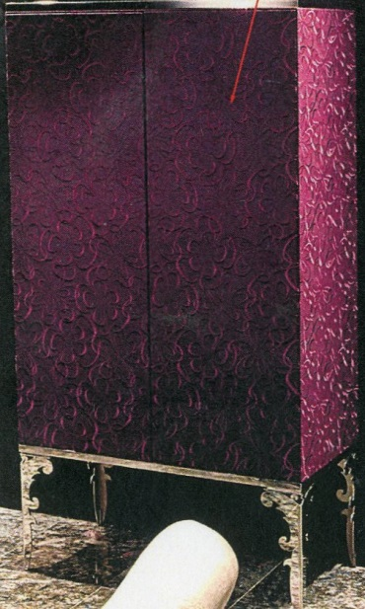
ТЕХНИЧЕСКАЯ СХЕМА/ РАЗМЕРЫ: 90 х 48 х 173 мм

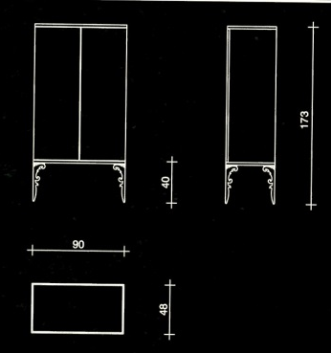
ПЛАН: WC  ЛИСТ № | ДАТА:  06.11.2014 |  |  |  | ОБЪЕКТ:  Жилое здание  Иордания, Амман | ПОМЕЩЕНИЕ:  2 этаж  Массажная 227
ТИП:  Массажное кресло | ПОСТАВЩИК:  «NILO» |  |  |  | МОДЕЛЬ/АРТ.:  Модель: GLAMOUR PREMIUM  Art.: 4 MOT 9414
СОСТАВ/ОТДЕЛКА: |  |  |  |  | КОЛ-ВО:  _ шт. | КАТАЛОГ/СТРАНИЦА:
ПОМЕТКИ/ПРИМЕЧАНИЯ:
ВАРИАНТ 1
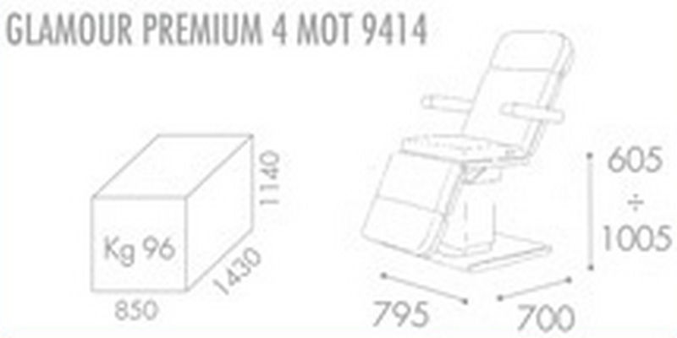
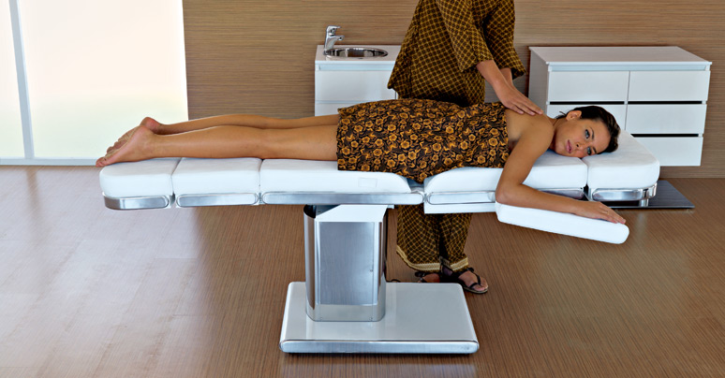
ТЕХНИЧЕСКАЯ СХЕМА/ РАЗМЕРЫ: 795 х 700х 1005 мм
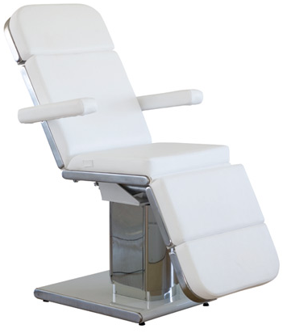

ПЛАН: WC  ЛИСТ № | ДАТА:  06.11.2014 |  |  |  | ОБЪЕКТ:  Жилое здание  Иордания, Амман | ПОМЕЩЕНИЕ:  2 этаж  Массажная 227
ТИП:  Массажное кресло | ПОСТАВЩИК:  «NILO» |  |  |  | МОДЕЛЬ/АРТ.:  Модель: AMERICAN SPA - VIP  Art.: 8394
СОСТАВ/ОТДЕЛКА: |  |  |  |  | КОЛ-ВО:  _ шт. | КАТАЛОГ/СТРАНИЦА:
ПОМЕТКИ/ПРИМЕЧАНИЯ:
ВАРИАНТ 2
ТЕХНИЧЕСКАЯ СХЕМА/ РАЗМЕРЫ: 760 х 2020х 820 мм
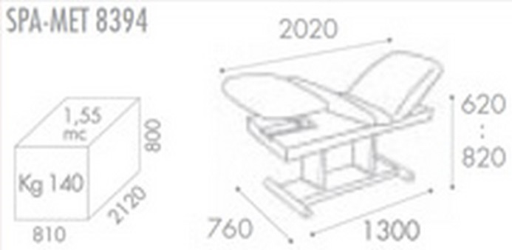

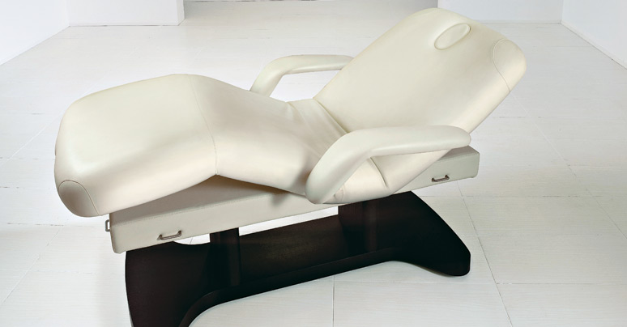
МАССАЖНАЯ 227
ВАРИАНТ 2
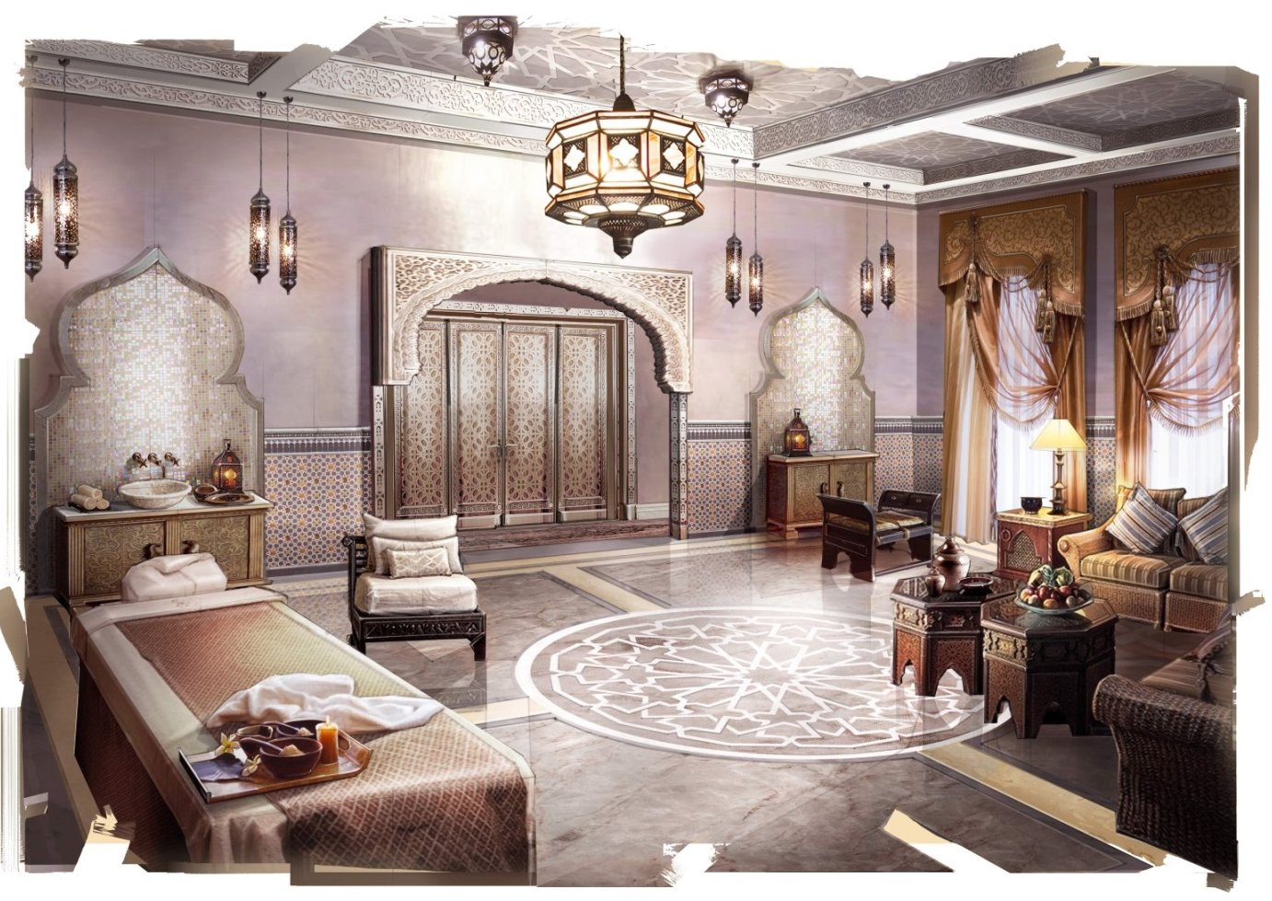

*СОГЛАСОВАТЬ С ЗАКАЗЧИКОМ
ПЛАН: WC  ЛИСТ № | ДАТА:  06.11.2014 |  |  |  | ОБЪЕКТ:  Жилое здание  Иордания, Амман | ПОМЕЩЕНИЕ:  2 этаж  Массажная 227
ТИП:  Чаша для мытья головы | ПОСТАВЩИК:  «GAMMA&BROSS» |  |  |  | МОДЕЛЬ/АРТ.:  Модель: Washlongue Shiatsu 2011  Art.: GCWA063LABG
СОСТАВ/ОТДЕЛКА: |  |  |  |  | КОЛ-ВО:  _ шт. | КАТАЛОГ/СТРАНИЦА:
ПОМЕТКИ/ПРИМЕЧАНИЯ:

ТЕХНИЧЕСКАЯ СХЕМА/ РАЗМЕРЫ: 60 x 165 x 91H

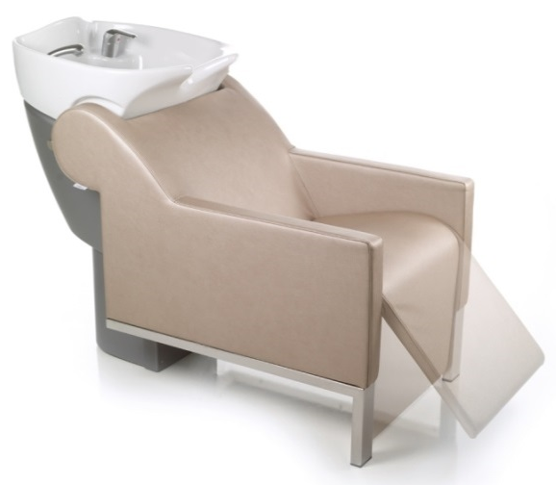

Line - Glow Series
Designer - Gamma Design Lab
Dimensions - 60 x 165 x 91H (23.60'' x 65'' x 35.8''H)

ПЛАН: WC  ЛИСТ № | ДАТА:  06.11.2014 |  |  |  | ОБЪЕКТ:  Жилое здание  Иордания, Амман | ПОМЕЩЕНИЕ:  2 этаж  Массажная 227
ТИП:  Кресло парикмахерское | ПОСТАВЩИК:  «GAMMA&BROSS» |  |  |  | МОДЕЛЬ/АРТ.:  Модель: KUBIKA ROTO  Art.: GSKU003PZ
СОСТАВ/ОТДЕЛКА: |  |  |  |  | КОЛ-ВО:  _ шт. | КАТАЛОГ/СТРАНИЦА:
ПОМЕТКИ/ПРИМЕЧАНИЯ:

ТЕХНИЧЕСКАЯ СХЕМА/ РАЗМЕРЫ: 62 x 58 x 81 - 99 H

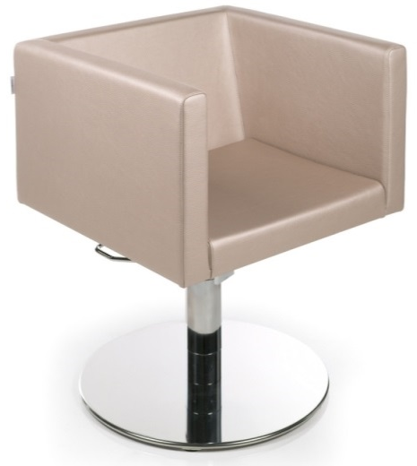

Line - GammaStore
Designer - Gamma Design Lab
Dimensions - 62 x 58 x 81 - 99 H (24.4'' W x 22.8'' D x 31.9-39'' H)
ПЛАН: WC  ЛИСТ № | ДАТА:  06.11.2014 |  |  |  | ОБЪЕКТ:  Жилое здание  Иордания, Амман | ПОМЕЩЕНИЕ:  2 этаж  Массажная 227
ТИП:  Кресло педикюрное | ПОСТАВЩИК:  «NILO BEAUTY» |  |  |  | МОДЕЛЬ/АРТ.:  Модель: Foot SPA  Art.: 8998
СОСТАВ/ОТДЕЛКА: |  |  |  |  | КОЛ-ВО:  _ шт. | КАТАЛОГ/СТРАНИЦА:
ПОМЕТКИ/ПРИМЕЧАНИЯ:

ТЕХНИЧЕСКАЯ СХЕМА/ РАЗМЕРЫ: 850 х 620х 1300мм
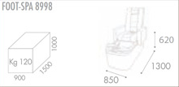
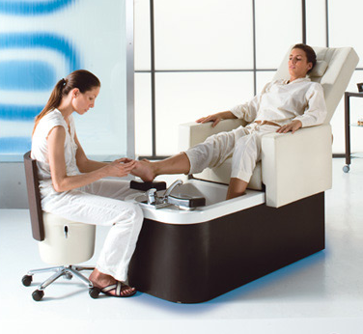

ПЛАН: WC  ЛИСТ № | ДАТА:  06.11.2014 |  |  |  | ОБЪЕКТ:  Жилое здание  Иордания, Амман | ПОМЕЩЕНИЕ:  2 этаж  Массажная 227
ТИП:  Кресло мастера | ПОСТАВЩИК:  «NILO BEAUTY» |  |  |  | МОДЕЛЬ/АРТ.:  Модель: TIMO  Art.: 8384
СОСТАВ/ОТДЕЛКА: |  |  |  |  | КОЛ-ВО:  _ шт. | КАТАЛОГ/СТРАНИЦА:
ПОМЕТКИ/ПРИМЕЧАНИЯ:

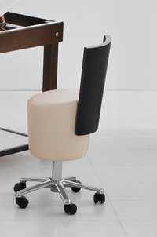
ТЕХНИЧЕСКАЯ СХЕМА/ РАЗМЕРЫ:
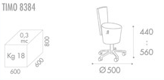

ПЛАН: WC  ЛИСТ № | ДАТА:  06.11.2014 |  |  |  | ОБЪЕКТ:  Жилое здание  Иордания, Амман | ПОМЕЩЕНИЕ:  2 этаж  Массажная 227
ТИП:  Зеркало | ПОСТАВЩИК:  «HARRISON GIL» |  |  |  | МОДЕЛЬ/АРТ.:  Модель:  Art.: 9470-C ARI
СОСТАВ/ОТДЕЛКА: |  |  |  |  | КОЛ-ВО:  _ шт. | КАТАЛОГ/СТРАНИЦА:
ПОМЕТКИ/ПРИМЕЧАНИЯ:

ТЕХНИЧЕСКАЯ СХЕМА/ РАЗМЕРЫ: 710 х 1130 мм

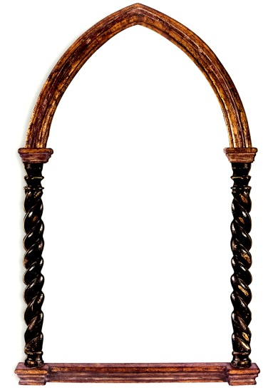
ПЛАН: WC  ЛИСТ № | ДАТА:  06.11.2014 |  |  |  | ОБЪЕКТ:  Жилое здание  Иордания, Амман | ПОМЕЩЕНИЕ:  2 этаж  Массажная 227
ТИП:  Массажное кресло | ПОСТАВЩИК:  «NILO» |  |  |  | МОДЕЛЬ/АРТ.:  Модель: AMERICAN SPA - VIP  Art.: 8394
СОСТАВ/ОТДЕЛКА: |  |  |  |  | КОЛ-ВО:  _ шт. | КАТАЛОГ/СТРАНИЦА:
ПОМЕТКИ/ПРИМЕЧАНИЯ:

ТЕХНИЧЕСКАЯ СХЕМА/ РАЗМЕРЫ: 760 х 2020х 820 мм

